


خراسان رضوی، مشهد مقدّس، پارک علم و فناوری خراسان رضوی، ساختمان مرکزی پارک، واحد ۵۰۹
تلفن: 35414017 – 051 پایگاه اطلاع‌رسانی: Hydrotechtoos.ir
معاونت خدمات شهری

گزارش فنّی الف:
برآورد نیاز آبیاری

سامانه مدیریت هوشمند فضای سبز
(زیرمجموعه مدیریت جامع فضای سبز)
(قرارداد . . . . . مورخ 00/ 00/ 1300)

تابستان 1399
(ویرایش2- بازبینی و تکمیل)
شناسه پروژه
9808


فهرست مطالب
Contents
فصل 1: مطالعات هواشناسی 1
1- 1- منطقه مورد مطالعه 1
1- 2- آمار و اطلاعات 2
1- 2- 1- ‌ایستگاه‏های هم‌دیدی هواشناسی (سینوپتیک) 3
1- 2- 2- مجموعه داده‏های ماهانه TerraClimate 4
1- 2- 3- انتخاب دوره آماری 4
1- 3- بارندگی 5
1- 3- 1- كنترل و بررسي كيفيت داده‌هاي بارش ایستگاه‏های همدیدی 5
1- 3- 2- بررسی دوره‌های خشک و تر در دوره آماری منتخب 6
1- 3- 3- بررسی مقادیر ماهانه بارش 7
1- 4- بارندگی موثر 8
1- 4- 1- انتخاب روش بارندگی موثر 8
1- 5- دما 3
1- 5- 1- كنترل و بررسي كيفيت داده‌هاي دما ایستگاه‏های همدیدی 3
1- 5- 2- دمای بیشینه 4
1- 5- 3- دمای کمینه 5
1- 5- 4- دمای متوسط 6
1- 5- 5- بررسی مقادیر ماهانه دما 7
1- 5- 6- سری زمانی دما 8
1- 6- رطوبت نسبی 9
1- 6- 1- كنترل و بررسي كيفيت داده‌هاي رطوبت نسبی ایستگاه‏های همدیدی 10
1- 6- 2- رطوبت نسبی بیشینه 10
1- 6- 3- رطوبت نسبی کمینه 11
1- 6- 4- رطوبت نسبی متوسط 12
1- 6- 5- بررسی مقادیر ماهانه رطوبت نسبی 13
1- 6- 6- سری زمانی رطوبت نسبی 14
1- 7- باد 15
1- 7- 1- سری زمانی سرعت باد 17
1- 7- 2- گلباد 18
1- 8- ساعات آفتابی 20
1- 8- 1- سری زمانی ساعات آفتابی 21
1- 9- اقلیم 22
1- 9- 1- طبقه بندی اقلیمی دومارتن 22
1- 9- 2- طبقه بندی اقلیمی کوپن 23
1- 9- 3- تقسيم‌بندي اقليمي منطقه مطالعاتي 25
1- 10- پیش‏بینی فصلی دما و بارش 25
1- 10- 1- پیش‏بینی بلند مدت سازمان هواشناسی کشور 26
1- 10- 2- پیش‏بینی بلند مدت مدل CFSv2 27
فصل 2: تبخیرتعرق مرجع 34
2- 1- 1- روش‏های برآورد تبخیرتعرق مرجع 34
2- 1- 2- ‌تبخیرتعرق مرجع ایستگاه‏های هم‌دیدی هواشناسی 35
2- 1- 3- تبخیرتعرق مرجع مجموعه داده‏های TerraClimate 38

فهرست جداول
جدول ‏1-1- مشخصات ‌ایستگاه‏های هم‌دیدی هواشناسی (سینوپتیک) مورد استفاده. 3
جدول ‏1-2- مقایسه روش‌های برآورد بارش مؤثر 1
جدول ‏1-3- طبقه‏بندی دومارتن 23
جدول ‏1-4- تععین نوع پوشش گیاهی در طبقه بندی اقلیمی کوپن 23
جدول ‏1-5- تععین نوع گروه‏های اصلی اقلیمی در طبقه بندی اقلیمی کوپن 24
جدول ‏1-6- طبقه‏بندی اقلیمی کوپن 25
جدول ‏1-7- نتایج طبقه‌بندي اقليمي بر اساس ایستگاه‏های مورد مطالعه 25
جدول ‏2-1- خلاصه از روش‏های تخمین ETo مورد استفاده در این گزارش 35
جدول ‏2-2- تحلیل تبخیرتعرق مرجع سالانه محاسبه شده برای دو ایستگاه گلمکان و فرودگاه مشهد 38
جدول ‏2-3- مشخصات ایستگاه‏های هواشناسی استفاده شده 39
جدول ‏2-4- تحلیل تبخیرتعرق مرجع سالانه استخراج شده برای دو ایستگاه گلمکان و فرودگاه مشهد از مجموع داده‏های TerraClimate 39

فهرست شکل‌ها
شکل ‏1-1- محدوده شهر مشهد و مناطق 13 گانه شهری. 2
شکل ‏1-2- جانمایی دو ایستگاه هم‌دیدی هواشناسی فرودگاه مشهد و گلمکان نسبت به حریم شهر مشهد. 3
شکل ‏1-3- نمونه‏ای از مجوعه داده‏های TerraClimate برای متوسط دمای بیشینه ماه آگوست سال 2015 4
شکل ‏1-4- ميانگين متحرك 3 و 5 ساله بارندگی ايستگاه همدیدی گلمکان 6
شکل ‏1-5- ميانگين متحرك 3 و 5 ساله بارندگی ايستگاه همدیدی فرودگاه مشهد 6
شکل ‏1-6- نمودار جعبه‏ای مجموع بارندگي ماهانه ایستگاه گلمکان در دوره پایه 1368 تا 1397 7
شکل ‏1-7- نمودار جعبه‏ای مجموع بارندگي ماهانه ایستگاه فرودگاه مشهد در دوره پایه 1368 تا 1397 8
شکل ‏1-8- نمودار جعبه‏ای بارندگي موثر ماهانه ایستگاه‏های گلمکان 1
شکل ‏1-9- نمودار جعبه‏ای بارندگي موثر ماهانه ایستگاه فرودگاه مشهد در دوره پایه 1368 تا 1397 2
شکل ‏1-10- نمودار متوسط ماهانه بارندگی و بارندگي موثر ایستگاه گلمکان در دوره پایه 1368 تا 1397 2
شکل ‏1-11- نمودار متوسط ماهانه بارندگی و بارندگي موثر ایستگاه فرودگاه مشهد در دوره پایه 1368 تا 1397 3
شکل ‏1-12- نمودار جعبه‏ای دمای بیشینه روزانه در ماهای مختلف ایستگاه‏ گلمکان 4
شکل ‏1-13- نمودار جعبه‏ای دمای بیشینه روزانه در ماهای مختلف ایستگاه‏ فرودگاه مشهد 5
شکل ‏1-14- نمودار جعبه‏ای دمای کمینه روزانه در ماهای مختلف ایستگاه‏ گلمکان 5
شکل ‏1-15- نمودار جعبه‏ای دمای کمینه روزانه در ماهای مختلف ایستگاه‏ فرودگاه مشهد 6
شکل ‏1-16- نمودار جعبه‏ای دمای متوسط روزانه در ماهای مختلف ایستگاه‏ گلمکان 6
شکل ‏1-17- نمودار جعبه‏ای دمای متوسط روزانه در ماهای مختلف ایستگاه‏ فرودگاه مشهد 7
شکل ‏1-18- مقایسه دمای متوسط، دمای بیشینه و دمای کمینه ماهانه ایستگاه گلمکان در دوره پایه 1368 تا 1397 7
شکل ‏1-19- مقایسه دمای متوسط، دمای بیشینه و دمای کمینه ماهانه ایستگاه فرودگاه مشهد در دوره پایه 1368 تا 1397 8
شکل ‏1-20- مقایسه سری زمانی میانگین سالانه دمای متوسط، دمای بیشینه و دمای کمینه ماهانه ایستگاه گلمکان 9
شکل ‏1-21- مقایسه سری زمانی میانگین سالانه دمای متوسط، دمای بیشینه و دمای کمینه ماهانه ایستگاه فرودگاه مشهد 9
شکل ‏1-22- نمودار جعبه‏ای رطوبت نسبی بیشینه روزانه در ماهای مختلف ایستگاه گلمکان در دوره پایه 1368 تا 1397 11
شکل ‏1-23- نمودار جعبه‏ای رطوبت نسبی بیشینه روزانه در ماهای مختلف ایستگاه فرودگاه مشهد در دوره پایه 1368 تا 1397 11
شکل ‏1-24- نمودار جعبه‏ای رطوبت نسبی کمینه روزانه در ماهای مختلف ایستگاه گلمکان در دوره پایه 1368 تا 1397 12
شکل ‏1-25- نمودار جعبه‏ای رطوبت نسبی کمینه روزانه در ماهای مختلف ایستگاه فرودگاه مشهد در دوره پایه 1368 تا 1397 12
شکل ‏1-26- نمودار جعبه‏ای رطوبت نسبی متوسط روزانه در ماهای مختلف ایستگاه گلمکان در دوره پایه 1368 تا 1397 13
شکل ‏1-27- نمودار جعبه‏ای رطوبت نسبی متوسط روزانه در ماهای مختلف ایستگاه فرودگاه مشهد در دوره پایه 1368 تا 1397 13
شکل ‏1-28- مقایسه رطوبت نسبی متوسط، بیشینه و کمینه ماهانه ایستگاه گلمکان در دوره پایه 1368 تا 1397 14
شکل ‏1-29- مقایسه رطوبت نسبی متوسط، بیشینه و کمینه ماهانه ایستگاه فرودگاه مشهد در دوره پایه 1368 تا 1397 14
شکل ‏1-30- روند تغییرات بلند مدت میانگین سالانه رطوبت نسبی متوسط، بیشینه و کمینه ایستگاه گلمکان 15
شکل ‏1-31- روند تغییرات بلند مدت میانگین سالانه رطوبت نسبی متوسط، بیشینه و کمینه ایستگاه فرودگاه مشهد 15
شکل ‏1-32- نمودار جعبه‏ای سرعت باد روزانه در ماهای مختلف ایستگاه گلمکان در دوره پایه 1368 تا 1397 16
شکل ‏1-33- نمودار جعبه‏ای سرعت باد روزانه در ماهای مختلف ایستگاه فرودگاه مشهد در دوره پایه 1368 تا 1397 17
شکل ‏1-34- روند تغییرات بلند مدت میانگین سالانه سرعت باد ایستگاه گلمکان 18
شکل ‏1-35- روند تغییرات بلند مدت میانگین سالانه سرعت باد ایستگاه فرودگاه مشهد 18
شکل ‏1-36- نمودار گلباد سرعت باد روزانه ایستگاه گلمکان در دوره پایه 1368 تا 1397 19
شکل ‏1-37- نمودار گلباد سرعت باد روزانه ایستگاه فرودگاه مشهد در دوره پایه 1368 تا 1397 19
شکل ‏1-38- نمودار جعبه‏ای ساعات آفتابي روزانه در ماهای مختلف ایستگاه گلمکان در دوره پایه 1368 تا 1397 20
شکل ‏1-39- نمودار جعبه‏ای ساعات آفتابي روزانه در ماهای مختلف ایستگاه فرودگاه مشهد در دوره پایه 1368 تا 1397 21
شکل ‏1-40- روند تغییرات بلند مدت میانگین سالانه ساعات آفتابی ایستگاه گلمکان 21
شکل ‏1-41- روند تغییرات بلند مدت میانگین سالانه ساعات آفتابی ایستگاه فرودگاه مشهد 22
شکل ‏1-42- پیش‏بینی دمای ماه‏های مهر، آبان و آذر سال 1399 26
شکل ‏1-43-پیش‏بینی بارش ماه‏های مهر، آبان و آذر سال 1399 26
شکل ‏1-44- پیش‏بینی فصلی دمای پاییز سال 1399 27
شکل ‏1-45- پیش‏بینی فصلی بارش ماه‏های پاییز سال 1399 27
شکل ‏1-46- پیش‏بینی ناهنجاری دما و بارش ماهانه مدل CFSv2 برای اکتبر 2020 (9 مهر ماه 1399 تا 9 آبان ماه 1399) 29
شکل ‏1-47- پیش‏بینی ناهنجاری دما و بارش ماهانه مدل CFSv2 برای مارس 2021 (10 اسفند ماه 1399 تا 11 فروردین ماه 1400) 30
شکل ‏1-48- پیش‏بینی ناهنجاری دما و بارش فصلی مدل CFSv2 برای اکتبر، نوامبر و دسامبر 2020 (9 مهر ماه 1399تا 10 دی ماه 1399) 31
شکل ‏1-49- پیش‏بینی ناهنجاری دما و بارش فصلی مدل CFSv2 برای مارس، آوریل و مه 2021 (10 اسفند ماه 1399تا 10 خرداد ماه 1400) 32
شکل ‏2-1- نمودار جعبه‏ای روش‏های مختلف تبخیرتعرق مرجع در ماهای مختلف ایستگاه‏های گلمکان و فرودگاه مشهد در دوره پایه 1368 تا 1397. 36
شکل ‏2-2- مقایسه میانگین ماهانه تبخیرتعرق مرجع روش‏های مختلف دو ایستگاه گلمکان و فرودگاه مشهد در دوره پایه 1368 تا 1397 37
شکل ‏2-3- روند تغییرات بلند مدت مجموع سالانه تبخیرتعرق مرجع، محاسبه شده با استفاده از روش‏های مختلف، برای دو ایستگاه گلمکان و فرودگاه مشهد 38
شکل ‏2-4- مقایسه میانگین ماهانه تبخیرتعرق مرجع روش‏های مختلف محاسبه شده و میانگین ماهانه تبخیرتعرق مرجع استخراج شده از مجموعه داده‏های TerraClimate برای ایستگاه‏های منتخب در دوره پایه 1989 تا 2018. 40
شکل ‏2-5- مقایسه مقادیر ماهانه تبخیرتعرق مرجع محاسبه شده با روش هارگریوز و سامان و داده‏های استخراج شده از مجموعه داده‏های TerraClimate با روش فائو 56 پنمن مانتیس در 10 ایستگاه منتخب. 41
شکل ‏2-6- نمودار تیلور مقایسه تبخیرتعرق مرجع ماهانه محاسبه شده توسط روش‏های مختلف و تبخیرتعرق مرجع ماهانه استخراج شده از مجموعه داده‏های TerraClimate برای ایستگاه‏های منتخب در دوره پایه 1989 تا 2018. 42
شکل ‏2-7- نمودار تیلور مقایسه تبخیرتعرق مرجع ماهانه استخراج شده و اصلاح شده مجموعه داده‏های TerraClimate برای ایستگاه‏های منتخب در دوره پایه 1989 تا 2018. 44
شکل ‏2-8- تغییرات میانگین ماهانه تبخیرتعرق مرجع محدوده شهر مشهد بدست آمده از داده‏های اصلاح شده TerraClimate در بازه زمانی 1989 تا 2018. 45
شکل ‏2-9- تغییرات میانگین ماهانه تبخیرتعرق مرجع محدوده شهر مشهد بدست آمده از داده‏های اصلاح شده TerraClimate در بازه زمانی 1989 تا 2018 برای دو ماه ژانویه و جولای. 46
شکل ‏2-10- نمودار توزیع مقادیر تبخیرتعرق مرجع محدوده شهر مشهد، بدست آمده از داده‏های اصلاح شده TerraClimate در بازه زمانی 1989 تا 2018. 46
شکل ‏2-11- نمودار جعبه‏ای مقادیر تبخیرتعرق مرجع محدوده شهر مشهد، بدست آمده از داده‏های اصلاح شده TerraClimate در بازه زمانی 1989 تا 2018. 47

مطالعات هواشناسی
به طور كلي علم هواشناسي عبارت است از مطالعه تغييرات كوتاه‌مدت پارامترهايي نظير بارندگي، درجه حرارت، رطوبت نسبی، باد و غيره می‏باشد. ارتباط تنگاتنگ هوا و اقليم‌شناسي با ساير علوم و رويدادهاي طبيعي سبب گرديده تا امروزه از نظر علمي توجهي بيش از پيش به اين رشته از علم مبذول گردد. بسياري از علوم به‌طور مستقيم و غيرمستقيم به علم هواشناسي وابسته هستند، چرا كه برنامه‌ريزي موفق در راستاي طرح‌هاي كشاورزي، شهرسازي، سدسازي و ساير برنامه‌ريزي‌هاي اقتصادي در هر منطقه، نيازمند اطلاعاتي دقيق پيرامون عوامل جوي در آن منطقه است.
هدف از انجام مطالعات هواشناسي در اين فصل بررسي برخي از عوامل مهم آب و هوايي اساسِ مطالعات بعدی از جمله نزولات جوي، درجه حرارت، رطوبت نسبي و غيره مي‌باشد كه نتايج حاصل از اين بخش، خواهد بود. مطالعات هواشناسي در محدوده مطالعاتي موردنظر بر اساس تجزيه و تحليل داده‌هاي هواشناسي ايستگاه‌هاي منطقه مورد مطالعه صورت گرفته است.

منطقه مورد مطالعه
شهر مشهد مرکز استان خراسان رضوی با ۲۰۴ کیلومتر مربع مساحت، در شمال شرق ایران و در طول جغرافیایی ۵۹ درجه و ۱۵ دقیقه تا 59 درجه و 48 دقیقه و عرض جغرافیایی 36 درجه و 6 دقیقه تا 36 درجه و 36 دقیقه و در حوضه آبریز کشف رود، بین رشته کوه‌های بینالود و هزار مسجد واقع و ارتفاع شهر از سطح دریا ۹۸۵ متر است (شکل ‏1-1). دشت مشهد که جزو حوضه آبریز کشف رود بوده وسعتی بالغ بر 16500 کیلومتر مربع داشته که از این وسعت 5000 کیلومتر مربع آن را دشت و بقیه را ارتفاعات تشکیل می‏دهد. میزان نزولات جوی در ارتفاع و سطح دشت تفاوت زیادی دارد به طوری‏که در ارتفاعات هزارمسجد 800 میلی‏متر و در سطح دشت مشهد متوسط 250 میلی‏متر گزارش شده است. آب و هوای مشهد معتدل و متغیر است و وزش بادها در آن بیشتر در جهت جنوب شرقی به شمال غربی است. بر اساس طبقه‏بندي جديد يونسكو مشهد داراي اقليم خشك و نيمه‏خشك مي‏باشد. در دوره آماری 60 ساله اخیر (1398-1337) ایستگاه سینوپتیک مشهد، بیشینه متوسط درجه حرارت روزانه 8/34 درجه سانتی‏گراد بالای صفر و کمینه متوسط درجه حرارت روزانه 3/15 درجه سانتی‏گراد زیر صفر ثبت شده است. همچنین بیشترین دمای ثبت شده در ایستگاه سینوپتیک مشهد، 2/44 درجه سانتی‏گراد بالای صفر (در تاریخ 23 مرداد ماه 1397) و کمترین دمای ثبت شده 25 درجه سانتی‏گراد زیر صفر (در تاریخ 25 بهمن 1350) می‏باشد.
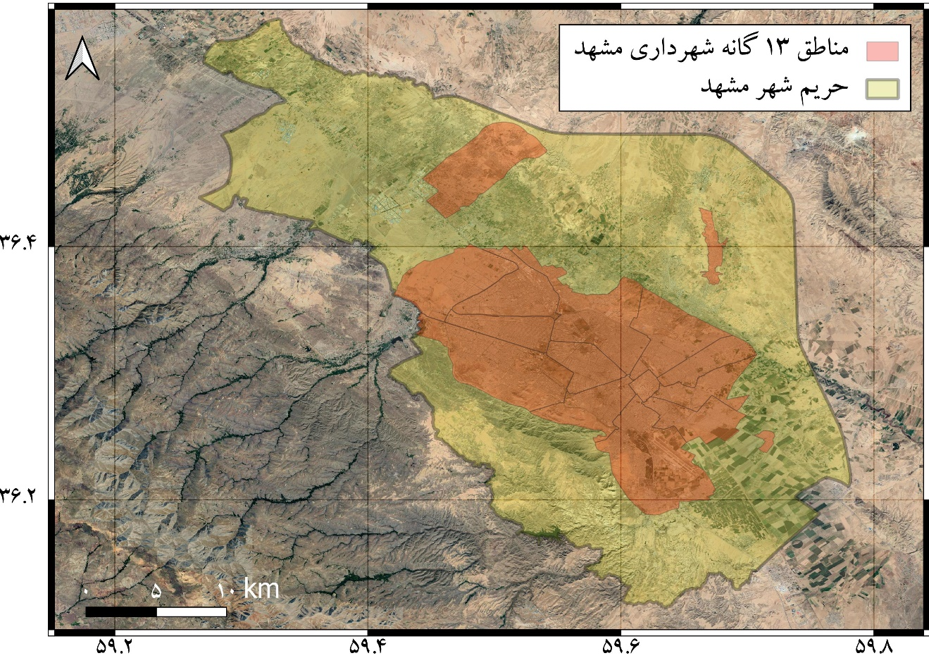
شکل ‏1-1- محدوده شهر مشهد و مناطق 13 گانه شهری.

آمار و اطلاعات
به منظور انجام مطالعات اقليمي شهر مشهد و همچنین به منظور محاسبه تبخیرتعرق پتانسیل، نیاز است که اطلاعات هواشناسی مناسب با بیشترین مقیاس زمانی و حداقل مقیاس مکانی اخذ و مورد استفاده قرار گیرد. در این بخش به بررسی اطلاعات جمع‌آوری شده در بخش هواشناسی پرداخته خواهد شد.

‌ایستگاه‏های هم‌دیدی هواشناسی (سینوپتیک)
در ايستگاه‌هاي هم‏دیدی هواشناسي عوامل مختلف شامل درجه حرارت، تعداد روزهاي يخبندان، رطوبت نسبي، تشعشع، ساعات آفتابي، سرعت و جهت باد، ميزان بارندگي و برف، تعداد روزهاي باراني و ميزان تبخير از سطح تشت اندازه‏گيري مي‌شود، كه اين امر توسط سازمان هواشناسي انجام مي‏گيرد. در این بخش براي انجام مطالعات اقليمي شهر مشهد از سري داده‌هاي روزانه دوره بلندمدت 30 ساله (1397-1368) دو ایستگاه سینوپتیک سازمان هواشناسی کشور (ایستگاه فرودگاه مشهد و گلمکان) استفاده شده است. در جدول ‏1-1 مشخصات ‌ایستگاه‏های هم‌دیدی هواشناسی مورد استفاده، و در شکل ‏1-2 جانمایی این دو ایستگاه نسبت به حریم شهر مشهد نشان داده شده است.
جدول ‏1-1- مشخصات ‌ایستگاه‏های هم‌دیدی هواشناسی (سینوپتیک) مورد استفاده.
نام ایستگاه | طول جغرافیایی | عرض جغرافیایی | ارتفاع (متر) | نوع ایستگاه | سازمان تابعه | سال تاسیس
فرودگاه مشهد | 6311/59 | 2364/36 | 2/999 | سینوپتیک | سازمان هواشناسی | 1330
گلمکان | 2833/59 | 4833/36 | 1176 | سینوپتیک | سازمان هواشناسی | 1365
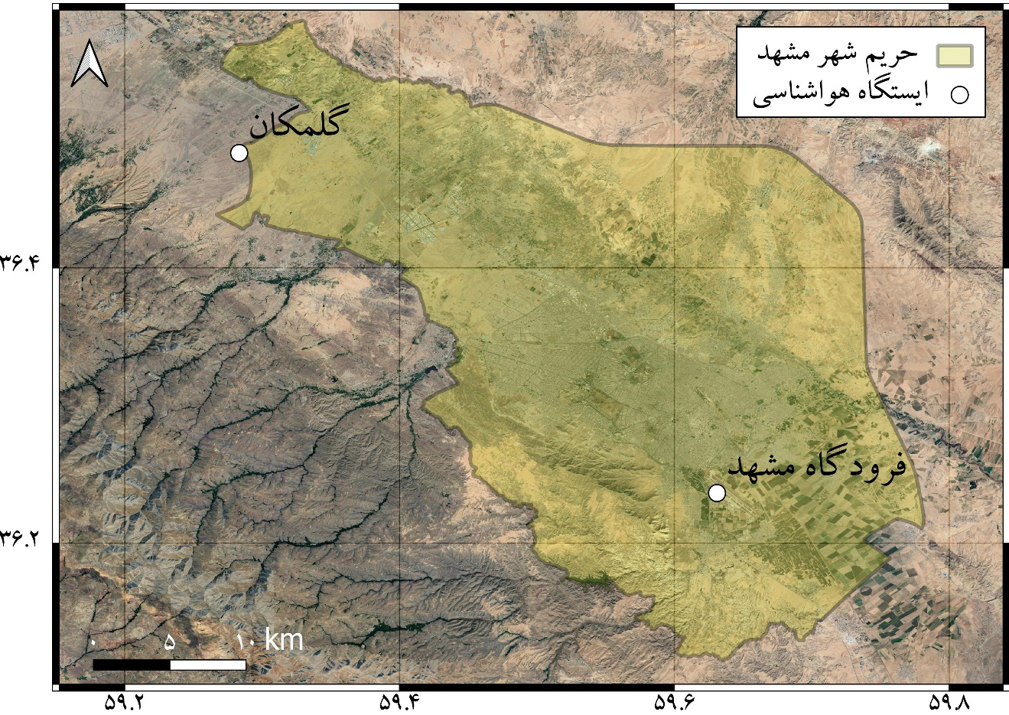
شکل ‏1-2- جانمایی دو ایستگاه هم‌دیدی هواشناسی فرودگاه مشهد و گلمکان نسبت به حریم شهر مشهد.

مجموعه داده‏های ماهانه TerraClimate
TerraClimate یک مجموعه داده‏ ماهانه اقلیمی برای سطح زمین می‏باشد. از این مجموعه داده در مطالعات اکولوژیکی و هیدرولوژیکی در مقیاس‏های جهانی که نیاز به دقت مکانی بالا دارد، استفاده می‏شود. همه داده‏های این مجموعه دارای دقت زمانی ماهانه و دقت مکانی 4 کیلومتر (24/1 درجه) می‏باشند. این مجموعه داده دوره زمانی 2019-1958 را پوشش می‏دهد. پارامترهای اصلی موجود در این مجموعه عبارتند از: دمای بیشینه، دمای کمینه، فشار بخار، بارش تجمعی، تشعشع خورشیدی و سرعت باد می‏باشد. علاوه بر پارامترهای اصلی، این مجموعه دارای پارامترهای محاسبه شده‏ای مانند: تبخیرتعرق مرجع (به روش ASCE Penman-Montirth)، رواناب، تبخیرتعرق واقعی، رطوبت خاک وشاخص شدت خشکسالی می‏باشد.
این مجموعه داده از ترکیب و درون یابی مجموعه داده‏های WorldClim، CRU Ts4.0 و JRA55 حاصل شده است. در شکل ‏1-3 نمونه‏ای از مجموعه داده‏های TerraClimate (متوسط دمای بیشینه ماه آگوست سال 2015) نشان داده شده است.
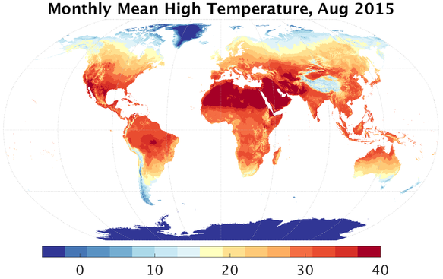
شکل ‏1-3- نمونه‏ای از مجوعه داده‏های TerraClimate برای متوسط دمای بیشینه ماه آگوست سال 2015

انتخاب دوره آماری
مطالعات هواشناسی برای برنامه‌ریزی مدیریتی باید در یک دوره آماری مشترک بین تمام ایستگاه‌ها که معیار وضعیت متوسط منطقه است، صورت گیرد. این دوره می‌تواند دوره‌ای متوالی که شامل سال‌های تر و خشک متناسب با هم است باشد، و یا در متوسط سال‌های خشک/ تر باشد. با توجه به طول دوره آمار ‌ایستگاه‏های هم‌دیدی هواشناسی فرودگاه مشهد و گلمکان، و همچنین دوره آماری موجود از مجموعه داده‏های ماهانه TerraClimate، یک پایه زمانی 30 ساله برای ایستگاه‏های منتخب و مجموعه TerraClimate انتخاب گردید که از سال 1368 (1989) شروع و به سال 1397 (2018) ختم می‏گردد.

بارندگی
بارندگی یا بارش (Precipitation) فرایندی است که طی آن بخار آب تحت شرایط جوی متراکم شده و به صورت مایع یا جامد بر اثر نیروی گرانش زمین بر سطح زمین ببارد. شکل‌های اصلی بارندگی شامل نم نم باران، باران، برف و باران، برف و تگرگ است. بارندگي را مي‌توان مهم‌ترين عاملي دانست كه در چرخه هيدرولوژي دخالت دارد. از زماني كه يك قطره باران در هوا تشكيل مي‌شود تا موقعي كه به زمين مي‌رسد، پديده‌هايي رخ مي‌دهد كه بيشتر در قلمرو علم هواشناسي است. اما هنگامي كه به زمين رسيد به عنوان اساسي‌ترين عنصر چرخه هيدرولوژي به حساب مي‌آيد.

كنترل و بررسي كيفيت داده‌هاي بارش ایستگاه‏های همدیدی
قبل از پرداختن به تجزيه و تحليل داده‌های بارش، لازم است از کيفيت آنها اطمينان حاصل شود. بدون ارزيابي صحيح داده‎ها، انجام تحليل‎هاي پيچيده آماري نتايج قابل اطميناني را بدست نخواهد داد. در ابتدا غربال اوليه بر روی داده‌ها صورت گرفته تا نواقص احتمالی قابل مشاهده برطرف گردد. بعد از این مرحله، آزمون‌های پایه آماری انجام گرفت. بر این اساس، جهت اطمينان از همگني آمار بارش ايستگاه‎ها از آزمون من - ویتنی، برای بررسی داده پرت از روش چن – لیو (1993)، برای اطمینان از تصادفی بودن آمار ایستگاه‏ها از آزمون ران تست استفاده شد.
نتایج بررسی همگنی داده‏های بارش با استفاده از آزمون‌ من-ویتنی نشان داد که داده‏های بارش هر دو ایستگاه در سطح 5% همگن هستند. نتایج بررسی داده‏های پرت با روش چن – لیو نشان داد که در داده‏های بارش هر دو ایستگاه‌ داده پرت وجود دارد که با بررسی داده‏های ماهانه مشخص شد که برخی از این موارد مربوط به ماه‎هایی با بارش بیش از 70 میلیمتر در ماه بوده و در هر دو ایستگاه مشاهده می‏شود، لذا پرت درنظر گرفته نشد. همچنین برخی موارد نیز در همه ماه‌ها اندازه‌گیری انجام نشده است لذا در مطالعات ماهانه بارش اشکالی ایجاد نمی‌شود. نتایج بررسی تصادفی بودن داده‏های بارش هر دو ایستگاه با استفاده از آزمون ران تست نیز نشان‌دهنده تصادفی بودن داده‏های بارش هر دو ایستگاه‌ در سطح آماری 5 درصد می‌باشد.

بررسی دوره‌های خشک و تر در دوره آماری منتخب
همان‌گونه که در بخش قبل بیان شد، يك پاية زماني 30 ساله انتخاب شد كه از سال 1368 شروع و به سال 1397 ختم مي‌گردد. بر اساس آمار مشاهده‌اي موجود، ميانگين متحرك 3 و 5 ساله بارندگی ايستگاه همدیدی گلمکان و فرودگاه مشهد محاسبه كه به ترتیب در Error! Reference source not found. و Error! Reference source not found. نشان داده شده است. در این دوره 30 ساله، دوره‌های ترسالی و خشکسالی قابل‌مشاهده می‏باشد.
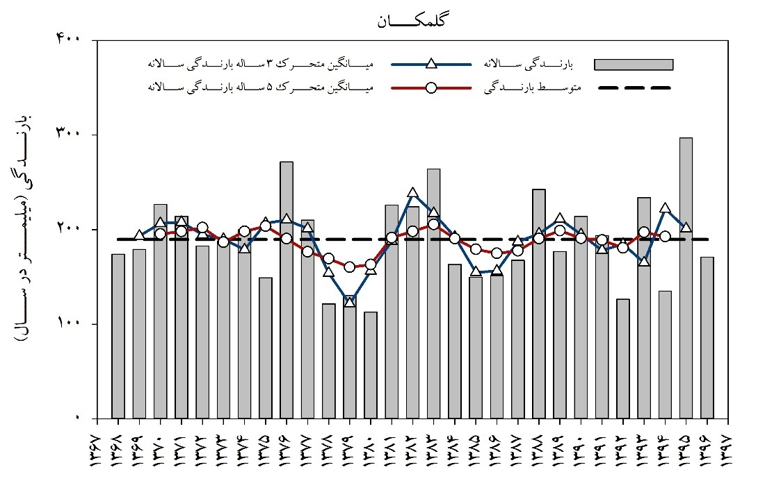
شکل ‏1-4- ميانگين متحرك 3 و 5 ساله بارندگی ايستگاه همدیدی گلمکان
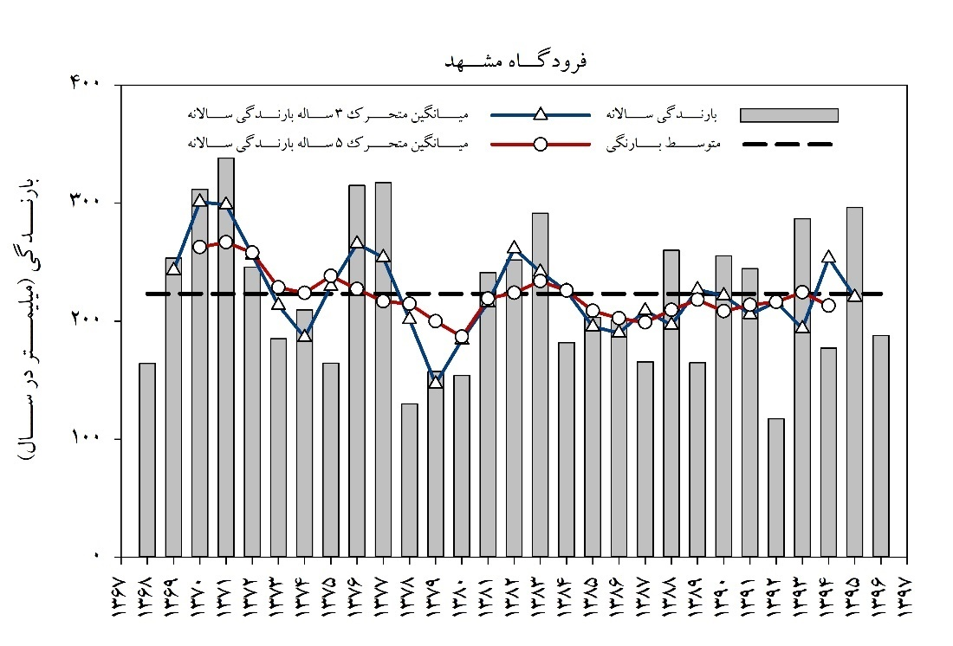
شکل ‏1-5- ميانگين متحرك 3 و 5 ساله بارندگی ايستگاه همدیدی فرودگاه مشهد

بررسی مقادیر ماهانه بارش
مقدار بارندگي ماهانه معادل ارتفاع آب ناشي از بارندگي در شرايطي است که آب نفوذ نکرده، تبخير نشده و يا تبديل به رواناب نگردد. شکل ‏1-6 و شکل ‏1-7 به ترتیب مبين مقدار متوسط بارندگي ماهانه در دوره 30 ساله برای دو ایستگاه گلمکان و فرودگاه مشهد می‏باشند. همان‌طور که ملاحظه مي‏شود در ایستگاه گلمکان، بيشترين ميزان بارندگي در اسفندماه و معادل 2/33 ميلي‏متر مي‏باشد. کمترين ميزان بارندگي نيز در مرداد ماه و معادل 3/0 ميلي‏متر مي‏باشد. متوسط بارندگي سالانه نيز معادل 6/189 ميلي‏متر است.
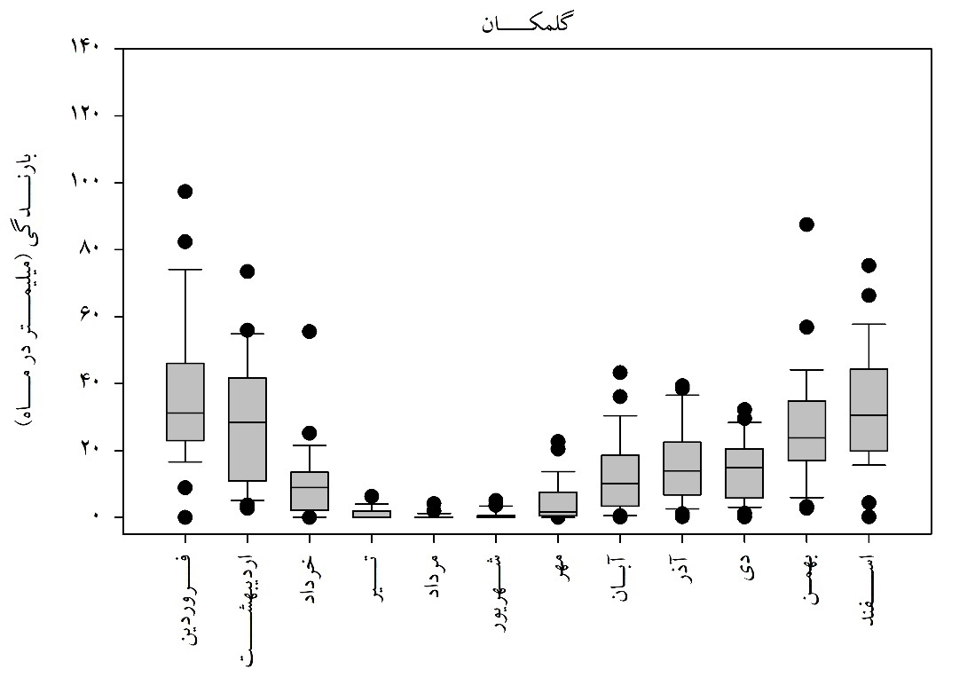
شکل ‏1-6- نمودار جعبه‏ای مجموع بارندگي ماهانه ایستگاه گلمکان در دوره پایه 1368 تا 1397
در ایستگاه فرودگاه مشهد، بيشترين ميزان بارندگي در اسفندماه و معادل 6/45 ميلي‏متر مي‏باشد. کمترين ميزان بارندگي نيز در مرداد ماه و معادل 3/0 ميلي‏متر مي‏باشد. متوسط بارندگي سالانه نيز معادل 1/223 ميلي‏متر است.
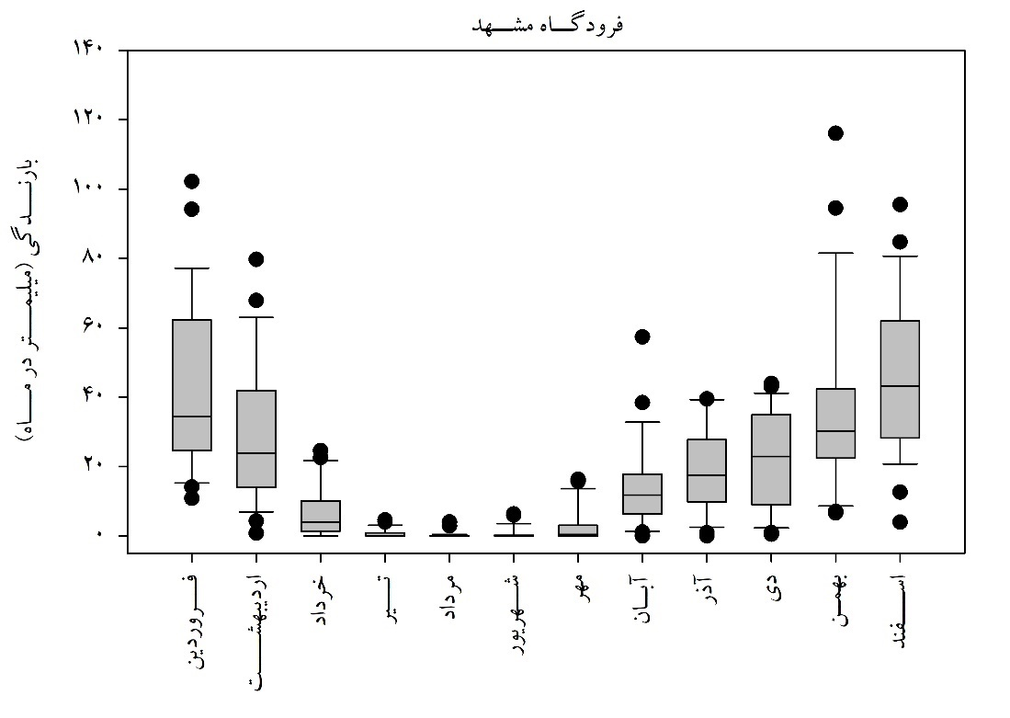
شکل ‏1-7- نمودار جعبه‏ای مجموع بارندگي ماهانه ایستگاه فرودگاه مشهد در دوره پایه 1368 تا 1397

بارندگی موثر
قسمتی از بارش که مستقیماً جوابگوی نیاز آبی گیاه است، بارش مؤثر نام دارد. روش‏های برآورد بارش مؤثر عبارتند از اندازه‌گيري مستقيم، مدل بيلان آب در خاك و روش‌هاي تجربي. به دليل هزينه‌هاي زياد اندازه‌گيري و نگهداري ادواتي چون لايسيمتر، معمولاً از روش‌هاي تجربي و بيلان آب براي برآورد بارش مؤثر استفاده مي‌شود. روش بیلان علیرغم اینکه بعد از روش‏هاي اندازه‏گيري مستقيم بيشترين دقت را دارد، به دلیل نیازمندی به داده‏های دقیق از اجزای فیزیکی بیلان، قابل کاربرد در تمام مناطق نیست.

انتخاب روش بارندگی موثر
مهمترین روش‌های تجربی پر کاربرد عبارتند از: نسبت تبخیرتعرق پتانسیل به بارش، روش اداره احیاء اراضی ایالات متحده (U.S.B.R) ، روش وزارت كشاورزي ايالات متحده (USDA) ، اداره حفاظت خاک آمریکا (USDA-SCS)، درصدی (فائو)، فرمول تجربی باران مؤثر (فائو) و روش بارندگی قابل اطمینان (فائو). مقایسه کارایی روش‏های مختلف در جدول ‏1-2 زیر ارائه شده است.

جدول ‏1-2- مقایسه روش‌های برآورد بارش مؤثر
کاربرد مکانی | مقیاس زمانی | معادله | معایب | مزایا | روش‌ها
همه مناطق | بدون محدودیت زمانی | S_{t} = S_{t-1}+I_{t}-ET_{t}+ER_{t}-P_{t} | نیازمند داده های دقیق فیزیکی | بيشترين دقت بعد از روش‏هاي اندازه‏گيري مستقيم، هم واحد بودن همه کمیت‏ها، امکان برآورد کوتاه مدت | بیلان
مناطق خشک و نیمه خشک | بدون محدودیت زمانی | تعیین محدوده‏های بارش و اختصاص درصدهای مشخص به هر یک از محدوده‏ها | در نظر نگرفتن فاکتورهای مختلف و تنها براساس رواناب سطحی | امکان برآورد بارش مؤثر ماهانه و فصلی | U.S.B.R
همه مناطق | بدون محدودیت زمانی | ER = ET₀ / P | دشواری محاسبات | مناسب برای برنامه‏ريزي‏هاي كلي و برآورد اوليه و سريع، کم هزینه، خطای کم، سریع و اقتصادی، دقت بالا | نسبت
همه مناطق | ماهانه | Pe = F_{d} ( 1.253P^{0.824} – 2.935 ) * 10^{0.000955 ETC} | در نظر نگرفتن آهنگ آبگیری خاک و شدت‏های بارش | بدون محدودیت مکانی و نیاز به ابزار خاص، مناسب برای هر نوع گیاه و خاک، کاربرد وسیع، دقت بالا | SCS
مناطق دارای بارش‏های با شدت کم | ماهانه | P_{eff} =(P/125)*(125 – 0.2 P)  P_{eff} =125 + 0.1 P | برآورد زیاد از بارش مؤثر | در نظر گرفتن پارامترهای مختلف و در نتیجه دقت قابل قبول | USDA
مناطق خشک و مرطوب | ماهانه | If: P <= 70 mm, P_{eff} = 0.6 P – 10  If: P > 70 mm, P_{eff}= 0.8 P - 24 | نامناسب برای مناطق معتدل | برآورد کمتر از بارش موثر و افزایش ضریب اطمینان برنامه‏ریزی‏ها | بارش قابل اطمینان
همه مناطق | ماهانه | P_{eff} = 0.8 P | دقت کم | راحتی محاسبه و بدون نیاز به داده‏های فیزیکی زیاد | درصدی
همه مناطق | بدون محدودیت زمانی | If: P<50 mm, P_{eff} =0.5P-(-5)  If: P>=50 mm, P_{eff} =0.7P-(-15) | دقت کم | راحتی محاسبه و بدون نیاز به داده‏های فیزیکی زیاد | تجربی

در این مطالعه از روش بارش قابل اطمینان استفاده شده است. روش بارندگی قابل اطمینان مبتنی بر فرمولی تجربی بوده كه توسط سازمان خواربار جهانی FAO برای اقلیم‏های خشک و مرطوب ارائه شده است. این روش عبارت است از:
$$If:P≤70mm: P_{eff}=0.6P-10 \\ If:P>70mm: P_{eff}=0.8P-24$$
که در اين روابط $P_{eff}$ باران مؤثر بر حسب ميليمتر در ماه و $P$ بارندگي ماهانه بر حسب ميليمتر در ماه مي‌‌باشد.
شکل ‏1-8 و شکل ‏1-9 به ترتیب نمودار جعبه‏ای بارندگي موثر ماهانه ایستگاه‏های گلمکان و فرودگاه مشهد در دوره پایه 1368 تا 1397 را نشان می‏دهند.
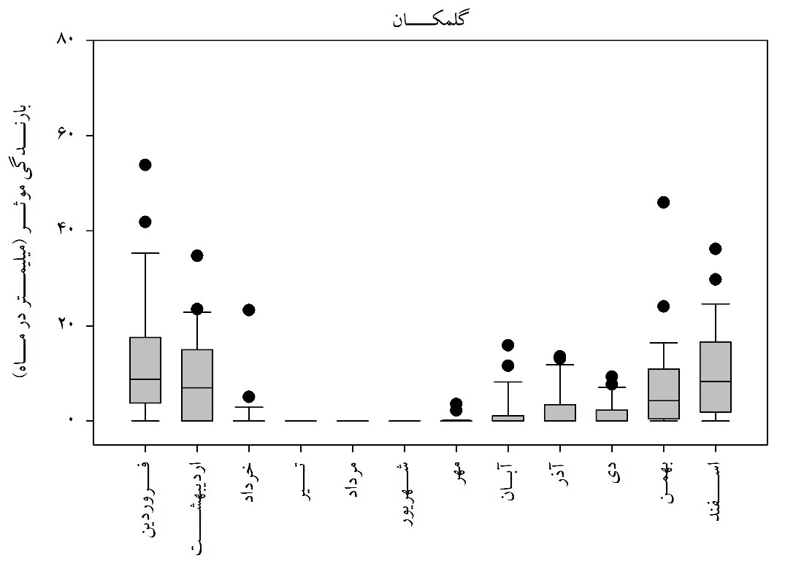
شکل ‏1-8- نمودار جعبه‏ای بارندگي موثر ماهانه ایستگاه‏های گلمکان
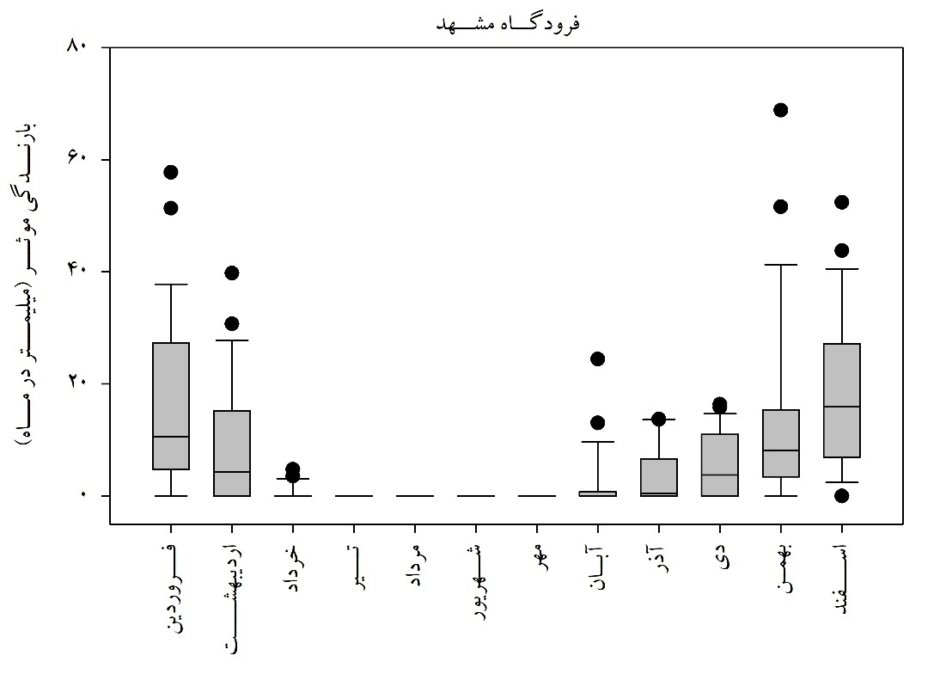
شکل ‏1-9- نمودار جعبه‏ای بارندگي موثر ماهانه ایستگاه فرودگاه مشهد در دوره پایه 1368 تا 1397
شکل ‏1-10 و شکل ‏1-11 به ترتیب متوسط ماهانه بارندگی و بارندگي موثر ایستگاه‏های گلمکان و فرودگاه مشهد در دوره پایه 1368 تا 1397 را نشان می‏دهند.
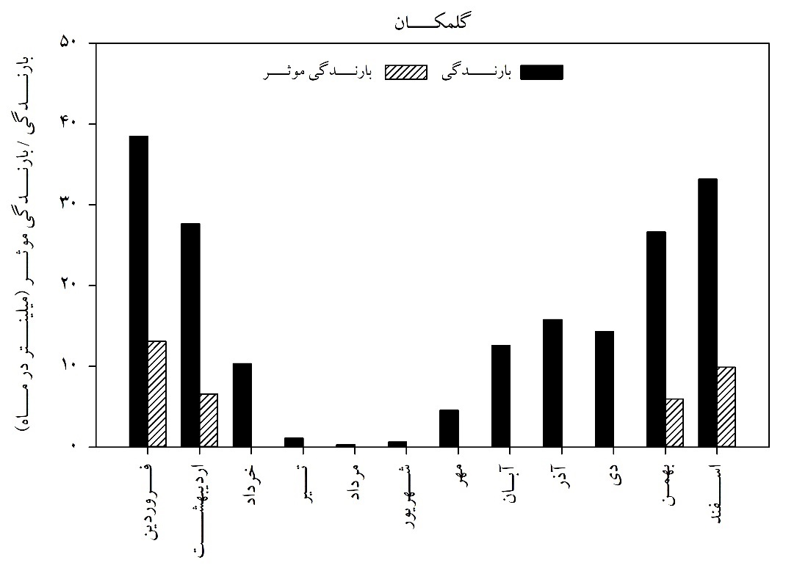
شکل ‏1-10- نمودار متوسط ماهانه بارندگی و بارندگي موثر ایستگاه گلمکان در دوره پایه 1368 تا 1397
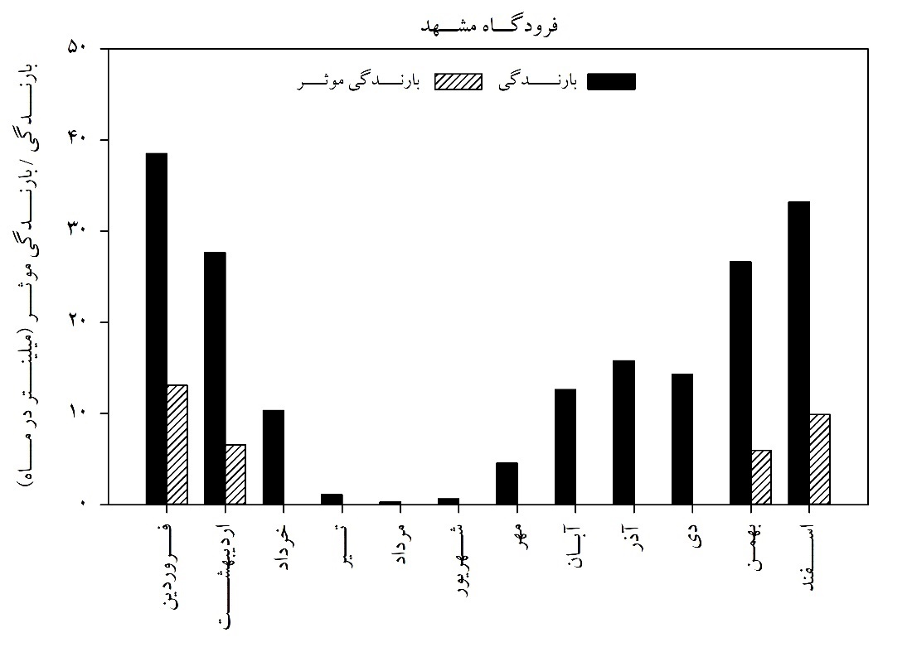
شکل ‏1-11- نمودار متوسط ماهانه بارندگی و بارندگي موثر ایستگاه فرودگاه مشهد در دوره پایه 1368 تا 1397

دما
دما به عنوان نمايه‌اي از شدت گرما، يكي از عناصر اساسي شناخت هواست. اين پارامتر يكي از مهم‌ترين عوامل هواشناسي است كه در تعيين اوضاع اقليمي هر منطقه مؤثر مي‌باشد و تغييرات آن باعث پديد آمدن دگرگوني‌هايي در كميت ساير پارامترهاي آب و هوايي مي‌گردد. علاوه بر این دامنه تغييرات آن در سال‌هاي متوالي بسيار كم مي‌باشد. دماي هوا در اكثر پديده‌هاي هواشناسي تأثير به‌سزايي دارد. لذا لازم است كه اين پارامتر با دقت بالايي مورد بررسي و مطالعه قرار گيرد. علاوه بر آن در هر روز بیشینه و کمینه درجه حرارت و درجه حرارت ‌تر و خشك نيز قرائت مي‌شود. درجه حرارت‏هاي بیشینه و کمینه، كميت‌هاي لحظه‏اي هستند و نشان می‌دهند كه در يك دوره زماني( شبانه‌روز، هفته و غیره) به ترتيب بیشترین و کمترین درجه حرارت چه مقدار بوده است.

كنترل و بررسي كيفيت داده‌هاي دما ایستگاه‏های همدیدی
همانطور که پیش از این توضیح داده شد، مشابه آزمون‌های مورد استفاده جهت کنترل و بررسی کیفیت داده‌های بارش، در ابتدا غربال اوليه بر روی داده‌ها صورت گرفته تا نواقص احتمالی قابل مشاهده برطرف گردد. بعد از این مرحله، آزمون‌های پایه آماری انجام گرفت. بر این اساس، جهت اطمينان از همگني آمار دما ايستگاه‎ها از آزمون من - ویتنی، برای بررسی داده پرت از روش چن – لیو (1993)، برای اطمینان از تصادفی بودن آمار ایستگاه‏ها از آزمون ران تست استفاده شد.
نتایج بررسی همگنی داده‏های دما (دمای متوسط، دمای بیشینه و دمای کمینه) با استفاده از آزمون‌ من-ویتنی نشان داد که داده‏های دمای هر دو ایستگاه در سطح 5% همگن هستند. نتایج بررسی داده‏های پرت با روش چن – لیو نشان داد که در داده‏های دما (دمای متوسط، دمای بیشینه و دمای کمینه) هر دو ایستگاه‌ داده پرت وجود ندارد. نتایج بررسی تصادفی بودن داده‏های دما هر دو ایستگاه با استفاده از آزمون ران تست نیز نشان‌دهنده تصادفی بودن داده‏های دما (دمای متوسط، دمای بیشینه و دمای کمینه) هر دو ایستگاه‌ در سطح آماری 5 درصد می‌باشد.

دمای بیشینه
شکل ‏1-11 و شکل ‏1-12 به ترتیب نمودار جعبه‏ای دمای بیشینه روزانه در ماهای مختلف ایستگاه‏های گلمکان و فرودگاه مشهد در دوره پایه 1368 تا 1397 را نشان می‏دهند.
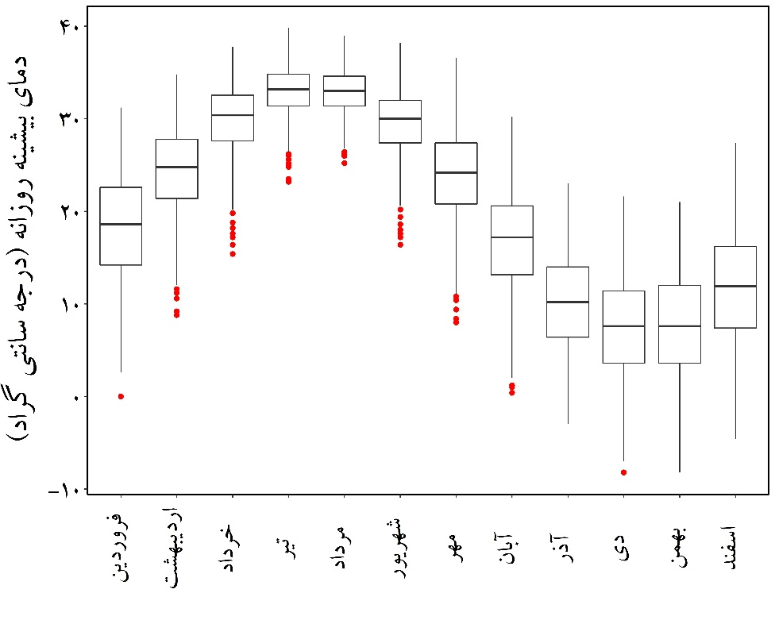
شکل ‏1-12- نمودار جعبه‏ای دمای بیشینه روزانه در ماهای مختلف ایستگاه‏ گلمکان
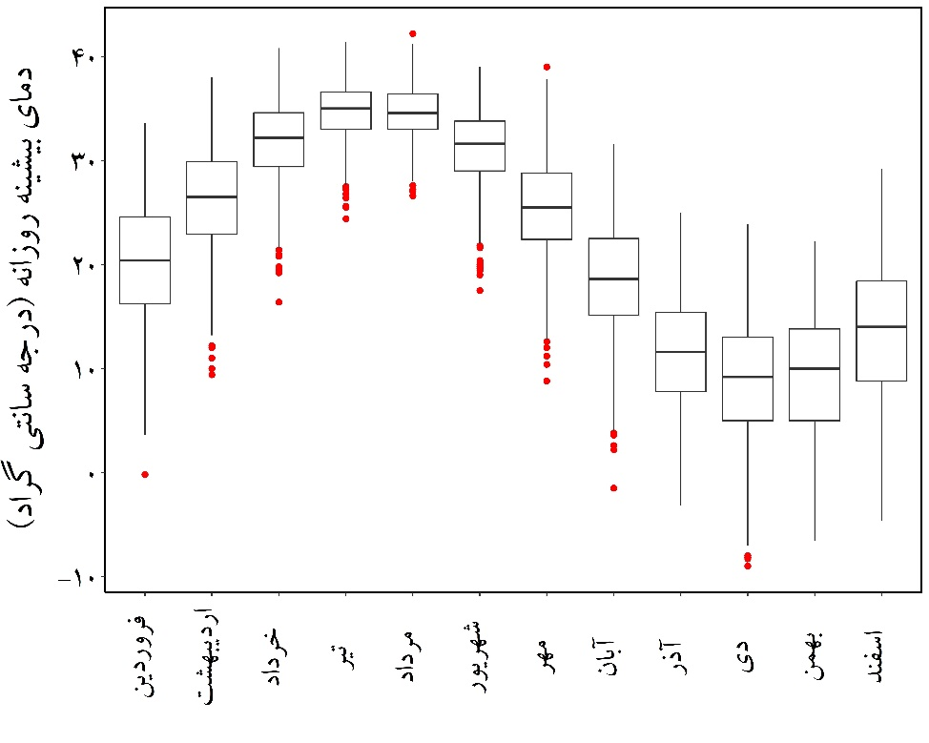
شکل ‏1-13- نمودار جعبه‏ای دمای بیشینه روزانه در ماهای مختلف ایستگاه‏ فرودگاه مشهد

دمای کمینه
شکل ‏1-14 و شکل ‏1-15 به ترتیب نمودار جعبه‏ای دمای کمینه روزانه در ماهای مختلف ایستگاه‏های گلمکان و فرودگاه مشهد در دوره پایه 1368 تا 1397 را نشان می‏دهند.
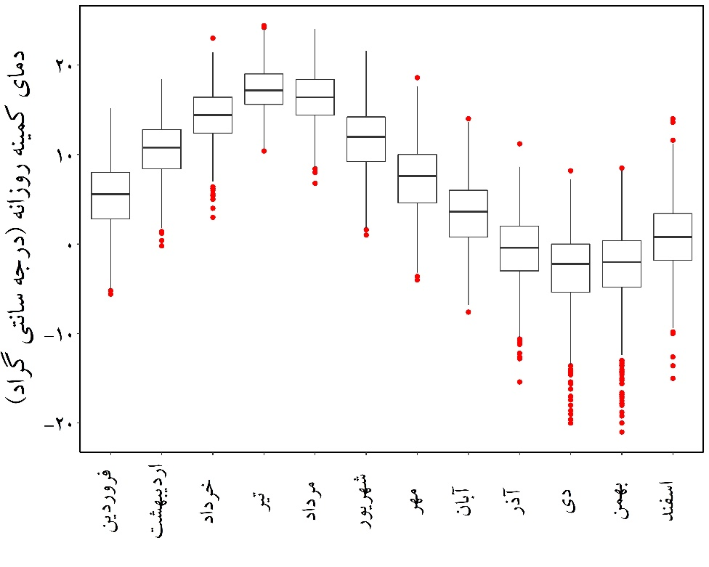
شکل ‏1-14- نمودار جعبه‏ای دمای کمینه روزانه در ماهای مختلف ایستگاه‏ گلمکان
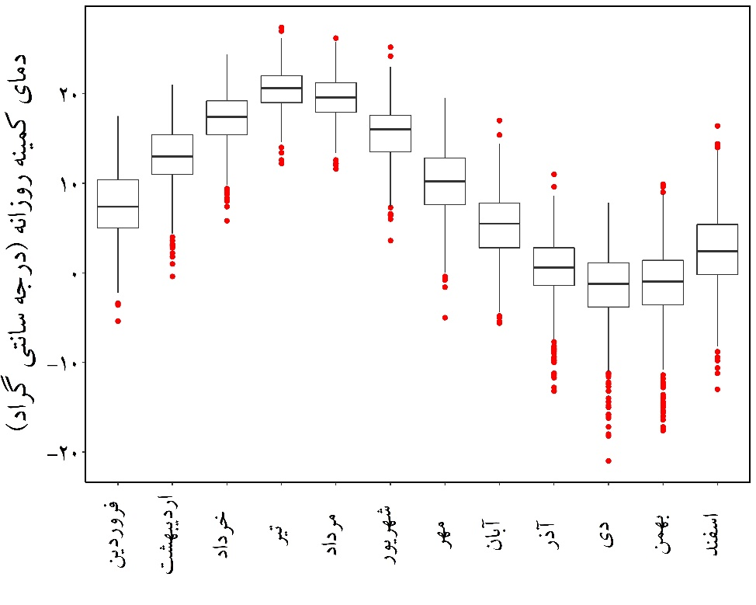
شکل ‏1-15- نمودار جعبه‏ای دمای کمینه روزانه در ماهای مختلف ایستگاه‏ فرودگاه مشهد

دمای متوسط
شکل ‏1-16 و شکل ‏1-17 به ترتیب نمودار جعبه‏ای دمای متوسط روزانه در ماهای مختلف ایستگاه‏های گلمکان و فرودگاه مشهد در دوره پایه 1368 تا 1397 را نشان می‏دهند.
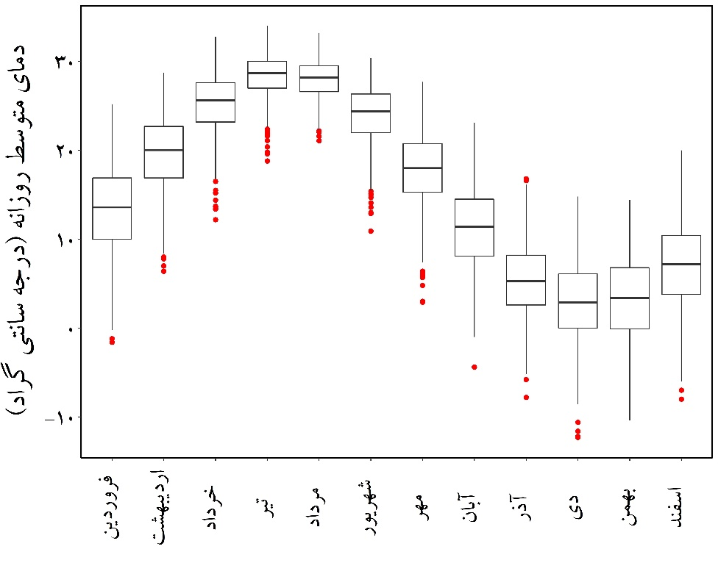
شکل ‏1-16- نمودار جعبه‏ای دمای متوسط روزانه در ماهای مختلف ایستگاه‏ گلمکان
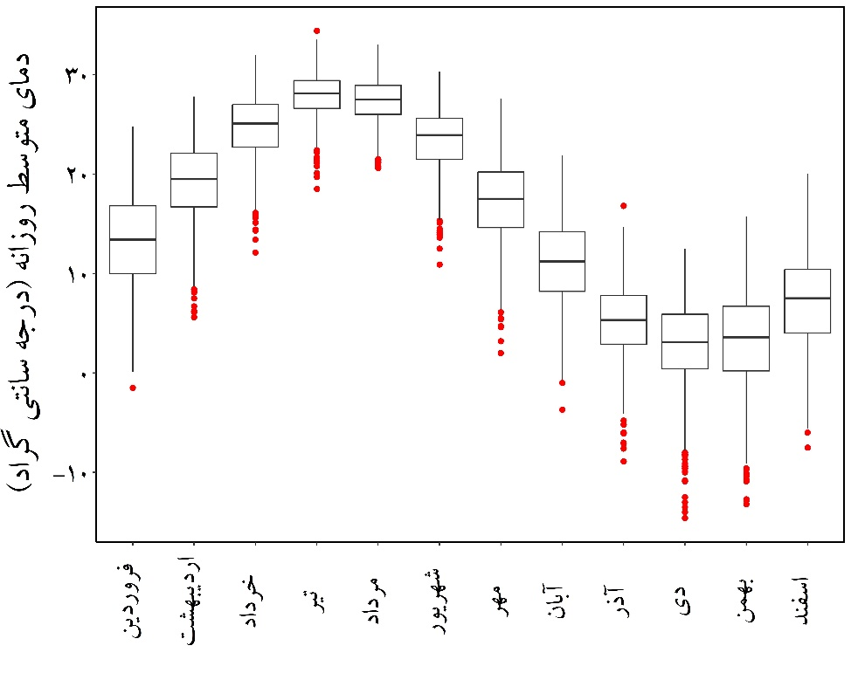
شکل ‏1-17- نمودار جعبه‏ای دمای متوسط روزانه در ماهای مختلف ایستگاه‏ فرودگاه مشهد

بررسی مقادیر ماهانه دما
شکل ‏1-18 و شکل ‏1-19 به ترتیب مقایسه دمای متوسط، دمای بیشینه و دمای کمینه ماهانه ایستگاه‏های گلمکان و فرودگاه مشهد در دوره پایه 1368 تا 1397 را نشان می‏دهند.
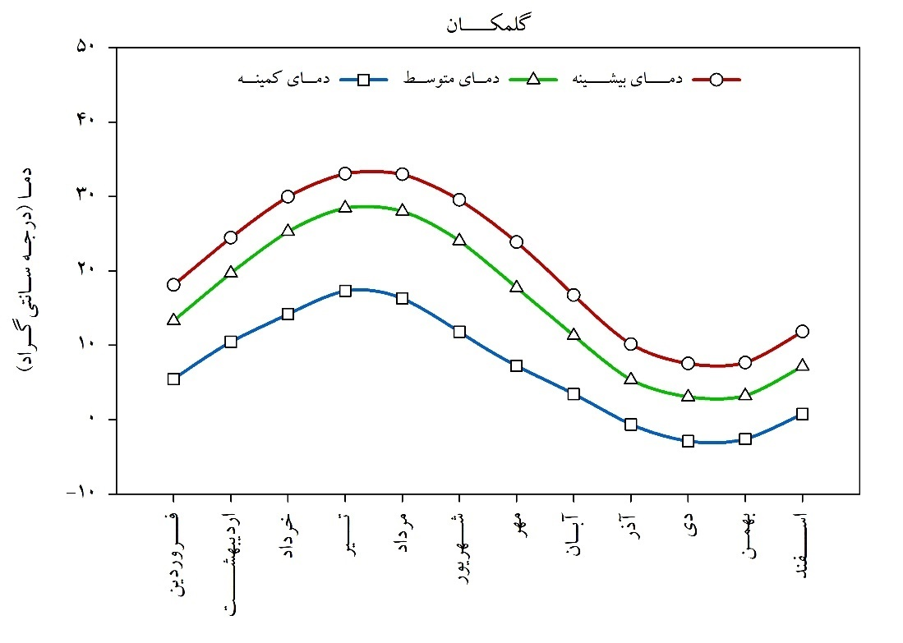
شکل ‏1-18- مقایسه دمای متوسط، دمای بیشینه و دمای کمینه ماهانه ایستگاه گلمکان در دوره پایه 1368 تا 1397
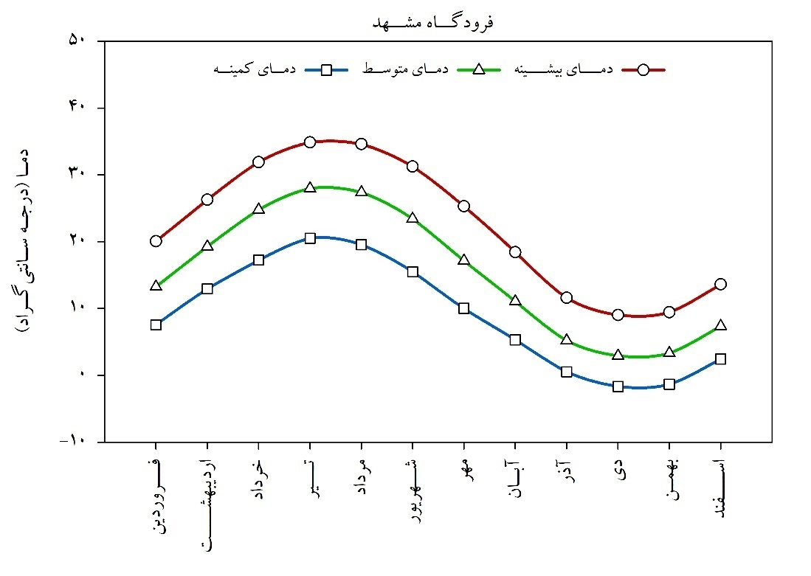
شکل ‏1-19- مقایسه دمای متوسط، دمای بیشینه و دمای کمینه ماهانه ایستگاه فرودگاه مشهد در دوره پایه 1368 تا 1397

سری زمانی دما
شکل ‏1-20 و شکل ‏1-21 به ترتیب مقایسه سری زمانی میانگین سالانه دمای متوسط، دمای بیشینه و دمای کمینه ماهانه ایستگاه‏های گلمکان و فرودگاه مشهد را نشان می‏دهند. بررسی روند تغییرات بلند مدت سالانه دمای متوسط، دمای بیشینه و دمای کمینه دو ایستگاه گلمکان و فرودگاه مشهد در دوره پایه 1368 تا نشان می‏دهد که تغییرات سالانه دما دارای روند افزایشی بوده و این تغییرات در سطح احتمال 95 درصد معنی‏داراست. بطور کلی مثبت بودن شیب خط روند تغییرات دراز مدت دما ( به عنوان یکی از فراسنج‏های موثر بر تبخیر و تعرق)، می‏تواند افزایش نیاز آبی مصرفی گیاهان به خصوص بخش فضای سبز را به دنبال داشته باشد.
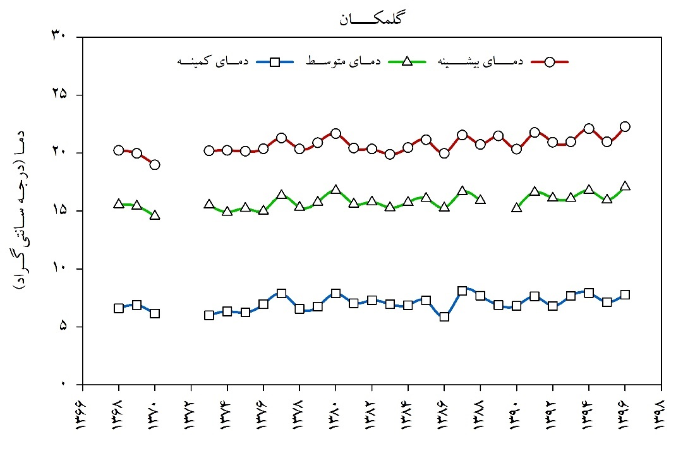
شکل ‏1-20- مقایسه سری زمانی میانگین سالانه دمای متوسط، دمای بیشینه و دمای کمینه ماهانه ایستگاه گلمکان
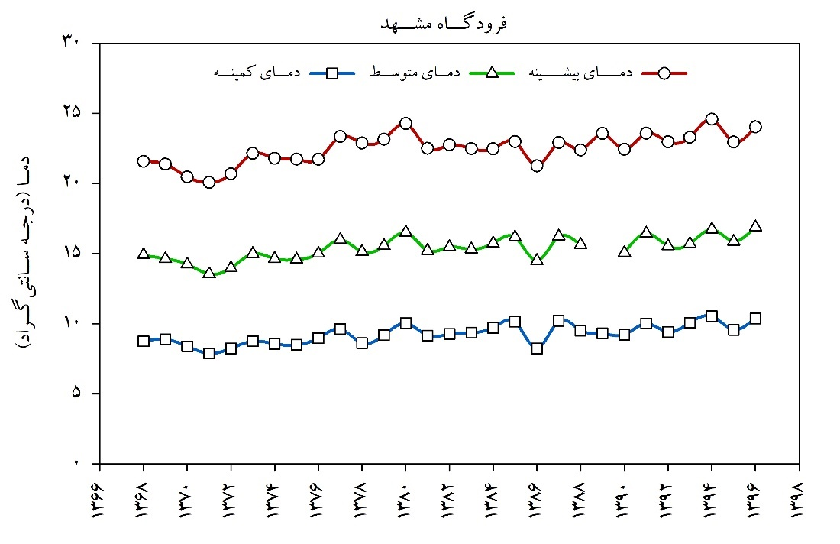
شکل ‏1-21- مقایسه سری زمانی میانگین سالانه دمای متوسط، دمای بیشینه و دمای کمینه ماهانه ایستگاه فرودگاه مشهد

رطوبت نسبی
نسبت رطوبت مطلق در دمای مشخص به رطوبت اشباع در همان دما را رطوبت نسبي می‌نامند. گرچه بخار آب بخش بسيار کوچکي از ترکيبات جو را تشکيل مي‏دهد، اما نقش بسيار مهمي در بيلان گرما و پديده‏هاي مختلف جوي زمين بر عهده دارد. معمولاً به منظور توصيف رطوبت از مفهوم رطوبت نسبي استفاده مي‏شود. در روزهايي که هوا مه‏آلود و شرجي است، مقدار رطوبت نسبي بسيار بالا بوده و تبخير در چنين هوايي که نسبتاً اشباع مي‏باشد به کندي صورت خواهد گرفت.
اين پارامتر با تغيير درجه حرارت هوا به‏صورت معکوس کم و يا زياد مي‏شود. رطوبت نسبي با در اختیار داشتن دماي هواي معمولي (ترمومتر خشک) و اختلاف آن با دماي هواي مرطوب (ترمومتر مرطوب) قابل محاسبه مي‏باشد. اين پارامتر در ايستگاه‏هاي سينوپتيک, کليماتولوژي و تبخيرسنجي طی سه نوبت در روز اندازه‏گيري شده و در ساعاتي که پارامترهاي مختلف دمايي اندازه‏گيري مي‏شود، قابل محاسبه است. اندازه‏گيري معمولاً در ساعات 6:30 صبح، 12:30 ظهر و 18:30 بعد از ظهر انجام مي‏شود. حداکثر رطوبت نسبي هوا معمولاً در ساعت 6:30 صبح و و حداقل آن در ساعت 12:30 ظهر رخ مي‏دهد و متوسط روزانه رطوبت نسبي برابر با متوسط رطوبت در دو ساعت ذکر شده در نظر گرفته مي‏شود.

كنترل و بررسي كيفيت داده‌هاي رطوبت نسبی ایستگاه‏های همدیدی
همانطور که پیش از این توضیح داده شد، مشابه آزمون‌های مورد استفاده جهت کنترل و بررسی کیفیت داده‌های بارش، در ابتدا غربال اوليه بر روی داده‌ها صورت گرفته تا نواقص احتمالی قابل مشاهده برطرف گردد. بعد از این مرحله، آزمون‌های پایه آماری انجام گرفت. بر این اساس، جهت اطمينان از همگني آمار رطوبت نسبی (متوسط، بیشینه و کمینه) ايستگاه‎ها از آزمون من - ویتنی، برای بررسی داده پرت از روش چن – لیو (1993)، برای اطمینان از تصادفی بودن آمار ایستگاه‏ها از آزمون ران تست استفاده شد.
نتایج بررسی همگنی داده‏های رطوبت نسبی (رطوبت نسبی متوسط، رطوبت نسبی بیشینه و رطوبت نسبی کمینه) با استفاده از آزمون‌ من-ویتنی نشان داد که داده‏های رطوبت نسبی هر دو ایستگاه در سطح 5% همگن هستند. نتایج بررسی داده‏های پرت با روش چن – لیو نشان داد که در داده‏های رطوبت نسبی (رطوبت نسبی متوسط، رطوبت نسبی بیشینه و رطوبت نسبی کمینه) هر دو ایستگاه‌ داده پرت وجود ندارد. نتایج بررسی تصادفی بودن داده‏های رطوبت نسبی هر دو ایستگاه با استفاده از آزمون ران تست نیز نشان‌دهنده تصادفی بودن رطوبت نسبی (رطوبت نسبی متوسط، رطوبت نسبی بیشینه و رطوبت نسبی کمینه) هر دو ایستگاه‌ در سطح آماری 5 درصد می‌باشد.

رطوبت نسبی بیشینه
شکل ‏1-22 و شکل ‏1-23 به ترتیب نمودار جعبه‏ای رطوبت نسبی بیشینه روزانه در ماهای مختلف ایستگاه‏های گلمکان و فرودگاه مشهد در دوره پایه 1368 تا 1397 را نشان می‏دهند.
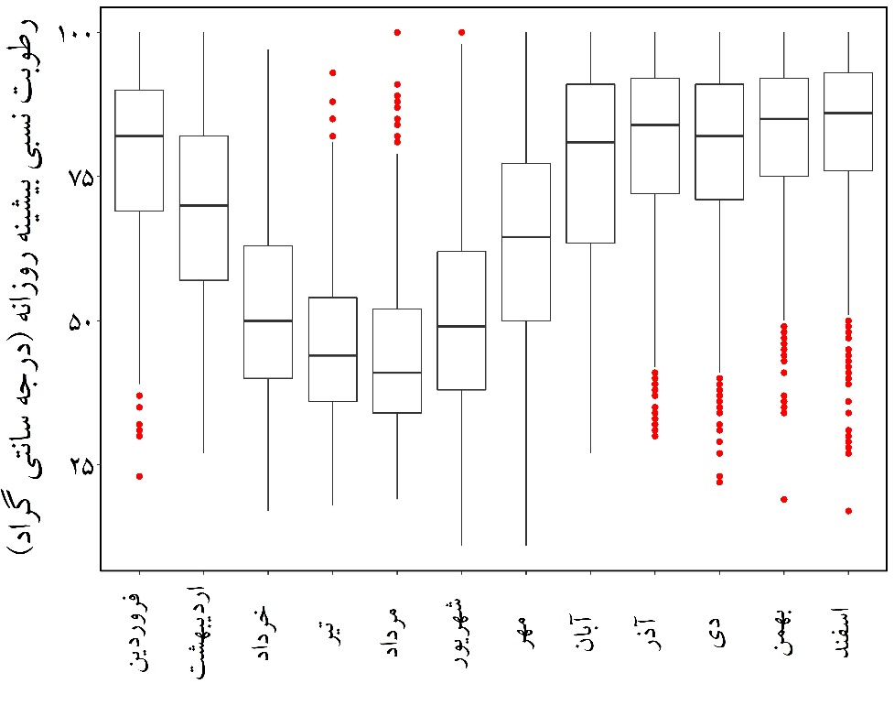
شکل ‏1-22- نمودار جعبه‏ای رطوبت نسبی بیشینه روزانه در ماهای مختلف ایستگاه گلمکان در دوره پایه 1368 تا 1397
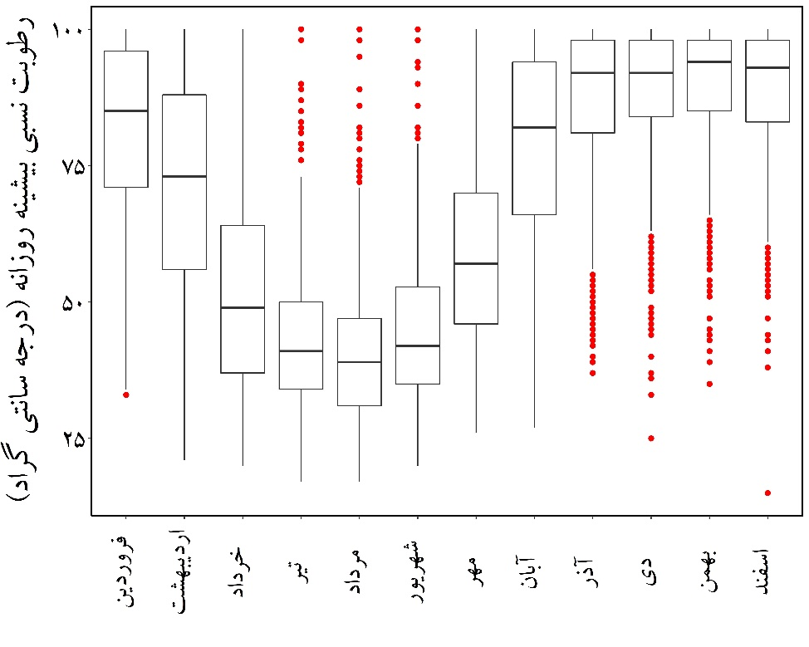
شکل ‏1-23- نمودار جعبه‏ای رطوبت نسبی بیشینه روزانه در ماهای مختلف ایستگاه فرودگاه مشهد در دوره پایه 1368 تا 1397

رطوبت نسبی کمینه
شکل ‏1-24 و شکل ‏1-25 به ترتیب نمودار جعبه‏ای رطوبت نسبی کمینه روزانه در ماهای مختلف ایستگاه‏های گلمکان و فرودگاه مشهد در دوره پایه 1368 تا 1397 را نشان می‏دهند.
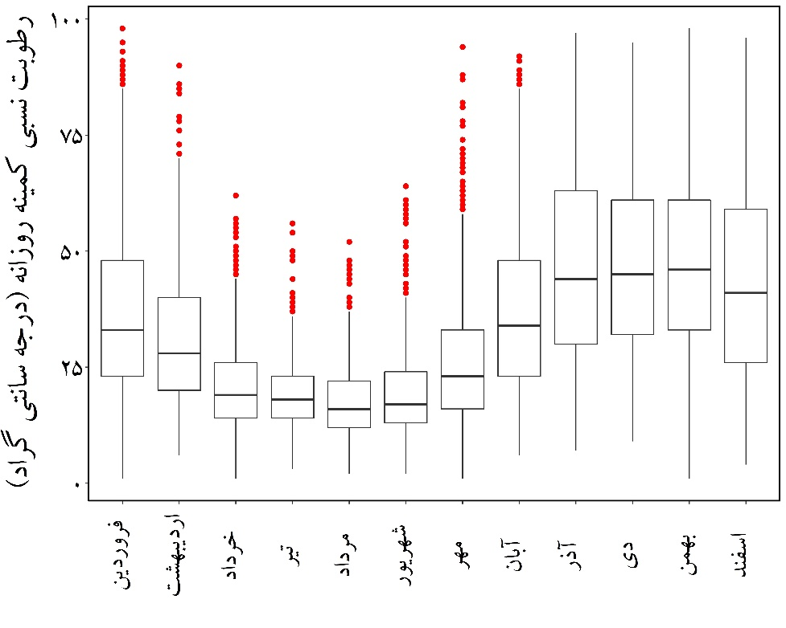
شکل ‏1-24- نمودار جعبه‏ای رطوبت نسبی کمینه روزانه در ماهای مختلف ایستگاه گلمکان در دوره پایه 1368 تا 1397
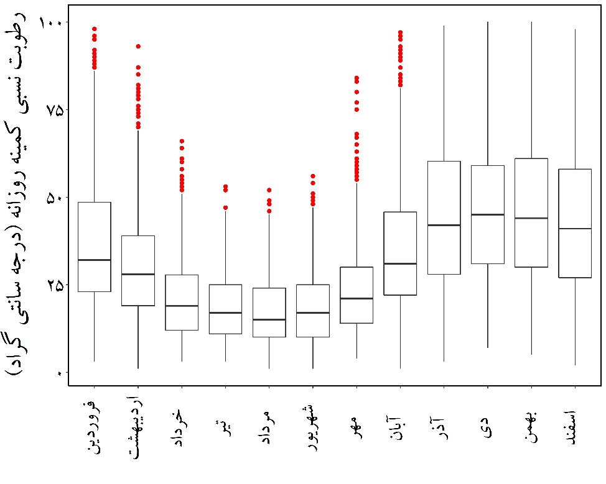
شکل ‏1-25- نمودار جعبه‏ای رطوبت نسبی کمینه روزانه در ماهای مختلف ایستگاه فرودگاه مشهد در دوره پایه 1368 تا 1397

رطوبت نسبی متوسط
شکل ‏1-26 و شکل ‏1-27 به ترتیب نمودار جعبه‏ای رطوبت نسبی متوسط روزانه در ماهای مختلف ایستگاه‏های گلمکان و فرودگاه مشهد در دوره پایه 1368 تا 1397 را نشان می‏دهند.
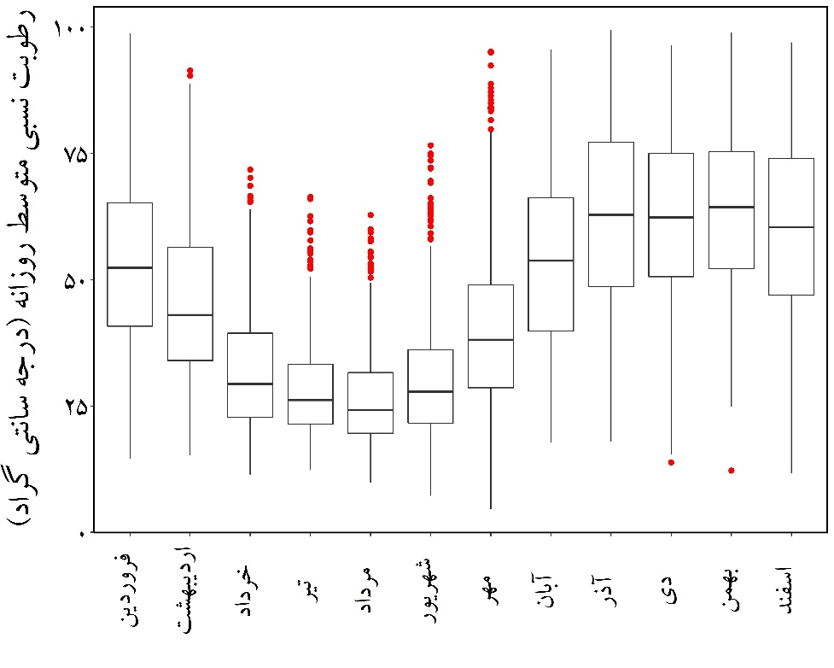
شکل ‏1-26- نمودار جعبه‏ای رطوبت نسبی متوسط روزانه در ماهای مختلف ایستگاه گلمکان در دوره پایه 1368 تا 1397
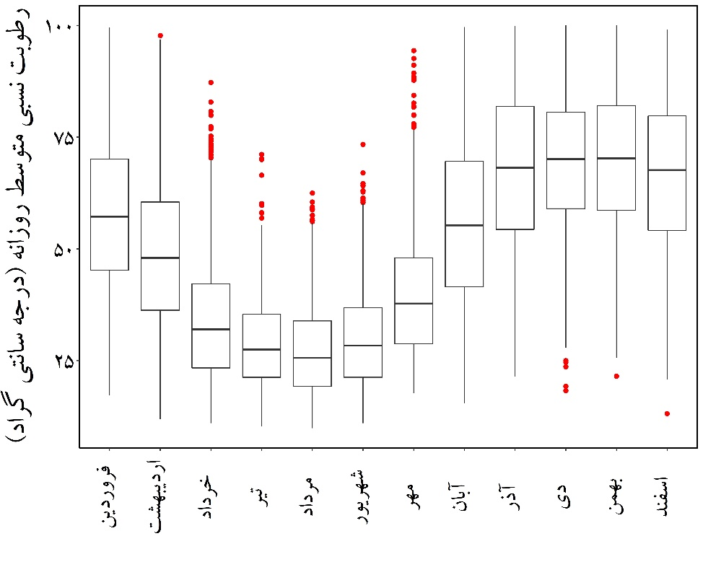
شکل ‏1-27- نمودار جعبه‏ای رطوبت نسبی متوسط روزانه در ماهای مختلف ایستگاه فرودگاه مشهد در دوره پایه 1368 تا 1397

بررسی مقادیر ماهانه رطوبت نسبی
شکل ‏1-28 و شکل ‏1-29 به ترتیب مقایسه رطوبت نسبی متوسط، رطوبت نسبی بیشینه و رطوبت نسبی کمینه ماهانه ایستگاه‏های گلمکان و فرودگاه مشهد در دوره پایه 1368 تا 1397 را نشان می‏دهند.
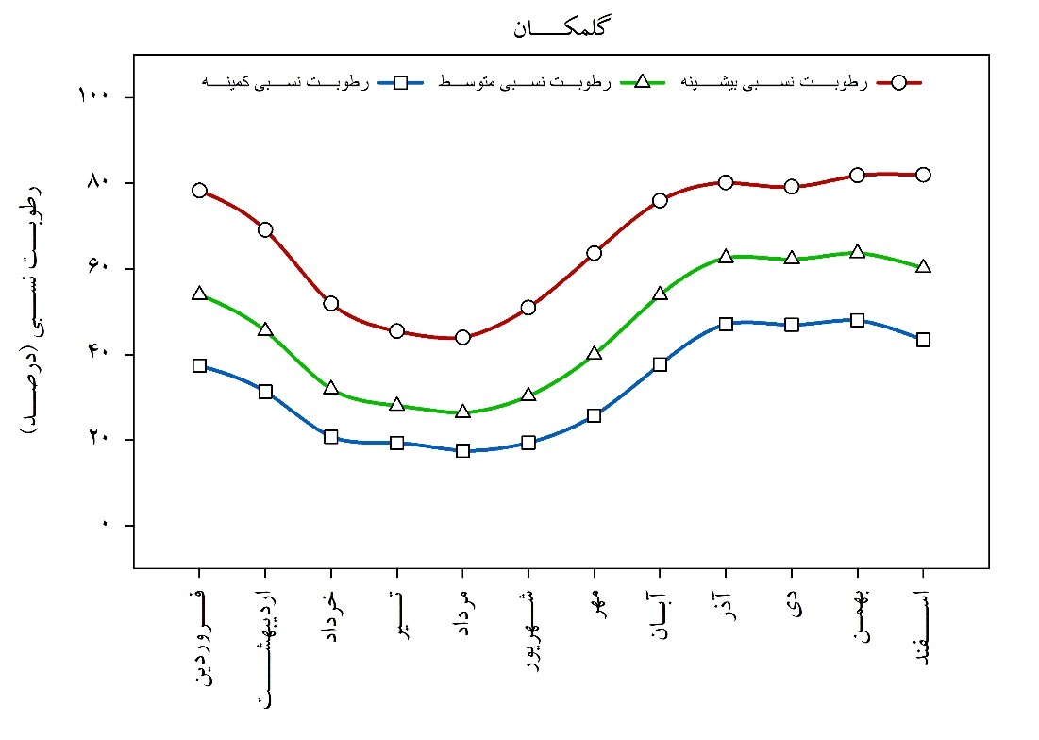
شکل ‏1-28- مقایسه رطوبت نسبی متوسط، بیشینه و کمینه ماهانه ایستگاه گلمکان در دوره پایه 1368 تا 1397
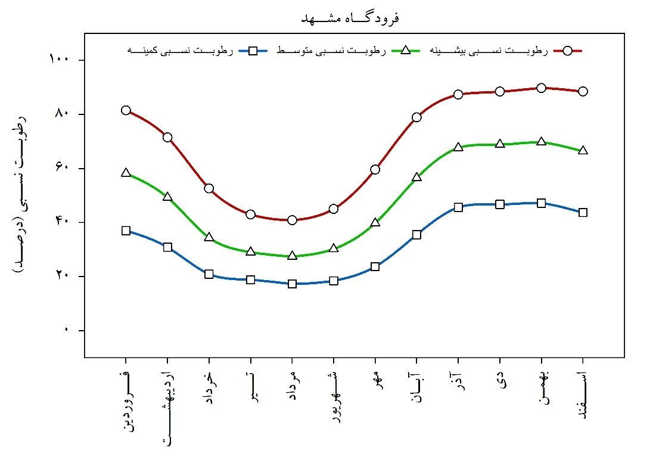
شکل ‏1-29- مقایسه رطوبت نسبی متوسط، بیشینه و کمینه ماهانه ایستگاه فرودگاه مشهد در دوره پایه 1368 تا 1397

سری زمانی رطوبت نسبی
بررسی روند تغییرات بلند مدت میانگین سالانه رطوبت نسبی متوسط، بیشینه و کمینه دو ایستگاه گلمکان و فرودگاه مشهد در دوره پایه 1368 تا 1397در شکل ‏1-30 و شکل ‏1-31 ارائه شده است. همانطور که مشاهده می‏شود روند تغییرات سالانه رطوبت نسبی دارای روند کاهشی بوده و این تغییرات در سطح احتمال 95 درصد معنی‏داراست. یکی از دلایل این امر به دلیل افزایش دما و رابطه معکوس دما و رطوبت نسبی است. بطور کلی منفی بودن شیب خط روند تغییرات دراز مدت رطوبت نسبی ( به عنوان یکی از فراسنج‏های موثر بر تبخیر و تعرق)، می‏تواند افزایش نیاز آبی مصرفی گیاهان به خصوص بخش فضای سبز را به دنبال داشته باشد.
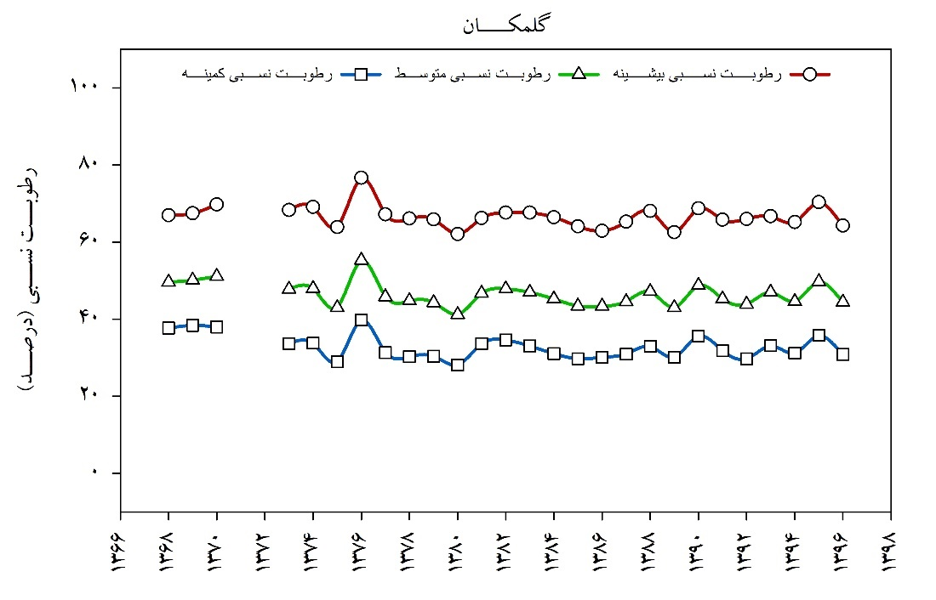
شکل ‏1-30- روند تغییرات بلند مدت میانگین سالانه رطوبت نسبی متوسط، بیشینه و کمینه ایستگاه گلمکان
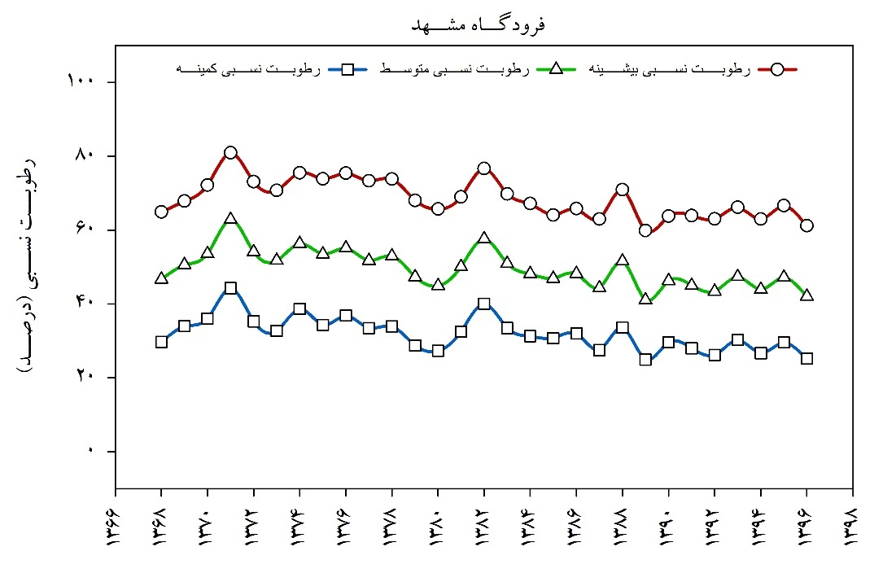
شکل ‏1-31- روند تغییرات بلند مدت میانگین سالانه رطوبت نسبی متوسط، بیشینه و کمینه ایستگاه فرودگاه مشهد

باد
وزش باد باعث مي‌شود که هواي اطراف گياه، که در نتيجه‏ي تبخير و تعرق مرطوب شده، جابجا و با هواي خشک جايگزين گردد که باعث افزايش اختلاف فشار بخار و در نتيجه افزايش تبخير و تعرق مي‏شود. چون باد يك پارامتر برداري است، هم مقدار و هم جهت آن مورد بررسي قرار مي‏گيرد و معمولاً سه نوبت در روز اندازه‏گيري مي‏شود. سرعت باد توسط دستگاهي به نام بادسنج اندازه‏گيري مي‌شود كه از سه يا چهار فنجانك ميان تهي تشكيل شده است و در اثر برخورد باد به چرخش در مي آيد. جهت باد نيز توسط بادبان‌ها كه ممكن است به دستگاه بادسنج متصل باشند اندازه‌گیری می‌شود. پارامتر باد معمولاً در ارتفاع 1.5 متري، 2متري، 8 متري و يا 10 متري از سطح زمين اندازه‌گیری می‌شود. در شکل ‏1-32 و شکل ‏1-33 به ترتیب نمودار جعبه‏ای سرعت باد روزانه در ماهای مختلف ایستگاه‏های گلمکان و فرودگاه مشهد در دوره پایه 1368 تا 1397 را نشان می‏دهند.
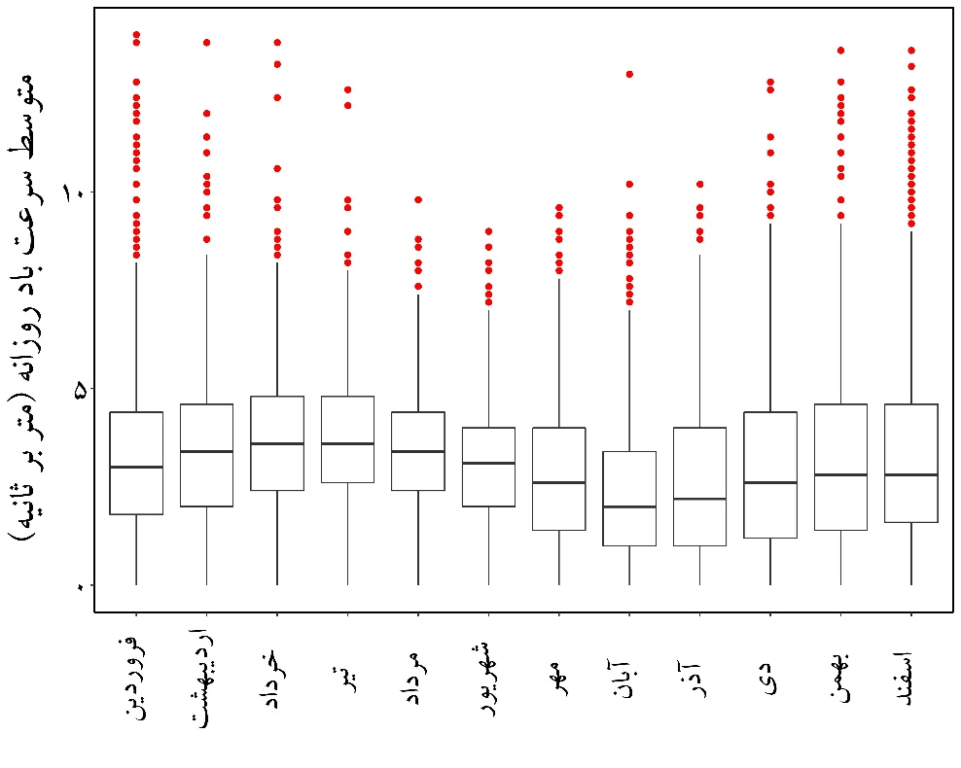
شکل ‏1-32- نمودار جعبه‏ای سرعت باد روزانه در ماهای مختلف ایستگاه گلمکان در دوره پایه 1368 تا 1397
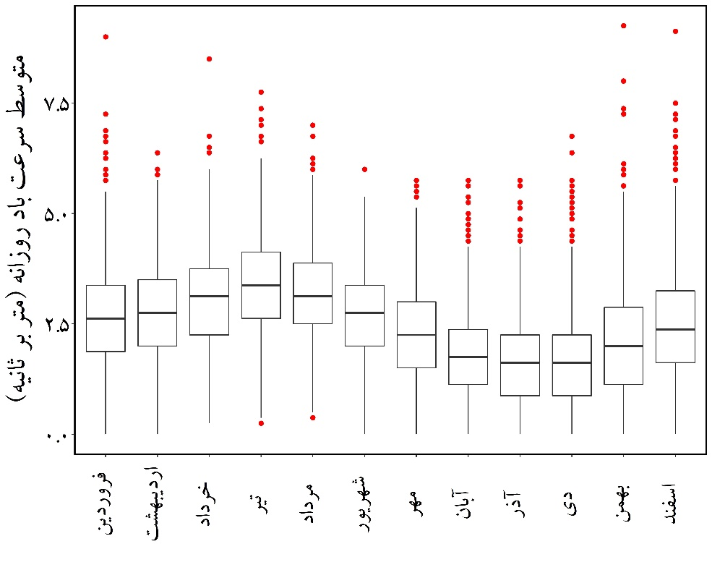
شکل ‏1-33- نمودار جعبه‏ای سرعت باد روزانه در ماهای مختلف ایستگاه فرودگاه مشهد در دوره پایه 1368 تا 1397

سری زمانی سرعت باد
بررسی روند تغییرات بلند مدت میانگین سالانه سرعت باد در دو ایستگاه گلمکان و فرودگاه مشهد در دوره پایه 1368 تا 1397 در شکل ‏1-34 و شکل ‏1-35 ارائه شده است. همانطور که مشاهده می‏شود روند تغییرات سالانه سرعت باد دارای روند افزایشی بوده و این تغییرات در سطح احتمال 95 درصد معنی‏داراست. بطور کلی مثبت بودن شیب خط روند تغییرات دراز مدت سرعت باد ( به عنوان یکی از فراسنج‏های موثر بر تبخیر و تعرق)، می‏تواند افزایش نیاز آبی مصرفی گیاهان به خصوص بخش فضای سبز را به دنبال داشته باشد.
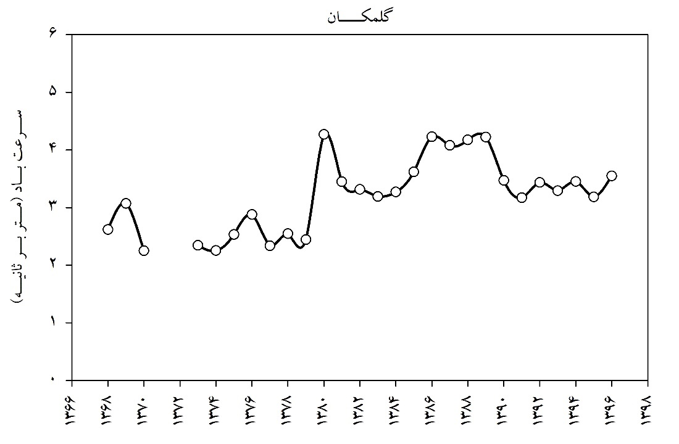
شکل ‏1-34- روند تغییرات بلند مدت میانگین سالانه سرعت باد ایستگاه گلمکان

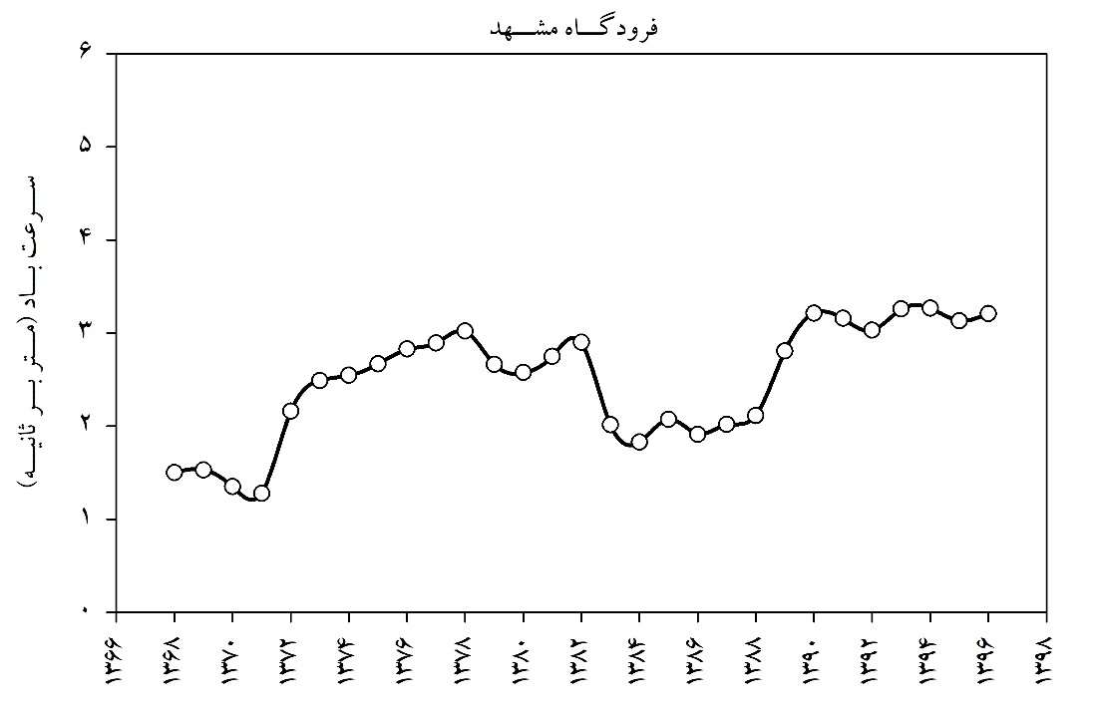
شکل ‏1-35- روند تغییرات بلند مدت میانگین سالانه سرعت باد ایستگاه فرودگاه مشهد

گلباد
نمودار ستاره‌گونه نمایش فراوانی نسبی سمت‌های باد و گاهی سرعت باد در یک ایستگاه برای دوره زمانی معین را گُلباد می‌گویند. در شکل ‏1-36 و شکل ‏1-37 به ترتیب نمودار گلباد سرعت باد روزانه ایستگاه‏های گلمکان و فرودگاه مشهد در دوره پایه 1368 تا 1397 نشان داده شده است.
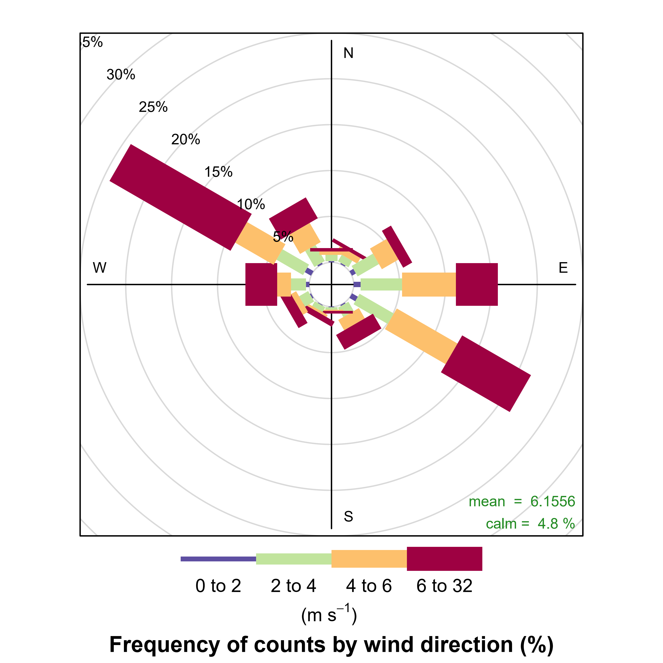
شکل ‏1-36- نمودار گلباد سرعت باد روزانه ایستگاه گلمکان در دوره پایه 1368 تا 1397
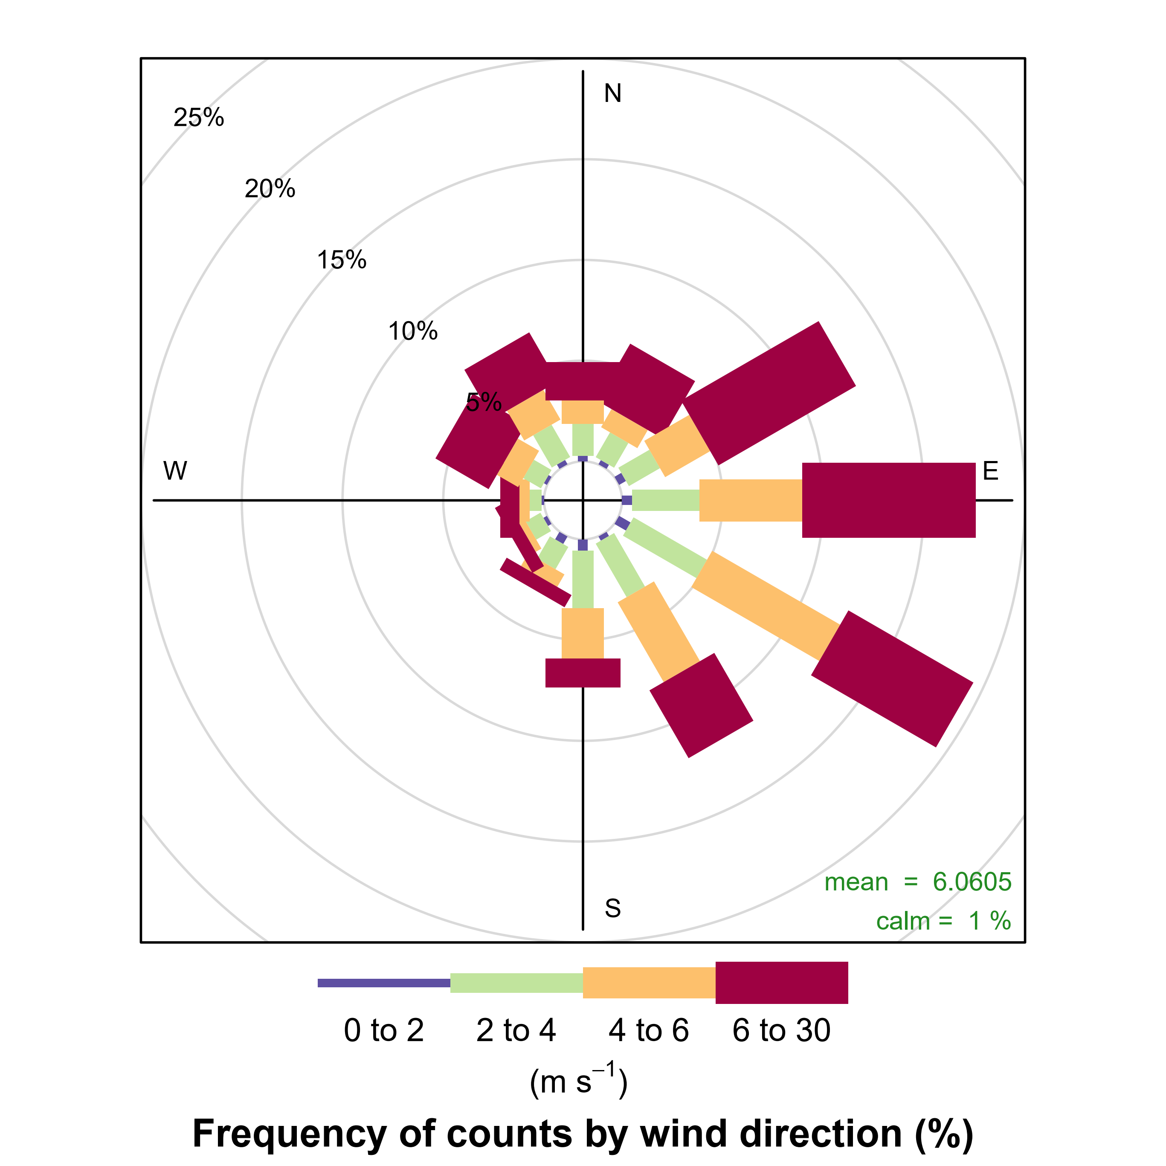
شکل ‏1-37- نمودار گلباد سرعت باد روزانه ایستگاه فرودگاه مشهد در دوره پایه 1368 تا 1397

ساعات آفتابی
ساعات آفتابي تابعي از طول روز و پوشش ابري آسمان است. طول مدت ساعات آفتابي با پوشش ابري آسمان رابطه‌ای معکوس دارد. در روزهايي که آسمان پوشيده از ابر است تعداد ساعات آفتابي به حداقل می‌رسد. در شکل ‏1-38 و شکل ‏1-39 به ترتیب نمودار جعبه‏ای ساعات آفتابي روزانه در ماهای مختلف ایستگاه‏های گلمکان و فرودگاه مشهد در دوره پایه 1368 تا 1397 را نشان می‏دهند
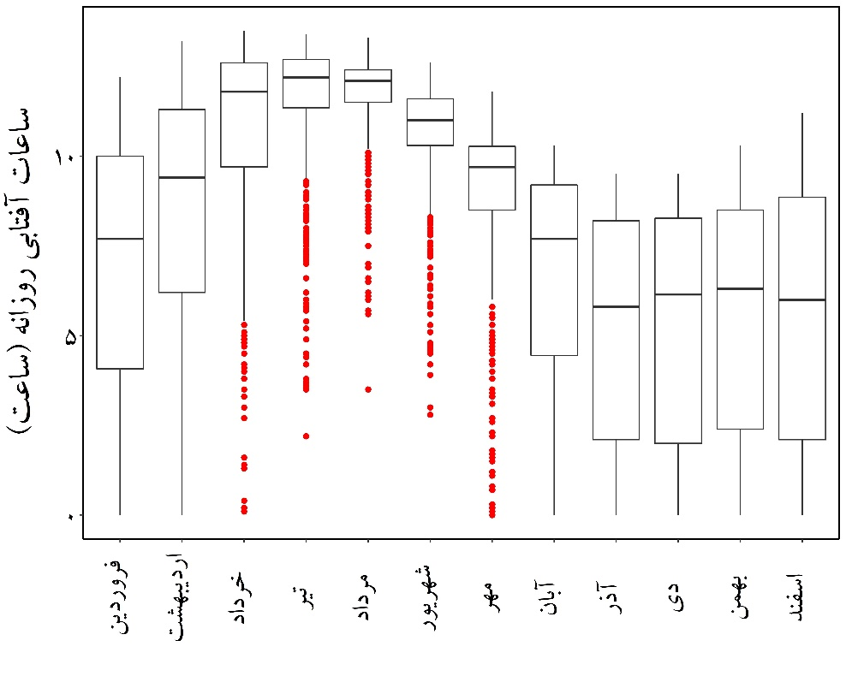
شکل ‏1-38- نمودار جعبه‏ای ساعات آفتابي روزانه در ماهای مختلف ایستگاه گلمکان در دوره پایه 1368 تا 1397
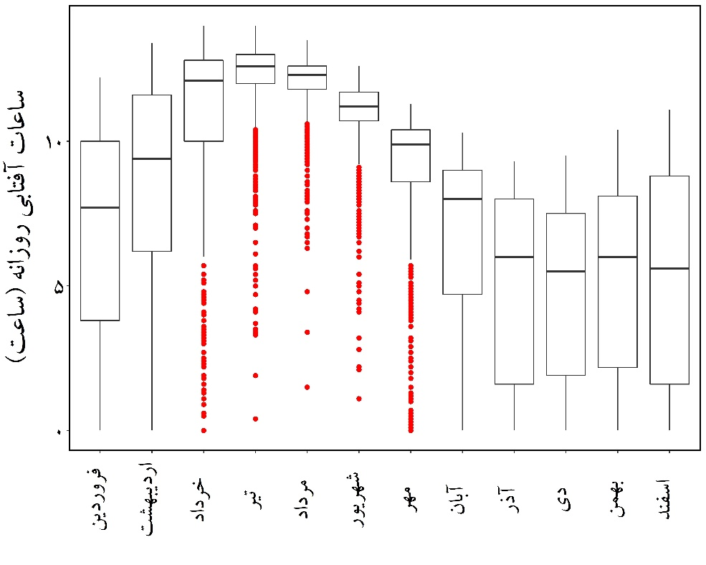
شکل ‏1-39- نمودار جعبه‏ای ساعات آفتابي روزانه در ماهای مختلف ایستگاه فرودگاه مشهد در دوره پایه 1368 تا 1397

سری زمانی ساعات آفتابی
بررسی روند تغییرات بلند مدت میانگین سالانه ساعات آفتابی در دو ایستگاه گلمکان و فرودگاه مشهد در دوره پایه 1368 تا 1397 در شکل ‏1-40 و شکل ‏1-41 ارائه شده است. همانطور که مشاهده می‏شود روند تغییرات سالانه ساعات آفتابی دارای روند افزایشی است.
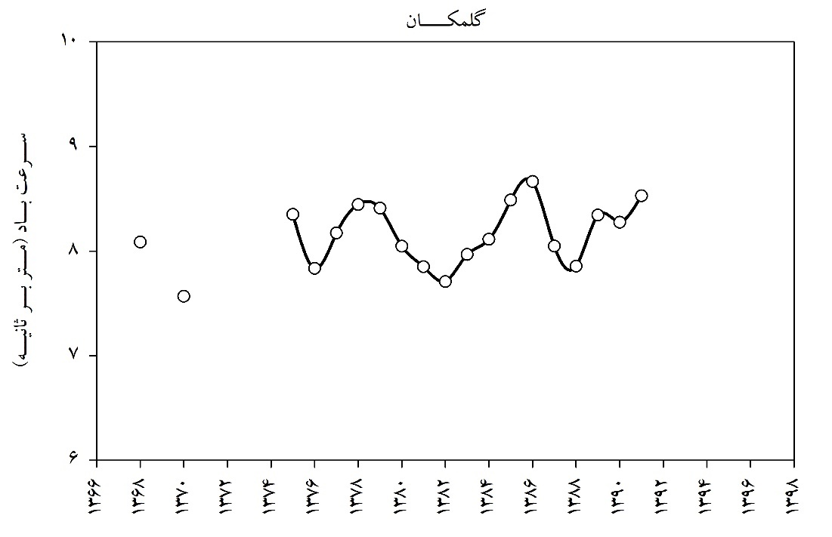
شکل ‏1-40- روند تغییرات بلند مدت میانگین سالانه ساعات آفتابی ایستگاه گلمکان

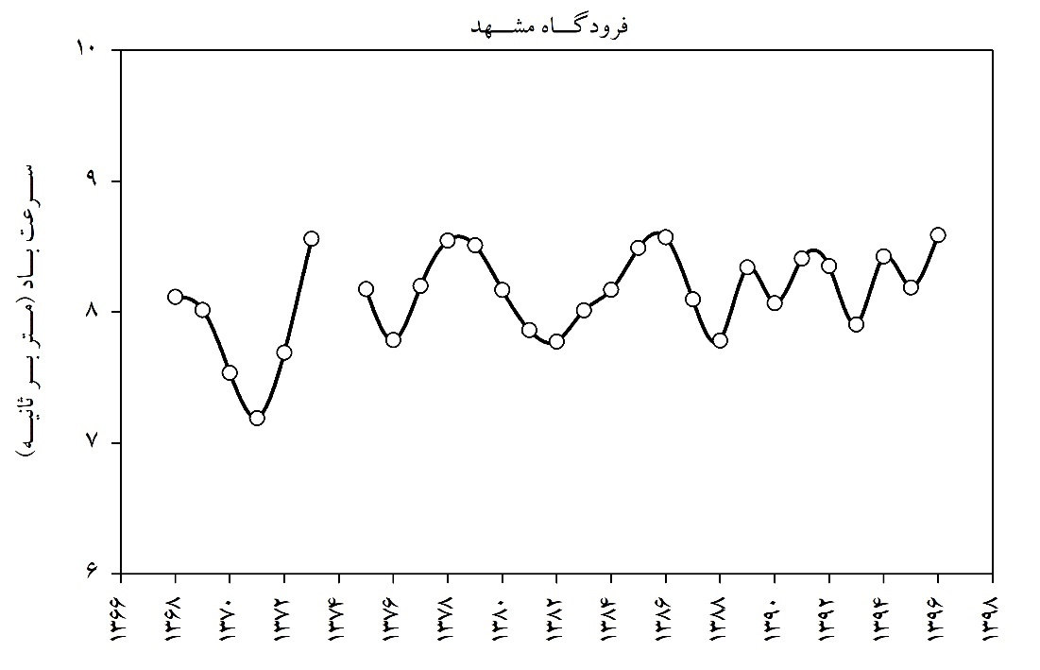
شکل ‏1-41- روند تغییرات بلند مدت میانگین سالانه ساعات آفتابی ایستگاه فرودگاه مشهد

اقلیم
اقليم فاکتور بسيار مهمي از محيط زيست طبيعي بشر مي‏باشد. کليماتولوژي يا اقليم شناسي علم شناخت آب و هواست. اين علم کاملا و بطور پيوسته وابسته به هواشناسي بوده و خود در مورد تغييرات روزانه جوي و نتايج آن بحث مي‏کند. در واقع اقليم يک مفهوم احساسي است و مي‏توان آن را متوسط وضعيت هوا در يک منطقه دانست. به عبارت ديگر اقليم تابعي از مکان است و به زمان بستگي ندارد. شناخت ويژگي‏های طبيعي هر منطقه بخصوص آب و هوا مي‏تواند در امر برنامه‏ريزي آمايش آن سرزمين نقش عمده‏ای ايفا نمايد و به شناسايي اقليم‏هايي که دارای آب و هوای يکسانی باشند، بيانجامد.
بطور کلي يک سيستم طبقه‏بندي اقليمی مجموعه قواعدي است که با بکار گرفتن آنها می‏توان مناطقي که از نظرهايي شباهت دارند و داراي ويژگي‏هاي مشترکي هستند را از ديگر مناطق مجزا نمود. پهنه‏بندي اقليمي کاربردهای گوناگوني دارد. از آن جمله مي‏توان به استفاده از آن در منابع آبي، اثرپذيري آن بر جوامع انساني در نواحي مختلف، تنوع گياهي و نوع گياهان بومي، اکوسيستم‏هاي محلي، اقتصاد کشاورزي، ويژگي و تنوع محصولات کشاورزي، پوشش گياهي، جنگلي، مرتع، بلاياي جوي ناحيه‏اي و بالاخره خشکسالي کشاورزي، آب و هوائي، هيدرولوژي و اجتماعي اشاره کرد.

طبقه بندی اقلیمی دومارتن
این طبقه‌بندی بر مبنای شاخص خشكی بنا نهاده شده است و در آن از دما و بارندگی برای تعیین نوع اقلیم استفاده می‌شود. دو مارتن معادله تجربی زیر را جهت تعیین نوع اقلیم یك منطقه ارائه داد
$$I=\frac{P}{T+10}$$
در اين رابطه، I شاخص خشکی، P متوسط بارندگی سالانه برحسب ميلي‌متر و T متوسط دمای سالانه برحسب سانتيگراد. گرچه در فرمول دومارتن عامل تبخير لحاظ نشده ات، اما تبخير نيز خود در ارتباط با دمای هوا بوده و افزايش آن باعث افزايش تبخير مي‏گردد. بنابراين زياد بودن شاخص دومارتن ممکن است يا به دليل پايين بودن دما و يا بالا بودن ميزان بارندگي باشد. دو مارتن در این سیستم، شش نوع اقلیم را مشخص نمود که به شرح جدول ‏1-3 می‏باشد:
جدول ‏1-3- طبقه‏بندی دومارتن
نام اقليم | محدوده ضريب خشکی دومارتن ($I$)
اقلیم خشک | کوچکتر از 10
اقلیم نيمه خشک | 10 تا 9/19
اقلیم مديترانه‏ای | 20 تا 9/23
اقلیم نيمه مرطوب | 24 تا 9/27
اقلیم مرطوب | 28 تا 9/34
اقلیم بسيار مرطوب | بزرگتر از 35

طبقه بندی اقلیمی کوپن
سامانه طبقه‌بندی اقلیمی كوپن یکی از پرکاربردترین سامانه‏های طبقه‏بندی اقلیمی است. این طبقه‏بندی برای نخستین بار به وسیله‏ی اقلیم‏شناس روسی-آلمانی ولادیمیر کوپن در سال ۱۸۸۴ طرح شد و بعدا خود کوپن چندین تغییر در آن داد که مهمترین این تغییرها در سال ۱۹۱۸و ۱۹۳۶ بود. سپس اقلیم‏شناس آلمانی رودلف گایگر با کوپن در زمینه‏ی تغییرات این سیستم طبقه‏بندی مشارکت کرد و از این رو این طبقه‏بندی را گاهی سیستم طبقه‏بندی اقلیمی کوپن-گایگر می‏نامند. این سیستم بر پایه‏ی این اصل است که، گیاهان بومی بهترین شاخص اقلیم هستند. بنابراین مرزهای اقلیمی مناطق با نوع پوشش گیاهی آن‏ها مشخص شده است. این سیستم ترکیبی از میانگین دمای سالانه و ماهانه و بارش و صلی بودن بارش می‏باشد.
در طبقه‏بندی اقلیمی کوپن نوع پوشش گیاهی با توجه به جدول ‏1-4 تعیین می‏گردد. در این جدول متوسط دمای هوا برحسب درجه سانتیگراد و متوسط بارندگی برحسب سانتیمتر می‏باشد.
جدول ‏1-4- تععین نوع پوشش گیاهی در طبقه بندی اقلیمی کوپن
منطقه | بارندگی زمستانی | دوران بارندگی نامشخص | بارندگی تابستانی
بیابان | P < T | P < T + 7 | P < T + 14
استپ | T < P < 2T | T + 7 < P < 2(T + 7) | T + 14 < P < 2(T + 14)
مرطوب | P > 2T | P > (2T + 7) | P > (2T + 14)

همچنین در طبقه‏بندی اقلیمی کوپن پنج گروه اصلی اقلیم به شرح جدول ‏1-5 تعریف شده است.
جدول ‏1-5- تععین نوع گروه‏های اصلی اقلیمی در طبقه بندی اقلیمی کوپن
آب و هوا | ویژگی از نظر پوشش گیاهی | ویژگی آب و هوایی | محدود کمی دما | علامت
حاره ای | بارش و دما جهت رشد جنگل‏های حاره ای مناسب است | زمستان ندارد | هیچ ماهی سردتر از 18 درجه سانتی‏گراد نیست | A
خشک | جهت رشد درختان مناسب نیست | کمبود بارش | بارش کمتر از نیاز آبی گیاهان درختی است | B
معتدل | بارش و دما برای رشد جنگل‏های خزاندار کافی است | زمستان ملایم | سردترین ماه بین 3- و 18+ درجه سانتی‏گراد قرار دارد | C
سرد | بارش و دما برای رشد مخروطیان کافی است | زمستان سرد | سردترین ماه زیر 3- درجه سانتی‏گراد است | D
قطبی | به علت سرمای زیاد، درخت نمی‏روید | تابستان ندارد | هیچ ماهی بالای 10 درجه سانتی‏گراد نیست | E

هر کدام ازاین گروه‏های اصلی بر حسب وجود فصل خشک یا عدم وجود آن، با حروف کوچکتری همراه می‏شوند، این حروف و تفسیر آن‏ها به صورت زیر است:
- f: وقتی که فصل خشک وجود نداشته باشد.
- s: وقتی که فصل خشک منطبق بر تابستان باشد.
- w: وقتی که فصل خشک منطبق بر زمستان است.
همچنین از یکسری حروف بزرگ ثانوی هم در این طبقه‏بندی استفاده می‏شود که به صورت زیر می‏باشند:
- S: شاخص آب و هوای نیمه بیابانی (استپی).
- W: شاخص آب و هوای خشک (کویری).
- T: شاخص آب و هوای نواحی قطبی (توندرا).
- F: شاخص آب و هوای همیشه یخبندان.

جدول ‏1-6- طبقه‏بندی اقلیمی کوپن
گروه‏های اقلیمی | نماد | انواع تیپ‏های اقلیمی | علائم ثانویه
اقلیم حاره‏ای مرطوب | A | Af: اقلیم حاره‏ای با رطوبت دائم  Aw: اقلیم حاره‏ای خشک | f و w
اقلیم خشک | B | Bs: اقلیم نیمه خشک  Bw: اقلیم بیابانی | s و w
اقلیم معتدل | C | Cf: معتدل بدون فصل خشک  Cs: معتدل با تابستان خشک  Cw: معتدل با زمستان خشک | f و s و w
اقلیم سرد | D | Dw: زیر قطبی با فصل خشک زمستانه  Df: زیر قطبی بدون فصل خشک | f و w
اقلیم قطبی | E | ET: اقلیم توندرا  EF: اقلیم بخبندان دائمی | T و F

تقسيم‌بندي اقليمي منطقه مطالعاتي
با توجه به اطلاعات موجود دما و بارندگی دو ایستگاه گلمکان و فرودگاه مشهد، طبقه‏بندی به دو روش دومارتن و کوپن صورت گرفت که نتایج آن در ارائه شده است.
جدول ‏1-7- نتایج طبقه‌بندي اقليمي بر اساس ایستگاه‏های مورد مطالعه
ردیف | ایستگاه | دومارتن |  | کوپن
ردیف | ایستگاه | شاخص | اقلیم | شاخص | اقلیم
1 | گلمکان | 5/7 | خشک | BSk | نیمه خشک
2 | فرودگاه مشهد | 8/8 | خشک | BSk | نیمه خشک

پیش‏بینی فصلی دما و بارش
پیش‏بینی‌های فصلی عموماً در هفته اول هر ماه صادر می‌شود و صحت پیش‏بینی فصلی بارش و دمای کشور بین 65 تا 70 درصد بوده و در ماه‌های گرم صحت آن کمتر از ماه‌های سرد سال است. بررسی موردی پیش‏بینی‌های فصلی نشان می‌دهد که ارزیابی این نوع از پیش‏بینی‌ها آسان نیست، زیرا وضعیت دما و بارش در کلاس‏های کمتر از نرمال، نرمال و بیش از نرمال (با درصد تغییرات نسبت به پیش‏بینی‏های تاریخی همین مدل‏ های جهانی) برای مناطق گسترده‌ای از کشور ارائه می‌شود. مهارت پیشگویانه این مدل‏ها در خصوص پارامترهایی نظیر دمای هوا، بارش و رطوبت خاک می‏تواند اطلاعات ارزشمندی به منظور مطالعات کاربردی نظیر پیش‏بینی سیل و خشکسالی، برنامه‏ریزی منابع آب و کشاورزی بدست دهد.

پیش‏بینی بلند مدت سازمان هواشناسی کشور
پیش‏بینی‏های بلند مدت سازمان هواشناسی کشور به صورت پیش‏بینی‏های هفتگی، ماهانه (شکل ‏1-42 و شکل ‏1-43) و فصلی (شکل ‏1-44 و شکل ‏1-45) ارائه می‏شود.
مهر ماه 1399 | آبان ماه 1399 | آذر ماه 1399
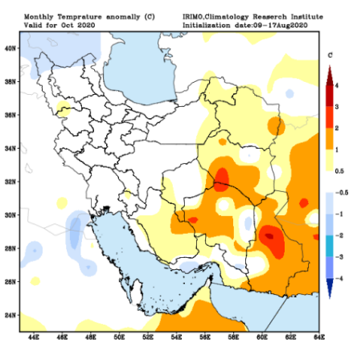 | 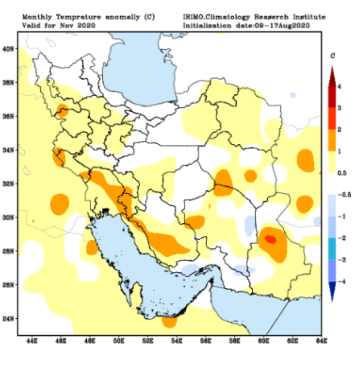 | 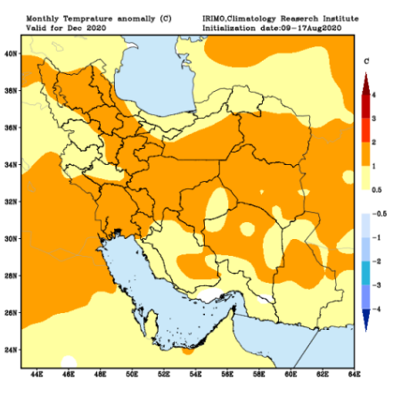
شکل ‏1-42- پیش‏بینی دمای ماه‏های مهر، آبان و آذر سال 1399

مهر ماه 1399 | آبان ماه 1399 | آذر ماه 1399
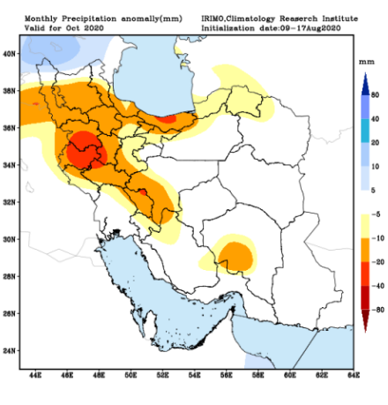 | 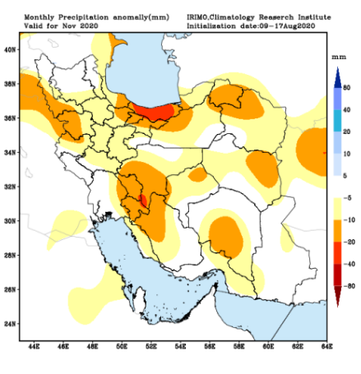 | 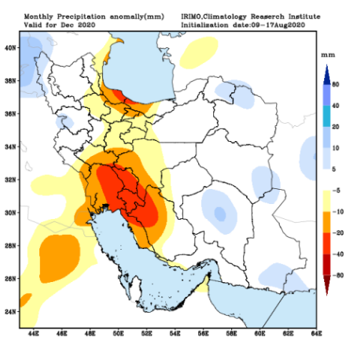
شکل ‏1-43-پیش‏بینی بارش ماه‏های مهر، آبان و آذر سال 1399
همانطور که مشخص است، وضعیت دما و بارش در کلاس‏های کمتر از نرمال، نرمال و بیش از نرمال برای مناطق گسترده‌ای از کشور ارائه شده است.
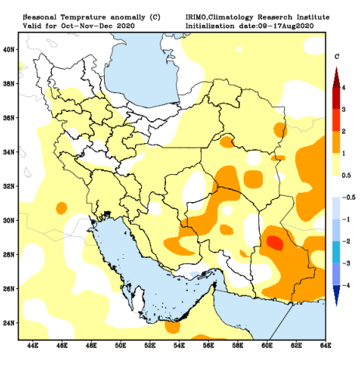
شکل ‏1-44- پیش‏بینی فصلی دمای پاییز سال 1399
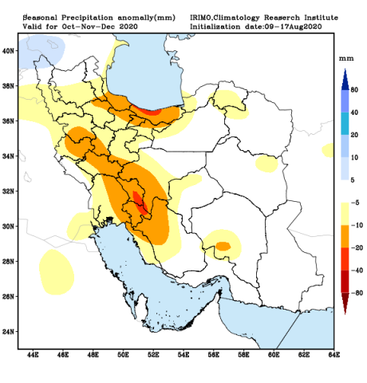
شکل ‏1-45- پیش‏بینی فصلی بارش ماه‏های پاییز سال 1399
با توجه به پیش‏بینی‏های فصلی سازمان هواشناسی کشور، دمای فصل پاییز استان خراسان رضوی نسبت به متوسط بلند آن افزایش دمای 5/0 تا 1 درجه سانتی‏گرادی را خواهد داشت. همچنین بارش در فصل پاییز، برای استان خراسان رضوی دارای نوسان 5± نسبت به متوسط بلند خواهد داشت.

پیش‏بینی بلند مدت مدل CFSv2
اولین نسخه مدل جفت شده سیستم پیش‏بینی اقلیمی CFSv1 بین سال‏های 2004 تا 2011 توسط مرکز پیش‏بینی اقلیمی NOAA عملیاتی شد و مورد بهره‏برداری قرار گرفت. در آوریل 2011 نسخه دوم CFSv2 اجرا و استفاده گردید. در هر دو نسخه مدل، مجموعه‏ای از پیش‏بینی‏ها ناشی از شرایط مختلف زمان شروع، وضعیت اولیه و غیره یک توزیع احتمالاتی پیش‏بینی را ایجاد می‏کنند. مدل CFSv2 بیانگر فعل و انفعالات بین اقیانوس، خشکی و جو می‏باشد. این مدل در واقع یک مدل اقلیمی جهانی جفت شده برای استفاده در پیش‏بینی درون فصلی- درون سالی در مرکز ملی پیش‏بینی‏های محیطی NCEP است. در شکل ‏1-46 و شکل ‏1-47 به ترتیب پیش‏بینی ناهنجاری دما و بارش ماهانه مدل CFSv2 برای اکتبر 2020 و مارس 2021 نمایش داده شده است.

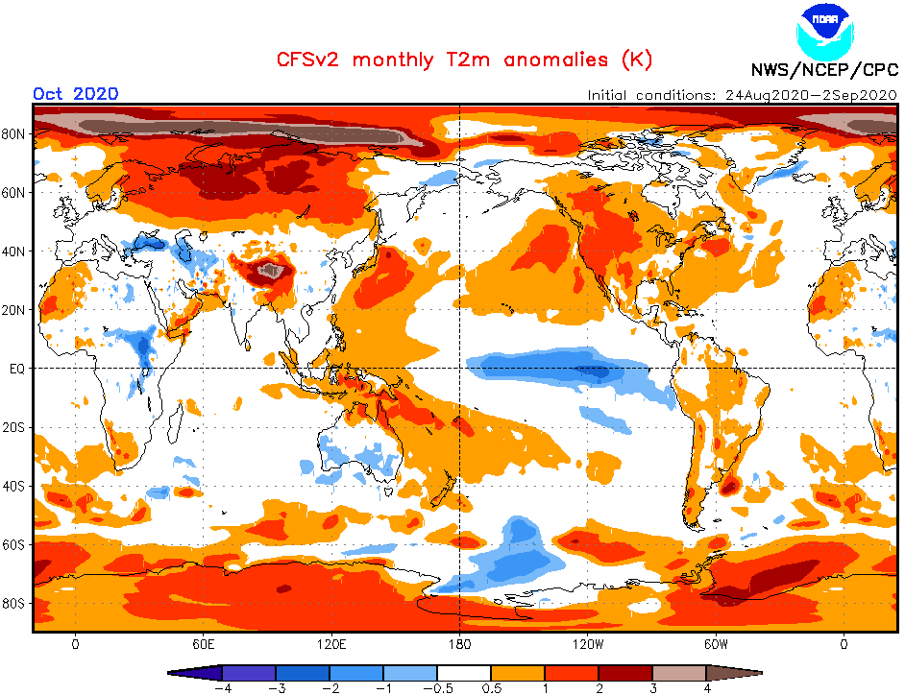
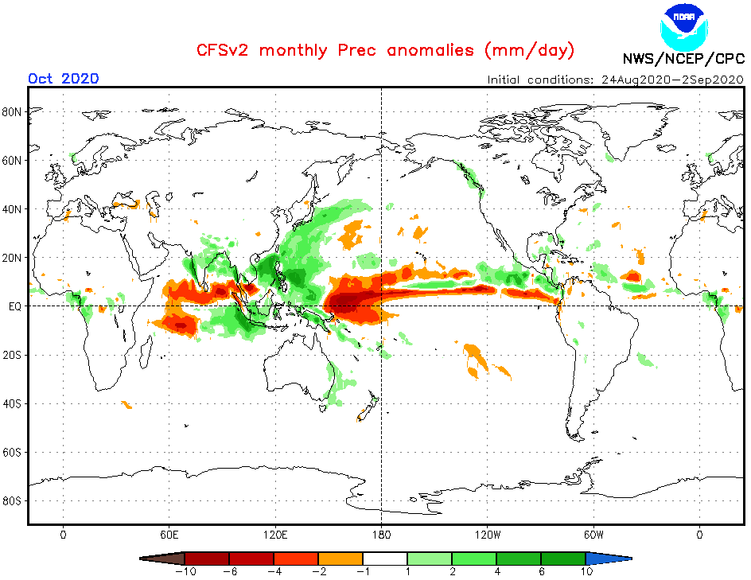
شکل ‏1-46- پیش‏بینی ناهنجاری دما و بارش ماهانه مدل CFSv2 برای اکتبر 2020
(9 مهر ماه 1399 تا 9 آبان ماه 1399)
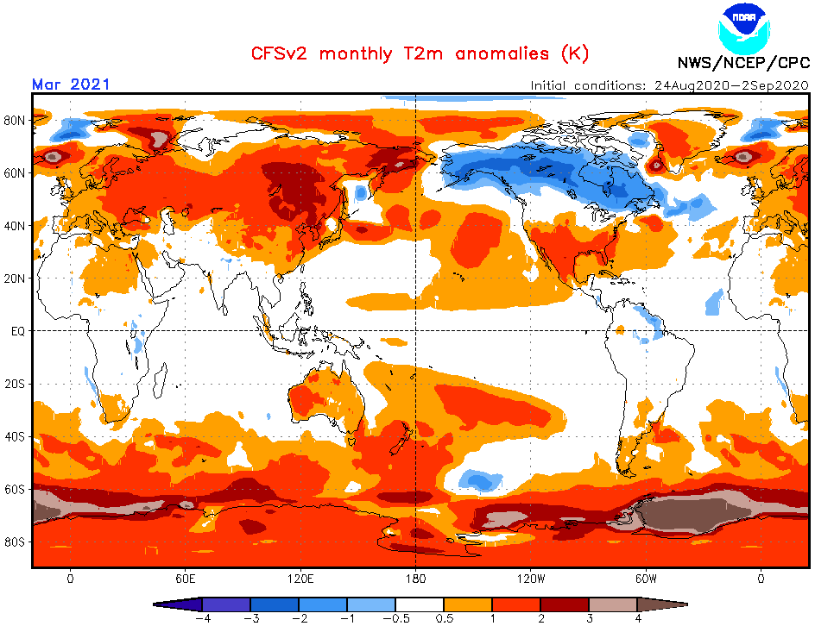
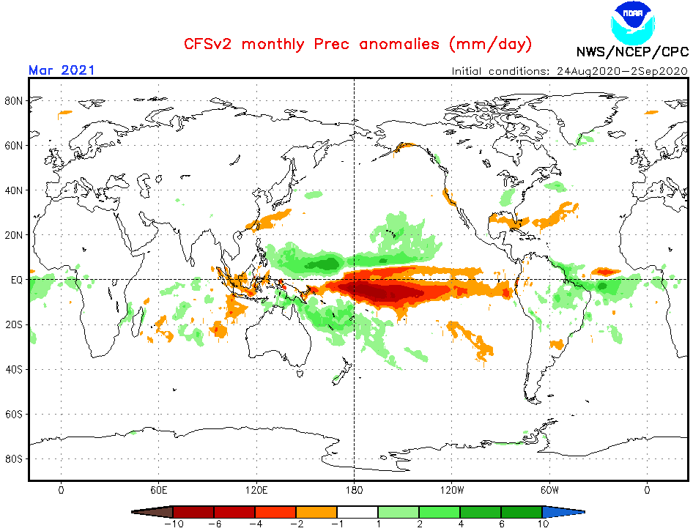
شکل ‏1-47- پیش‏بینی ناهنجاری دما و بارش ماهانه مدل CFSv2 برای مارس 2021
(10 اسفند ماه 1399 تا 11 فروردین ماه 1400)
همچنین در شکل ‏1-48 و شکل ‏1-49 نیز به ترتیب پیش‏بینی ناهنجاری دما و بارش فصلی مدل CFSv2 برای اکتبر، نوامبر و دسامبر 2020 و مارس، آوریل و مه 2021 نشان داده شده است.
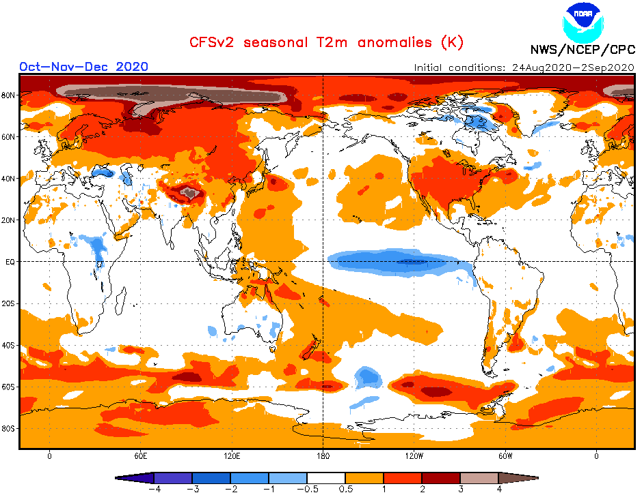
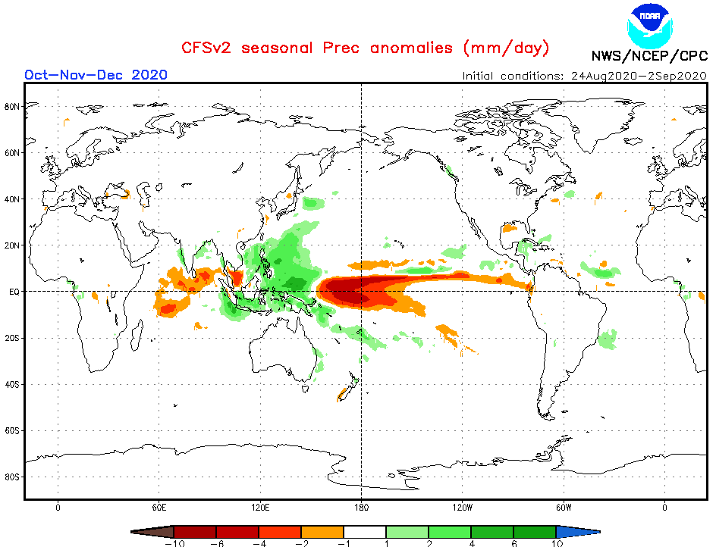
شکل ‏1-48- پیش‏بینی ناهنجاری دما و بارش فصلی مدل CFSv2 برای اکتبر، نوامبر و دسامبر 2020
(9 مهر ماه 1399تا 10 دی ماه 1399)
با توجه به پیش‏بینی‏های فصلی مدل CFSv2، دمای فصل پاییز سال 1399 در استان خراسان رضوی نسبت به متوسط بلند آن دارای نوسانات 1± درجه کلوین خواهد بود. همچنین بارش در فصل پاییز سال 1399، برای استان خراسان رضوی دارای نوسان 1± میلیمتر در روز نسبت به متوسط بلند خواهد داشت.
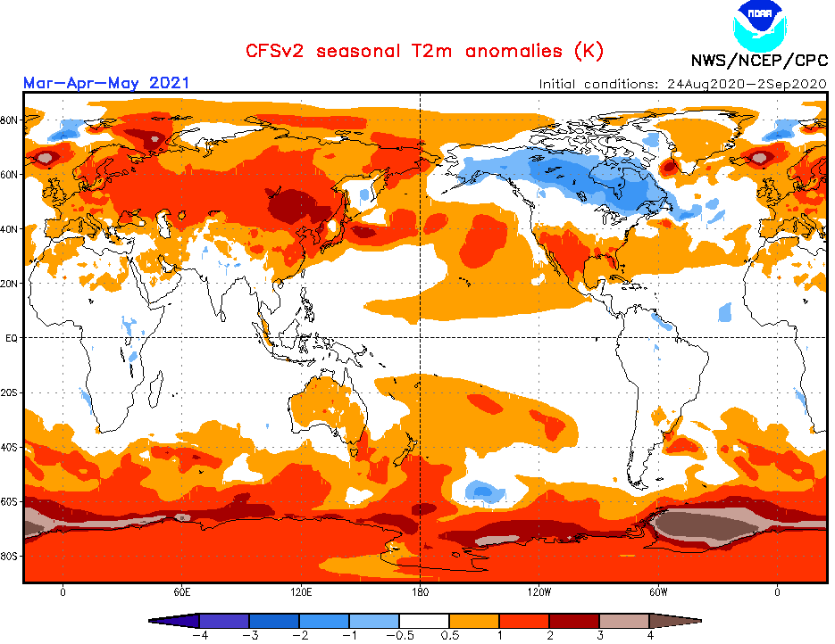
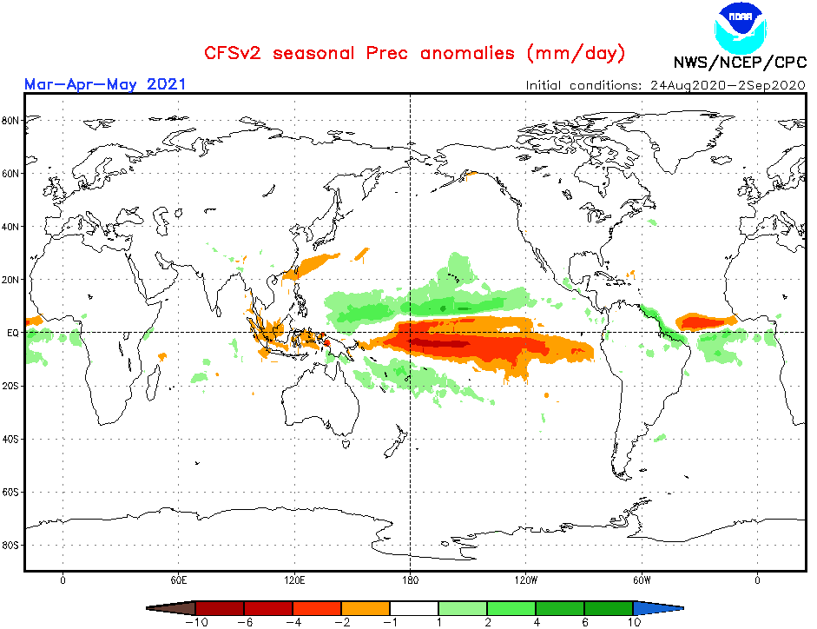
شکل ‏1-49- پیش‏بینی ناهنجاری دما و بارش فصلی مدل CFSv2 برای مارس، آوریل و مه 2021
(10 اسفند ماه 1399تا 10 خرداد ماه 1400)
با توجه به پیش‏بینی‏های فصلی مدل CFSv2، دمای فصل بهار سال 1400 در استان خراسان رضوی نسبت به متوسط بلند آن افزایش 5/0 تا 1 درجه کلوین خواهد داشت. همچنین بارش در فصل بهار سال 1400، برای استان خراسان رضوی دارای نوسان 1± میلیمتر در روز نسبت به متوسط بلند خواهد داشت.

تبخیرتعرق مرجع
تعيين نياز آبي گياهان قدم اساسي در بهره‌وري هر طرح آبياري و زهکشي است و لازمه آن محاسبه تبخيرتعرق براي منطقه طرح مي‌باشد. فرآيند تبخيرتعرق از عمده‌ترين اجزاء چرخه هيدرولوژيکي است که تخمين درست آن در طراحي و مديريت سيستم‌هاي آبياري، مطالعات منابع آب و موارد مشابه ديگر از اهميت زيادي برخوردار است. تخمين بيش از حد آب مورد نياز گياه ضمن هدردادن آب آبياري باعث ماندابي شدن اراضي، شستشوي مواد غذائي خاک و آلوده نمودن منابع آب زيرزميني مي‌شود. ضمن آن که تخمين کمتر نيز باعث اعمال تنش رطوبتي به گياه شده و در نتيجه کاهش محصول را به همراه خواهد داشت. شدت تبخيرتعرق تابع عواملي مانند دما، تابش خورشيدي، رطوبت باد و پوشش گياهي که تعرق مي‌نمايد، است و با توجه به نوع پوشش گياهي به شدت تغيير مي‌كند. در اقليم‏هاي خشک و نيمه‌خشک که منابع آب محدود است و بهره‌برداري بيش از حد از آن صورت مي‌گيرد، تخمين دقيق نياز آبي گياه ضروري است.

روش‏های برآورد تبخیرتعرق مرجع
روش‌های متعددی برای محاسبه تبخيرتعرق مرجع توسط محققين تدوين شده‏اند. سازمان غذا و کشاورزي سازمان ملل متحد FAO، معادله فائو 56 پنمن - مانتيث را به عنوان يک روش استاندارد براي تعيين تبخيرتعرق گياه مرجع توصيه مي‌نمايد. ولي براي استفاده از اين معادله ايستگاه‌هاي هواشناسي بايد مجهز به وسايل اندازه‌گيري دماي هوا، سرعت باد، رطوبت نسبي و ساعات آفتابي باشد. در ايستگاه‌هاي هواشناسي موجود در کشور برخي متغيرهاي هواشناسي به ويژه ساعات آفتابي، رطوبت نسبي و سرعت باد اغلب ثبت نشده‌ و يا ناقص مي‌باشند که سبب مي‌شود امکان محاسبه تبخيرتعرق مرجع به روش فائو 56 پنمن - مانتيث وجود نداشته باشد. به منظور رفع اين مشکل به تخمين داده‌هاي هواشناسي که ثبت نمي‌شوند، نياز است. همچنين مي‌توان با استفاده از روش‌هايي که نياز به داده‌هاي کمتري دارند، اقدام به محاسبه تبخيرتعرق گياه مرجع نمود و سپس از روي روابط همبستگي بين اين روش‌ها و روش استاندارد تعيين شده توسط فائو (معادله فائو 56 پنمن - مانتيث)، مقادير تبخيرتعرق مرجع را براي شرايط محلي و اقليمي خاص منطقه مورد مطالعه تخمين زد. در جدول ‏2-1 توضیحاتی از روش فائو 56 پنمن - مانتیث و روش‏های دیگر محاسبه تبخیرتعرق مرجع استفاده شده در این گزارش ارائه شده است.
جدول ‏2-1- خلاصه از روش‏های تخمین ETo مورد استفاده در این گزارش
گروه | روش | متغییرها هواشناسی مورد نیاز | معادله
روش مرجع | فائو 56 پنمن - مانتیث | T_{mean}, T_{max}, T_{min}, R_{s}, RH, u₂ | $${ET}_{PM56}=\frac{0.408∆\left(R_{n}-G\right)+γ\left(900/\left(T+273\right)\right)u_{2}\left(e_{s}-e_{a}\right)}{∆+γ\left(1+0.34u_{2}\right)}$$
روش‏های  ETo | پنمن - مانتیث ASCE | T_{mean}, T_{max}, T_{min}, R_{s}, RH, u₂ | $${ET}_{ASCE}=\frac{0.408∆\left(R_{n}-G\right)+γ\left(C_{n}/\left(T+273\right)\right)u_{2}\left(e_{s}-e_{a}\right)}{∆+γ\left(1+C_{d}u_{2}\right)}$$
روش‏های  ETo | هارگریوز و سامانی (1985) | T_{mean}, T_{max}, T_{min} | $${ET}_{HS}=0.0023\frac{R_{a}}{λ}\left(T_{mean}+17.8\right)\sqrt{T_{max}-T_{min}}$$
روش‏های  ETo | ﭘﺮﻳﺴـﺘﻠﻲ ﺗﻴﻠـور (1972) | T_{mean}, T_{max}, T_{min}, R_{s} | $${ET}_{PT}=\frac{α}{λ}\frac{Δ}{Δ+γ}\left(R_{n}-G\right)$$
روش‏های  ETo | ﻣﺎﻛﻴﻨــﮓ (1957) | T_{mean}, T_{max}, T_{min}, R_{s} | $${ET}_{MK}=0.61\frac{∆}{∆+γ}\frac{R_{s}}{λ}-0.12$$
روش‏های  ETo | تورک (1961) | T_{mean}, T_{max}, T_{min}, R_{s}, RH | $${ET}_{T}={0.013a}_{T}\frac{T_{mean}}{T_{mean}+15}\frac{23.8856R_{s}+50}{λ} \\ RH≥50→a_{T}=1 \\ RH<50→a_{T}=1+\frac{50-RH}{70}$$
T_{mean}: دمای متوسط روزانه هوا در ارتفاع دو متری (درجه سانتی‏گراد)، T_{max}: دمای بیشینه روزانه هوا در ارتفاع دو متری (درجه سانتی‏گراد)، T_{min}: دمای کمینه روزانه هوا در ارتفاع دو متری (درجه سانتی‏گراد)، R_{n}: تابش خالص روزانه در سطح پوشش گیاهی (مگاژول بر متر مربع در روز)، R_{a}: تابش فرا زمینی روزانه (مگاژول بر متر مربع در روز)، R_{s}: تابش خورشیدی روزانه (مگاژول بر متر مربع در روز)، G: شار حرارتی خاک (مگاژول بر متر مربع در روز)، u₂: سرعت باد در ارتفاع دو متری (متر بر ثانیه)، e_{s}: فشار بخار اشباع (کیلو پاسکال)، e_{a}: فشار بخار واقعی (کیلو پاسکال)، Δ: شیب منحنی فشار بخار آب اشباع (کیلو پاسکال بر درجه سانتی‏گراد) و γ: ثابت سایکرومتری (کیلو پاسکال بر درجه سانتی‏گراد)، λ: گرمای نهان تبخیر روزانه (مگاژول بر کیلوگرم)، RH: رطوبت نسبی متوسط روزانه (درصد)، 26/1 = α، C_{n} و C_{d}: ثابت عددی.

‌تبخیرتعرق مرجع ایستگاه‏های هم‌دیدی هواشناسی
تبخیرتعرق مرجع برای دو ایستگاه گلمکان و فرودگاه مشهد با استفاده از روش‏های مندرج در جدول ‏2-1 محاسبه و نمودار جعبه‏ای تبخیرتعرق مرجع روزانه در ماهای مختلف این دو ایستگاه در شکل ‏2-1 نشان داده شده است.
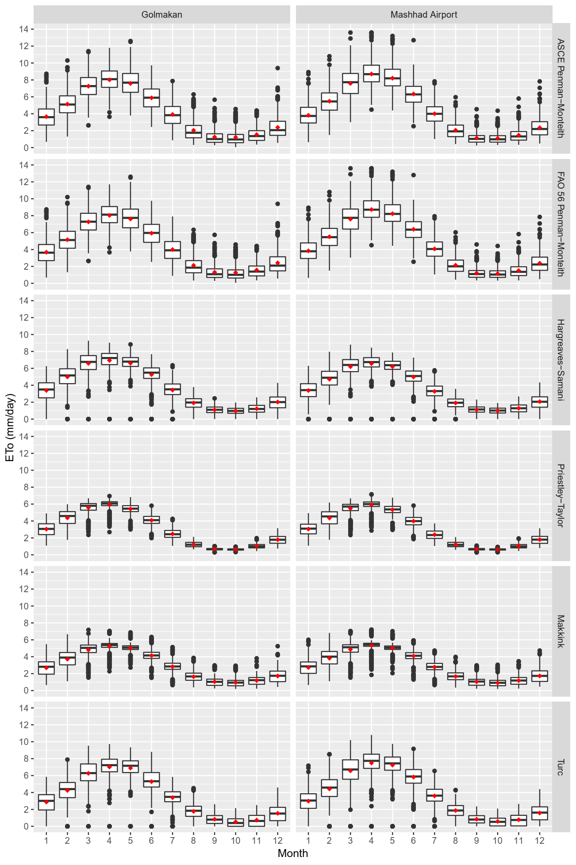
شکل ‏2-1- نمودار جعبه‏ای روش‏های مختلف تبخیرتعرق مرجع در ماهای مختلف ایستگاه‏های گلمکان و فرودگاه مشهد در دوره پایه 1368 تا 1397.
به منظور مقایسه روش‏های مختلف برآورد تبخیرتعرق مرجع، در شکل ‏2-2 میانگین ماهانه تبخیرتعرق مرجع دو ایستگاه گلمکان و فرودگاه مشهد در دوره پایه 1368 تا 1397 رسم شده است.
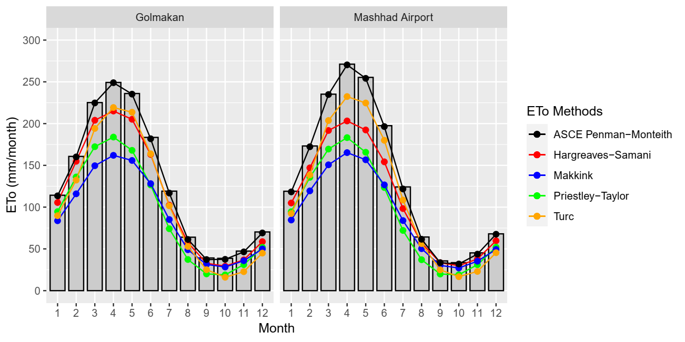
شکل ‏2-2- مقایسه میانگین ماهانه تبخیرتعرق مرجع روش‏های مختلف دو ایستگاه گلمکان و فرودگاه مشهد در دوره پایه 1368 تا 1397
همچنان که در شکل ‏2-2 نشان داده شده است، نمودار روش پنمن - مانتیث ASCE بیشترین انطباق و نمودار روش‏های ﭘﺮﻳﺴـﺘﻠﻲ ﺗﻴﻠـور و تورک کمترین انطباق را از نمودار فائو 56 پنمن – مانتیث دارند.
به منظور بررسی روند تغییرات بلند مدت تبخیرتعرق مرجع، سری زمانی مجموع سالانه تبخیرتعرق مرجع محاسبه شده با استفاده از روش‏های مندرج در جدول ‏2-1، برای دو ایستگاه گلمکان و فرودگاه مشهد در دوره پایه 1368 تا 1397 در ارائه شده است. به طور کلی، همانطور که مشاهده می‏شود روند تغییرات مجموع سالانه تبخیرتعرق مرجع، روندی افزایشی است.
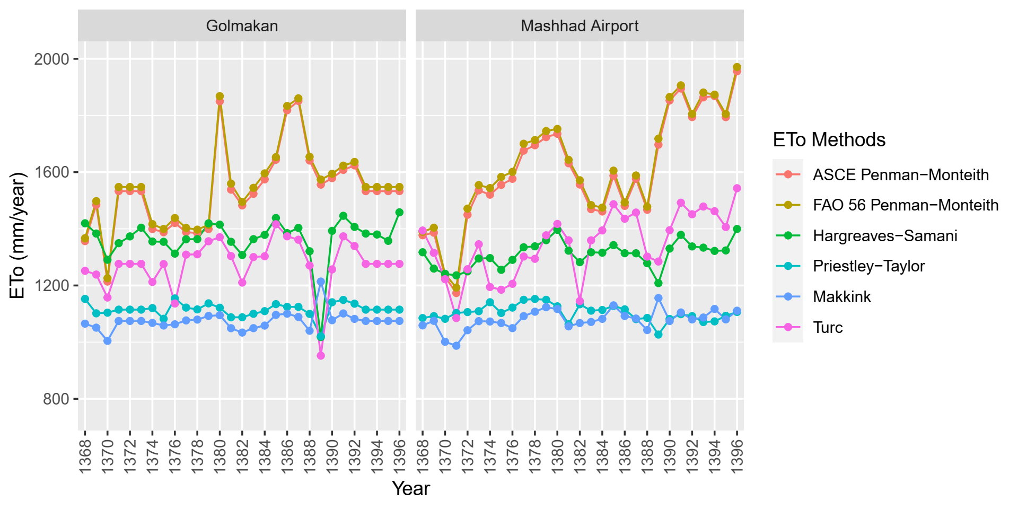
شکل ‏2-3- روند تغییرات بلند مدت مجموع سالانه تبخیرتعرق مرجع، محاسبه شده با استفاده از روش‏های مختلف، برای دو ایستگاه گلمکان و فرودگاه مشهد
در جدول ‏2-2 نیز کوچکترین، میانگین و بیشترین تبخیرتعرق مرجع سالانه در دوره پایه 1368 تا 1397 برای دو ایستگاه گلمکان و فرودگاه مشهد ارائه شده است.
جدول ‏2-2- تحلیل تبخیرتعرق مرجع سالانه محاسبه شده برای دو ایستگاه گلمکان و فرودگاه مشهد
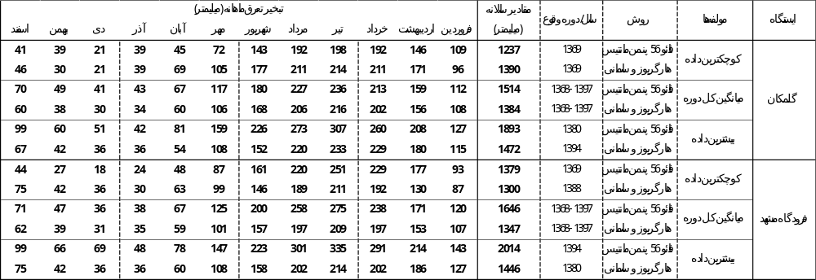

تبخیرتعرق مرجع مجموعه داده‏های TerraClimate
همانطور که گفته شد، TerraClimate یک مجموعه داده‏ ماهانه اقلیمی برای سطح زمین می‏باشد. داده‏های این مجموعه دارای دقت زمانی ماهانه و دقت مکانی 4 کیلومتر (24/1 درجه) می‏باشند. این مجموعه داده دوره زمانی 2019-1958 را پوشش می‏دهد. یکی از پارامترهای اصلی این مجموعه تبخیرتعرق مرجع محاسبه شده به روش ASCE Penman-Montirth می‏باشد.
به منظور تلفیق تبخیرتعرق مرجع ایستگاه‏های هواشناسی و داده‏های پهنه‌بندی تبخیرتعرق مرجع TerraClimate مراحل زیر انجام شده است:
- محاسبه تبخیرتعرق مرجع ایستگاه‏های هواشناسی در دوره پایه 1989 تا 2018:
در این مرحله تبخیرتعرق مرجع ده ایستگاه هواشناسی خراسان رضوی در دوره پایه 1989 تا 2018 با استفاده از روش‏های مندرج در جدول ‏2-1 محاسبه شد. نتایج این مرحله در بخش قبل (‌تبخیرتعرق مرجع ایستگاه‏های هم‌دیدی هواشناسی) ارائه شد. در جدول ‏2-4 مشخصات ایستگاه‏های هواشناسی استفاده شده در این گزارش ارائه شده است.
جدول ‏2-3- مشخصات ایستگاه‏های هواشناسی استفاده شده
نام ایستگاه | کد ایستگاه | طول جغرافیایی | عرض جغرافیایی | ارتفاع (متر)
قوچان | 407400-99999 | 37/12 | 58/45 | 1287
سرخس | 407410-99999 | 36/54 | 61/15 | 278
سبزوار | 407430-99999 | 36/21 | 57/65 | 962
گلمکان | 407440-99999 | 36/48 | 59/28 | 1176
فرودگاه مشهد | 407450-99999 | 36/24 | 59/63 | 999/2
نيشابور | 407460-99999 | 36/27 | 58/80 | 1213
تربت حيدريه | 407620-99999 | 35/33 | 59/21 | 1451
کاشمر | 407630-99999 | 35/27 | 58/47 | 1109/7
فردوس | 407920-99999 | 34/03 | 58/18 | 1293
تربت جام | 408060-99999 | 35/29 | 60/56 | 950/4
- استخراج تبخیرتعرق مرجع ایستگاه‏های هواشناسی از مجموعه داده‏های TerraClimate:
در این مرحله با استفاده از موقعیت جغرافیایی ایستگاه‏های هواشناسی گلمکان و فرودگاه مشهد، داده‏های نقطه‏ای تبخیرتعرق مرجع از مجموعه داده‏های TerraClimate استخراج شد. نتایج برای دو ایستگاه هواشناسی گلمکان و فرودگاه مشهد در جدول ‏2-4 ارائه شده است.
جدول ‏2-4- تحلیل تبخیرتعرق مرجع سالانه استخراج شده برای دو ایستگاه گلمکان و فرودگاه مشهد از مجموع داده‏های TerraClimate
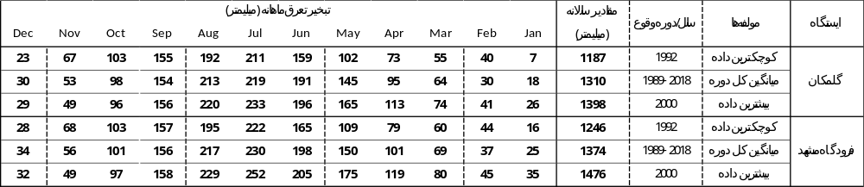
- مقایسه تبخیرتعرق مرجع بدست آمده در مراحل یک و دو برای ایستگاه‏های هواشناسی منتخب:
در این مرحله نتایج میانگین ماهانه تبخیرتعرق مرجع روش‏های مختلف محاسبه شده و میانگین ماهانه تبخیرتعرق مرجع استخراج شده از مجموعه داده‏های TerraClimate برای ایستگاه‏های منتخب در دوره پایه 1989 تا 2018 با هم مقایسه شده‏اند (شکل ‏2-4).
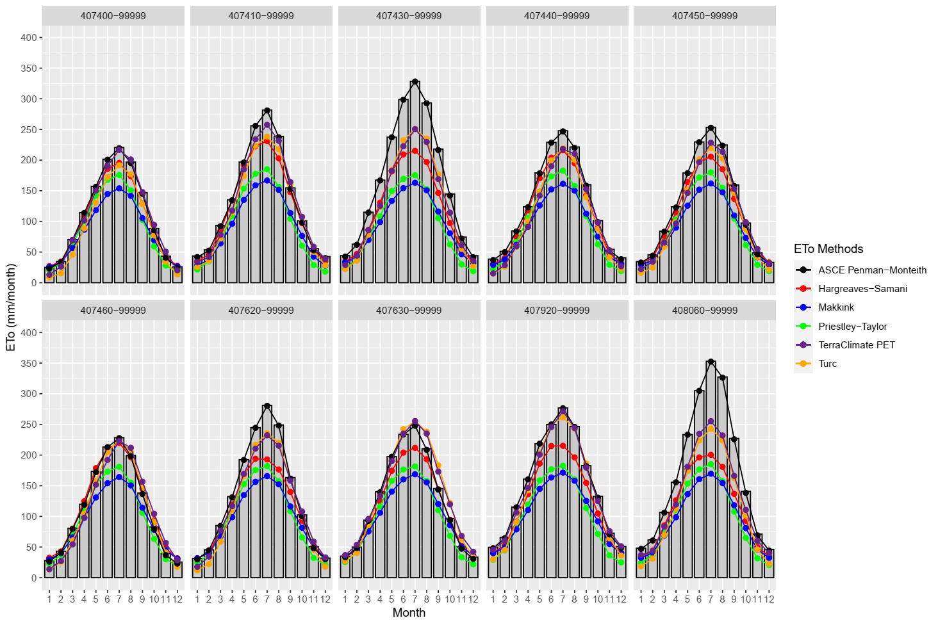
شکل ‏2-4- مقایسه میانگین ماهانه تبخیرتعرق مرجع روش‏های مختلف محاسبه شده و میانگین ماهانه تبخیرتعرق مرجع استخراج شده از مجموعه داده‏های TerraClimate برای ایستگاه‏های منتخب در دوره پایه 1989 تا 2018.
همچنان که در شکل ‏2-4 نشان داده شده است، نمودار روش پنمن - مانتیث ASCE و TerraClimate و تورک دارای بیشترین انطباق و نمودار روش‏های ﭘﺮﻳﺴـﺘﻠﻲ ﺗﻴﻠـور و ﻣﺎﻛﻴﻨــﮓ کمترین انطباق را از نمودار فائو 56 پنمن – مانتیث دارند.
در شکل ‏2-5 نیز مقایسه مقادیر ماهانه تبخیرتعرق مرجع محاسبه شده با روش هارگریوز و سامان و داده‏های استخراج شده از مجموعه داده‏های TerraClimate با روش فائو 56 پنمن مانتیس در 10 ایستگاه منتخب ارائه شده است.

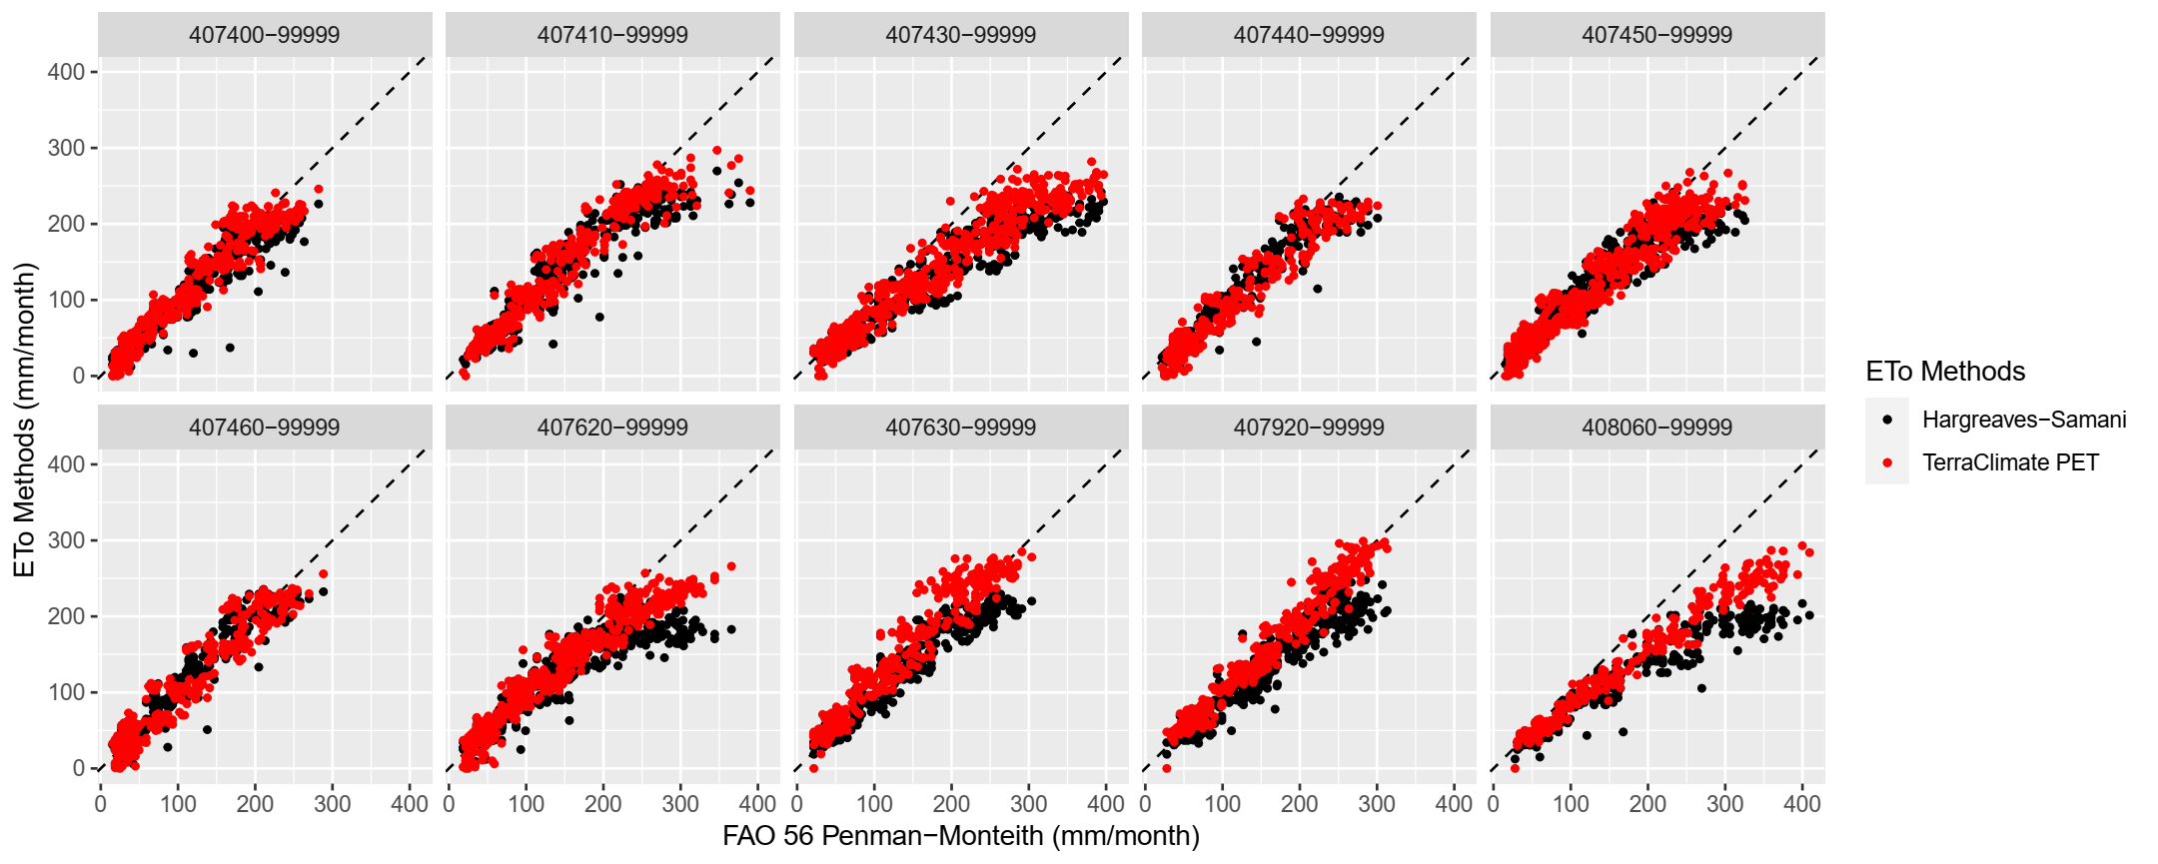
شکل ‏2-5- مقایسه مقادیر ماهانه تبخیرتعرق مرجع محاسبه شده با روش هارگریوز و سامان و داده‏های استخراج شده از مجموعه داده‏های TerraClimate با روش فائو 56 پنمن مانتیس در 10 ایستگاه منتخب.
در شکل ‏2-6 نمودار تیلور به منظور بررسی و تحلیل مقادیر انحراف معیار، ضریب تعیین و جذر میانگین مربعات خطا بین مقادیر ماهانه تبخیرتعرق مرجع محاسبه شده با روش‏های مختلف و داده‏های استخراج شده از مجموعه داده‏های TerraClimate با روش فائو 56 پنمن مانتیس در 10 ایستگاه منتخب رسم شده است. لازم به ذکر است که در نمودار تیلور فاصله طولی از مبدا مختصات نشان دهنده انحراف معیار، خط چین‏های شعاعی نشان دهنده ضریب تعیین و خط چین های قطاعی نشان دهنده مقادیر جذر میانگین مربعات خطا می‏باشد که با بزرگ شدن قطاع دایره مقدار پارامتر مذکور بیشتر می‏شود. به عبارت دیگر هر نقطه بر روی نمودار تیلور نشان دهنده همزمان سه پارامتر انحراف معیار، ضریب تعیین و جذر میانگین مربعات خطا می‏باشد.

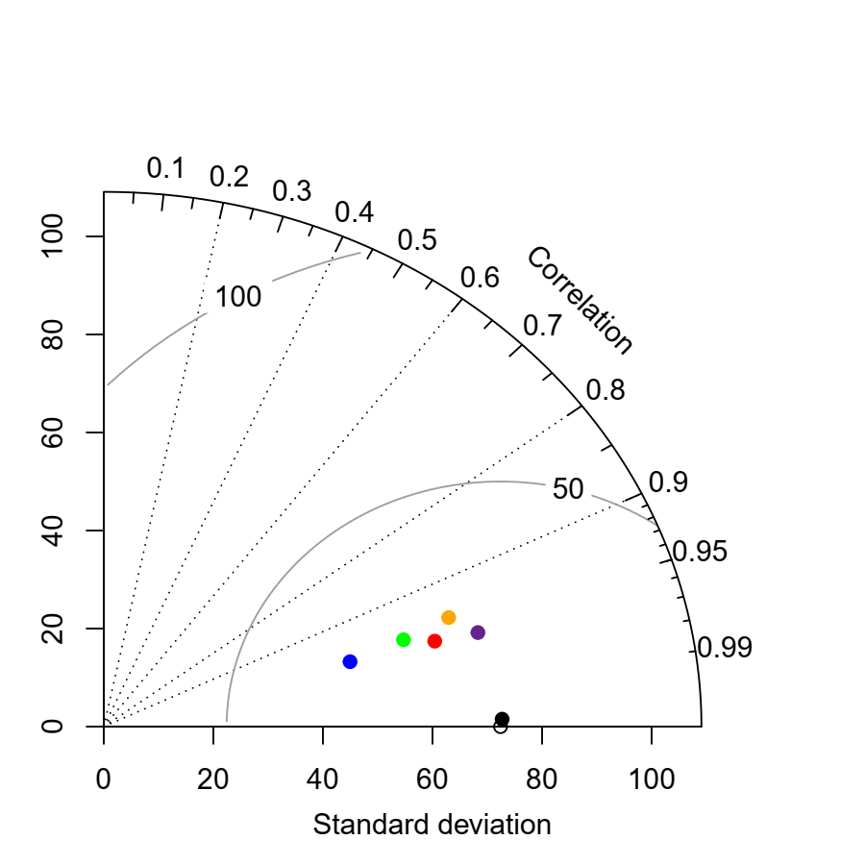 | 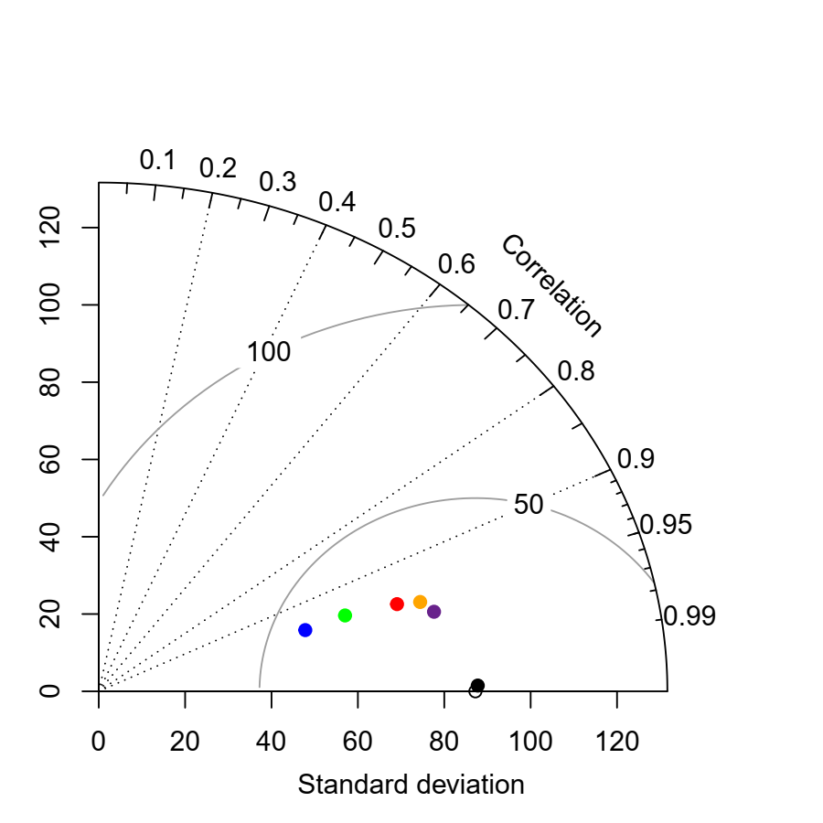 | 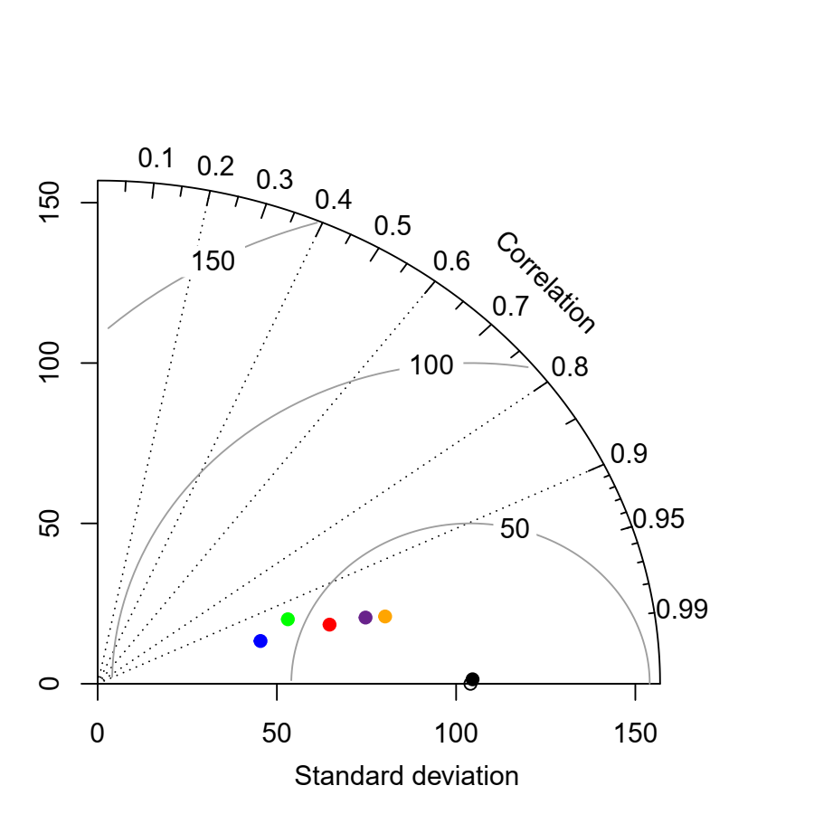
407400-99999 | 407410-99999 | 407430-99999
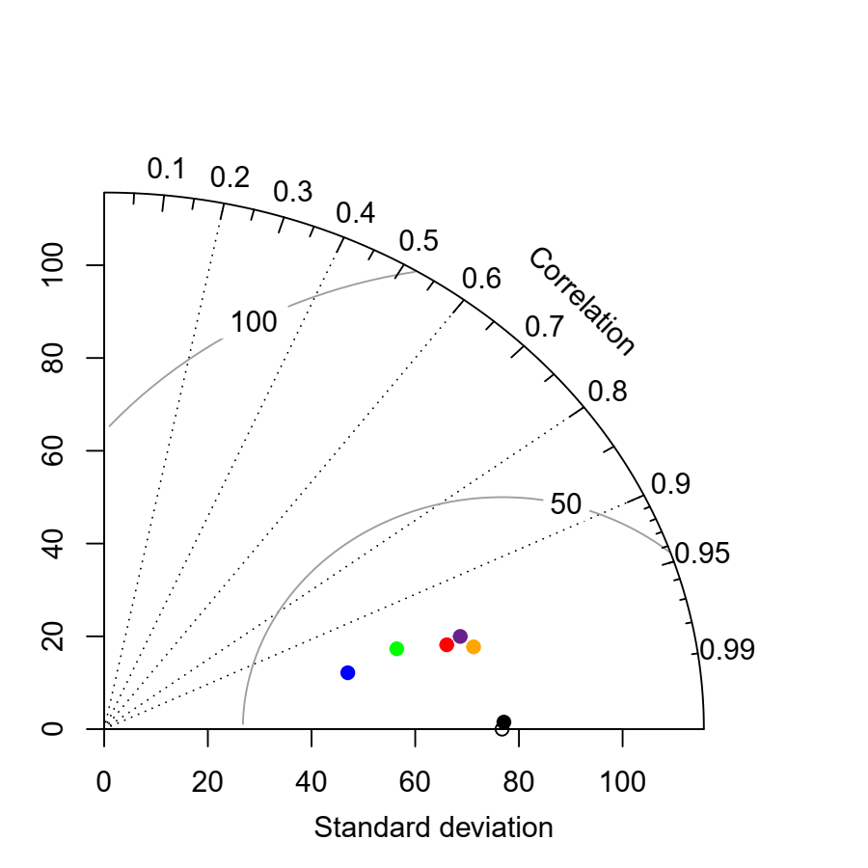 | 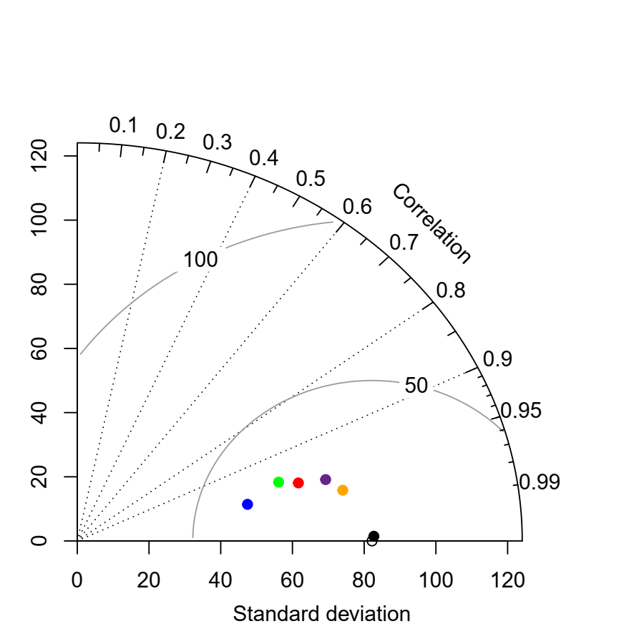 | 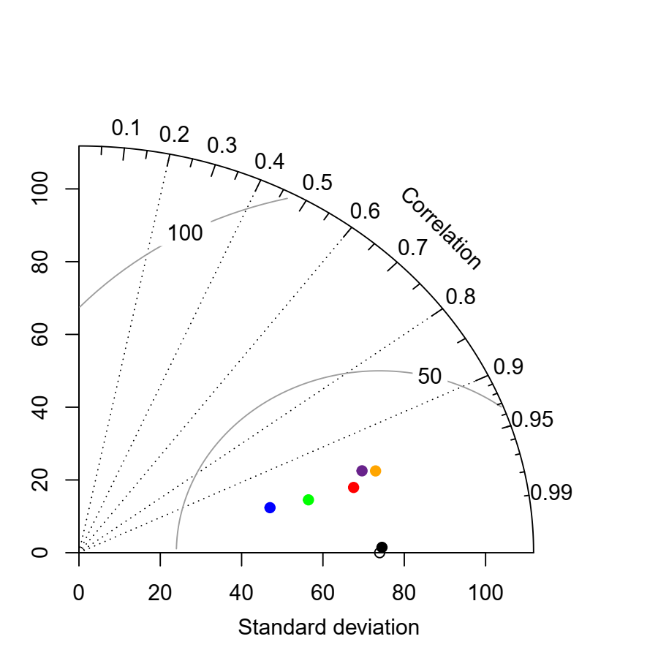
407440-99999 | 407450-99999 | 407460-99999
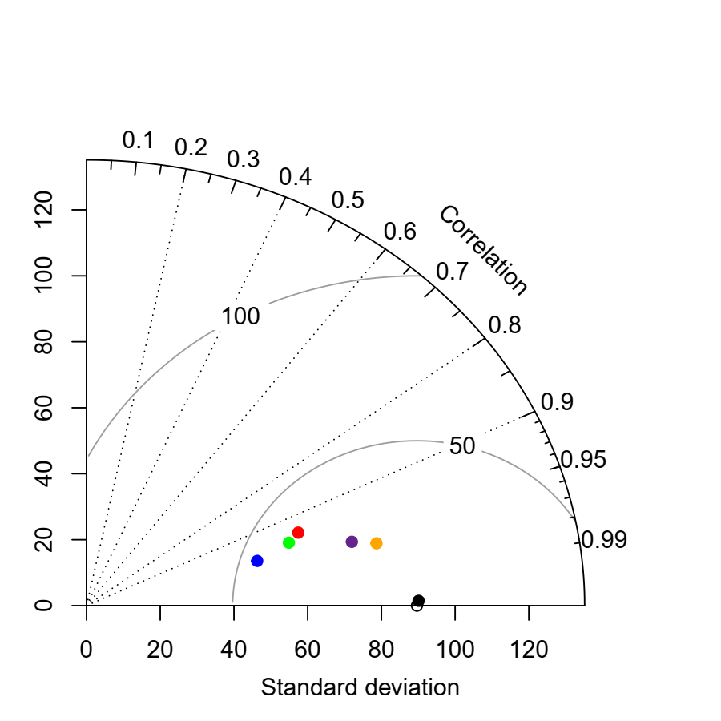 | 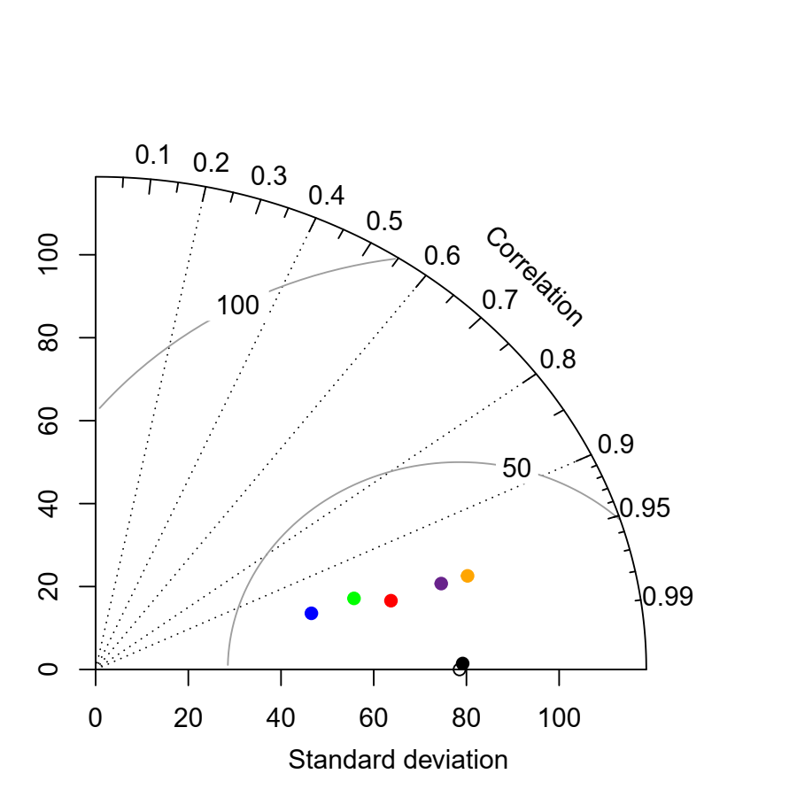 | 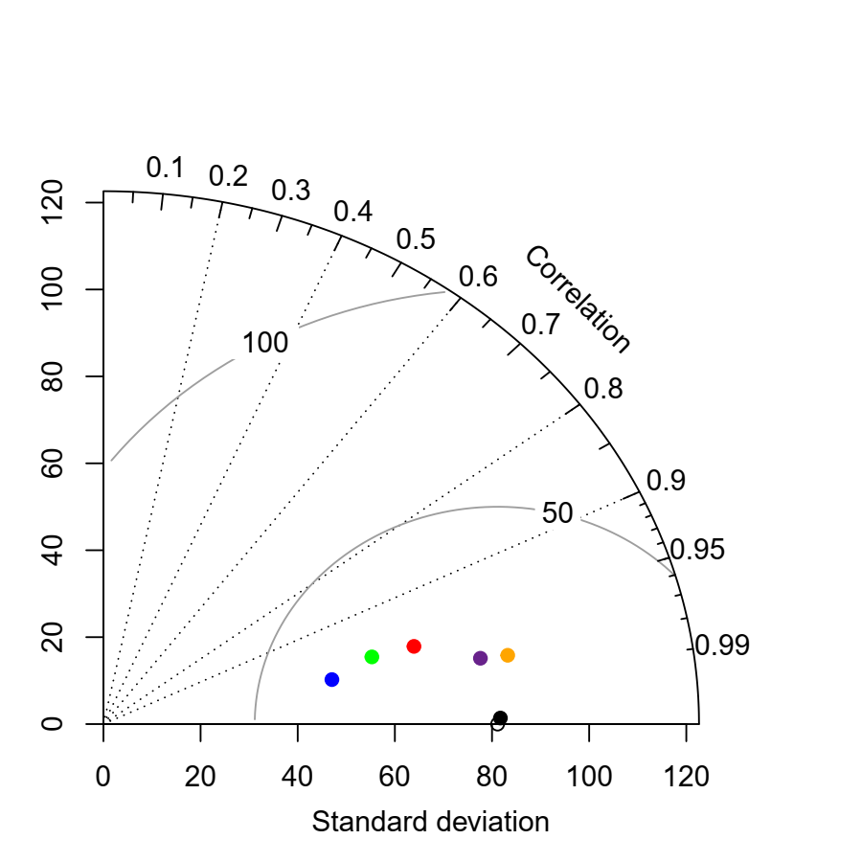
407620-99999 | 407630-99999 | 407920-99999
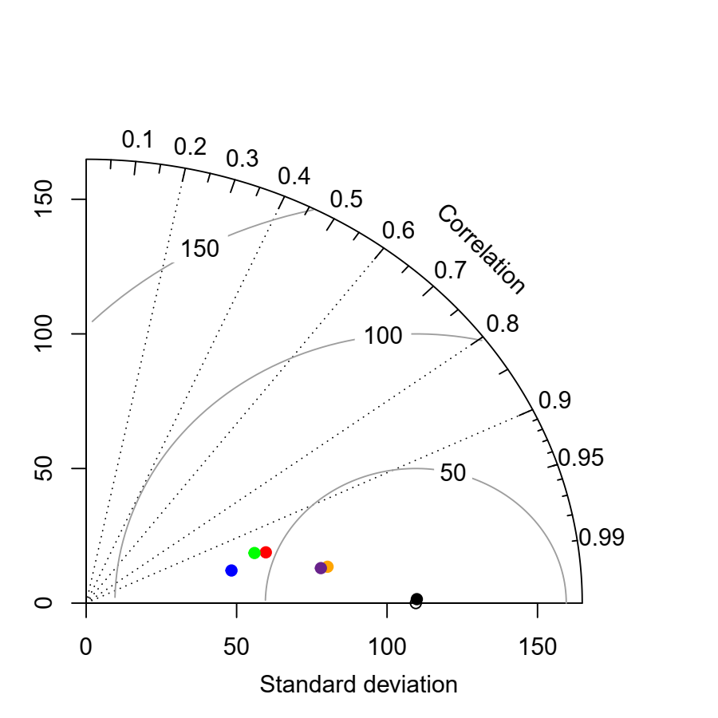 | 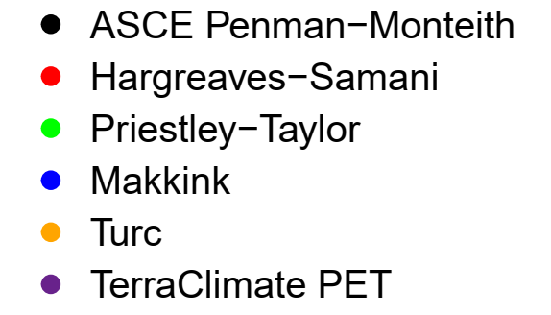
408060-99999
شکل ‏2-6- نمودار تیلور مقایسه تبخیرتعرق مرجع ماهانه محاسبه شده توسط روش‏های مختلف و تبخیرتعرق مرجع ماهانه استخراج شده از مجموعه داده‏های TerraClimate برای ایستگاه‏های منتخب در دوره پایه 1989 تا 2018.
همچنان که در شکل ‏2-6 نشان داده شده است، نمودار روش پنمن - مانتیث ASCE و TerraClimate و تورک دارای بیشترین انطباق و نمودار روش‏های ﭘﺮﻳﺴـﺘﻠﻲ ﺗﻴﻠـور و ﻣﺎﻛﻴﻨــﮓ کمترین انطباق را از نمودار فائو 56 پنمن – مانتیث دارند.
- تشکیل لایه خطا تبخیرتعرق مرجع برای ماه‏های مختلف و اعمال بر روی داده‏های TerraClimate:
در این مرحله لایه خطای میانگین ماهانه تبخیرتعرق مرجع برای هر 10 ایستگاه منتخب (اختلاف بین تبخیرتعرق مرجع به دست آمده با روش فائو 56 پنمن مانتیس با استفاده از داده‏های ایستگاه‏های هواشناسی و داده‏های تبخیرتعرق ماهانه مرجع استخراج شده از مجموعه داده TerraClimate) محاسبه شد. در ادامه نتایج بدست آمده برای هر ماه و ایستگاه‏های مختلف، با استفاده از روش درون‌یابی همسایگی طبیعی (Natural Neighbor Interpolation) به صورت داده‏های رستری آماده شد. همسایگی طبیعی از روش‌های وزنی در درون‌یابی است. روش وزن‌دهی نقاط اندازه‌گیری شده یا معلوم به این ترتیب است که نزدیکترین مجموعه نقاط معلوم نسبت به نقطه مجهول وزن‌دهی می‌شود و بر اساس حاصلضرب وزن در مقدار نقطه معلوم، درون‌یابی انجام می‌شود. ویژگی اساسی این درون‌یابی، محلی بودن آن و استفاده از نمونه‌های اطراف نقاط مجهول است. در این درون‌یابی، مقدار برآورد شده برای نقطه مجهول در بازه نقاط نمونه‌گیری است و هیچگاه نقاطی مانند قله یا چاله در درون‌یابی ایجاد نمی‌شود. این مدل بر اساس شعاع تعریف شده برای پیدا نمودن نزدیکترین نقاط عمل می‌کند و به نمونه‌گیری منظم یا نامنظم توجهی ندارد. این روش شبیه مدل عکس فاصله است و از میانگین وزن‌دار در درون‌یابی استفاده می‌کند. تفاوت آن با مدل عکس فاصله در این است که بین نقاط، مثلث‌های هم‌ارتفاع می‌سازد و بر اساس درصد مساحت اشغال شده بوسیله هر مثلث، وزن‌دهی می‌کند. روش همسایگی طبیعی، از نوع روش‌های درون‌یابی محلی است. این روش از الگوریتم همسایگی یا مجاورت استفاده کرده و ارتفاع نقاط مجهول را بدین روش محاسبه می‌کند. مهمترین ویژگی این مدل، کاربرد آن برای مناطق ناهماهنگ با سطح زمین است و از دیگر خصوصیات آن سادگی در اجرا و عدم استفاده از شعاع جستجو یا تعیین تعداد نقاط همسایگی می‌باشد.
در ادامه با استفاده از لایه‏های خطای ماهانه تولید شده، داده‏های تبخیرتعرق مرجع ماهانه TerraClimate اصلاح شد. در شکل ‏2-7 نمودار تیلور مقایسه تبخیرتعرق مرجع ماهانه استخراج شده و اصلاح شده از مجموعه داده‏های TerraClimate برای ایستگاه‏های منتخب در دوره پایه 1989 تا 2018 ارائه شده است. همانطور که مشخص است روش اصلاحی باعث بهبود نتایج تبخیرتعرق مرجع ماهانه شده است.

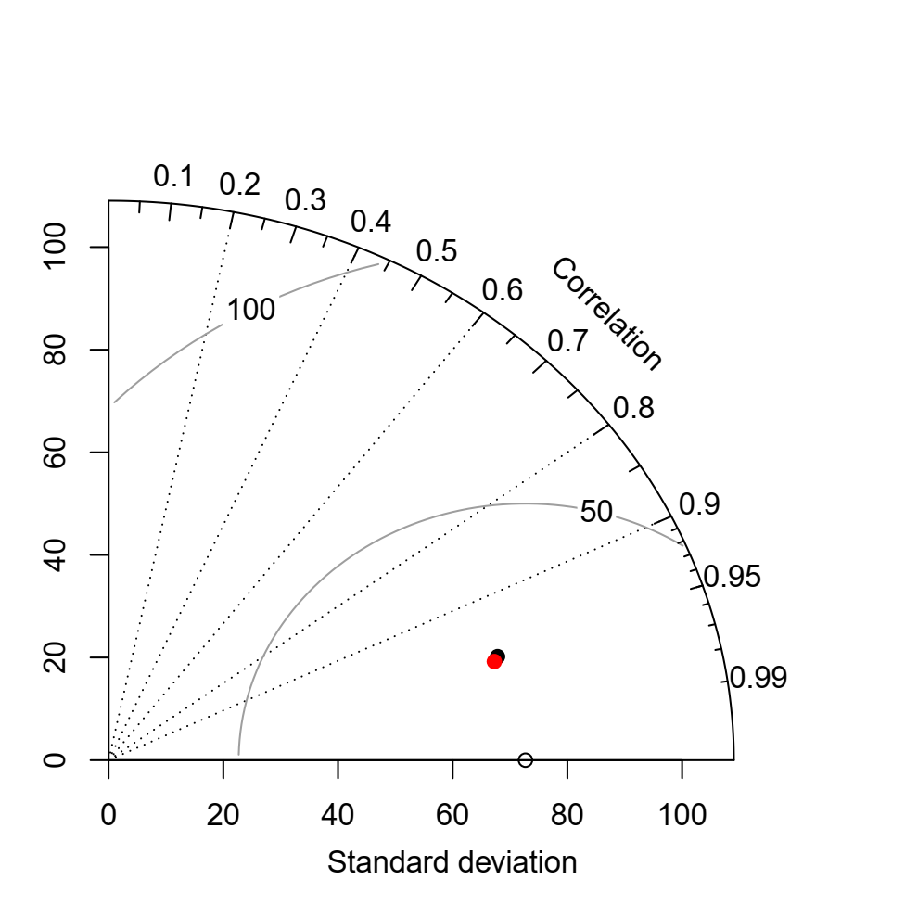 | 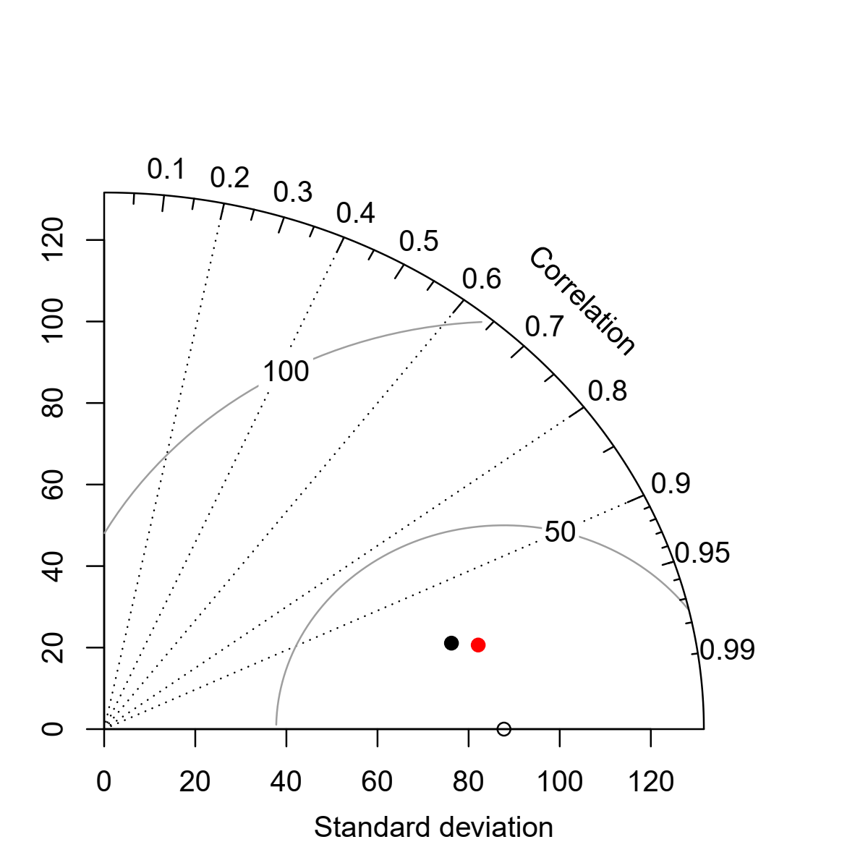 | 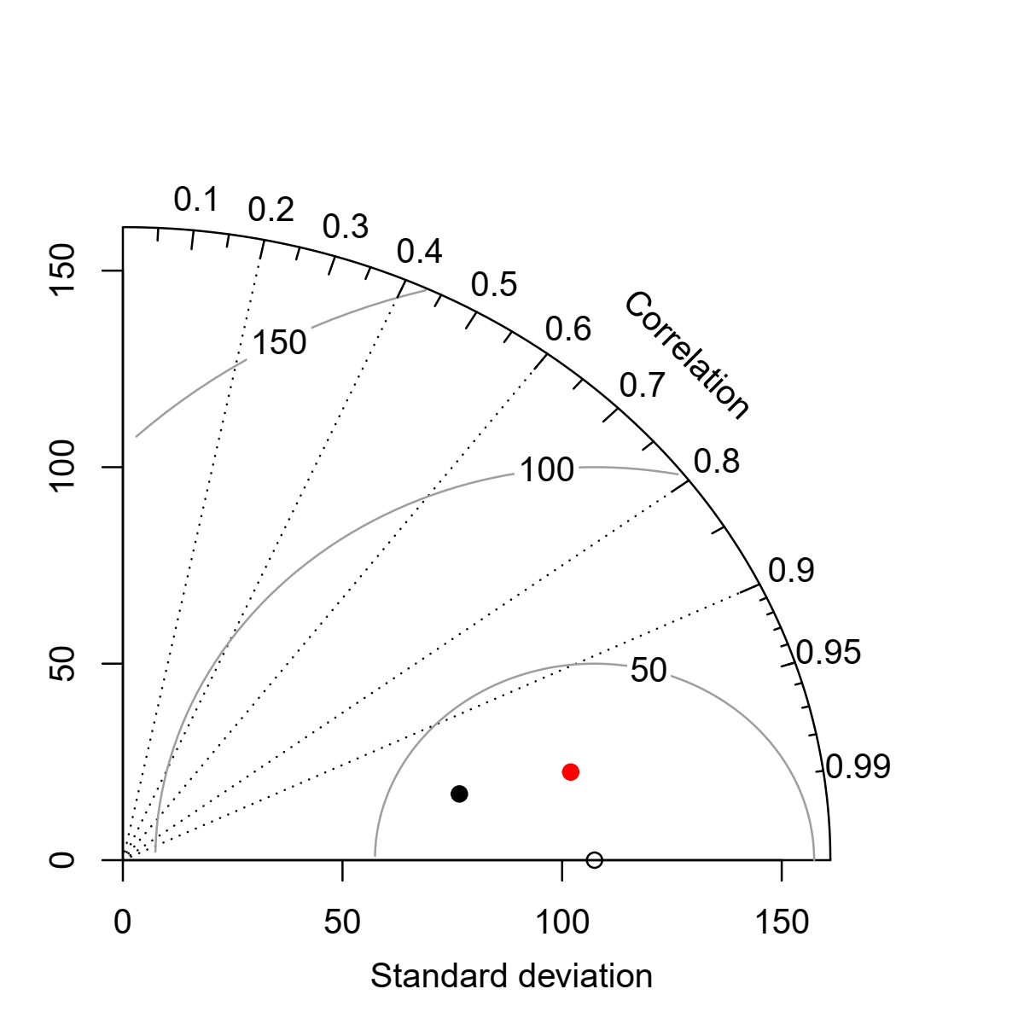
407400-99999 | 407410-99999 | 407430-99999
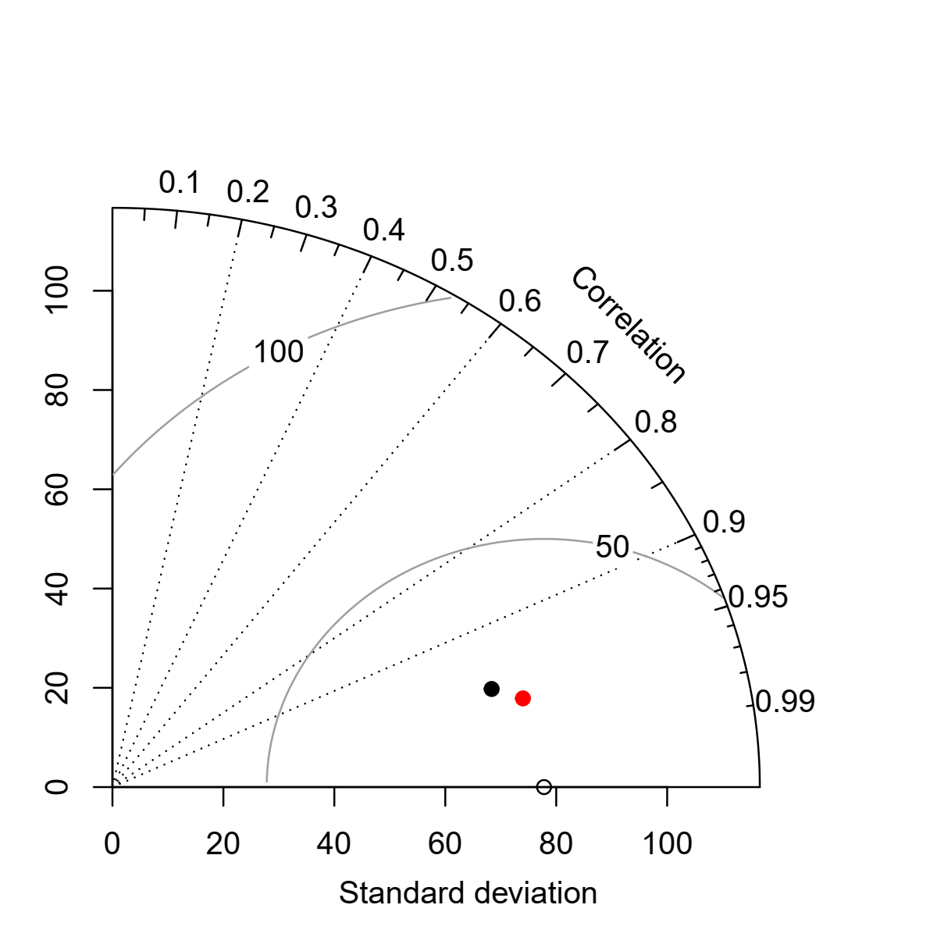 | 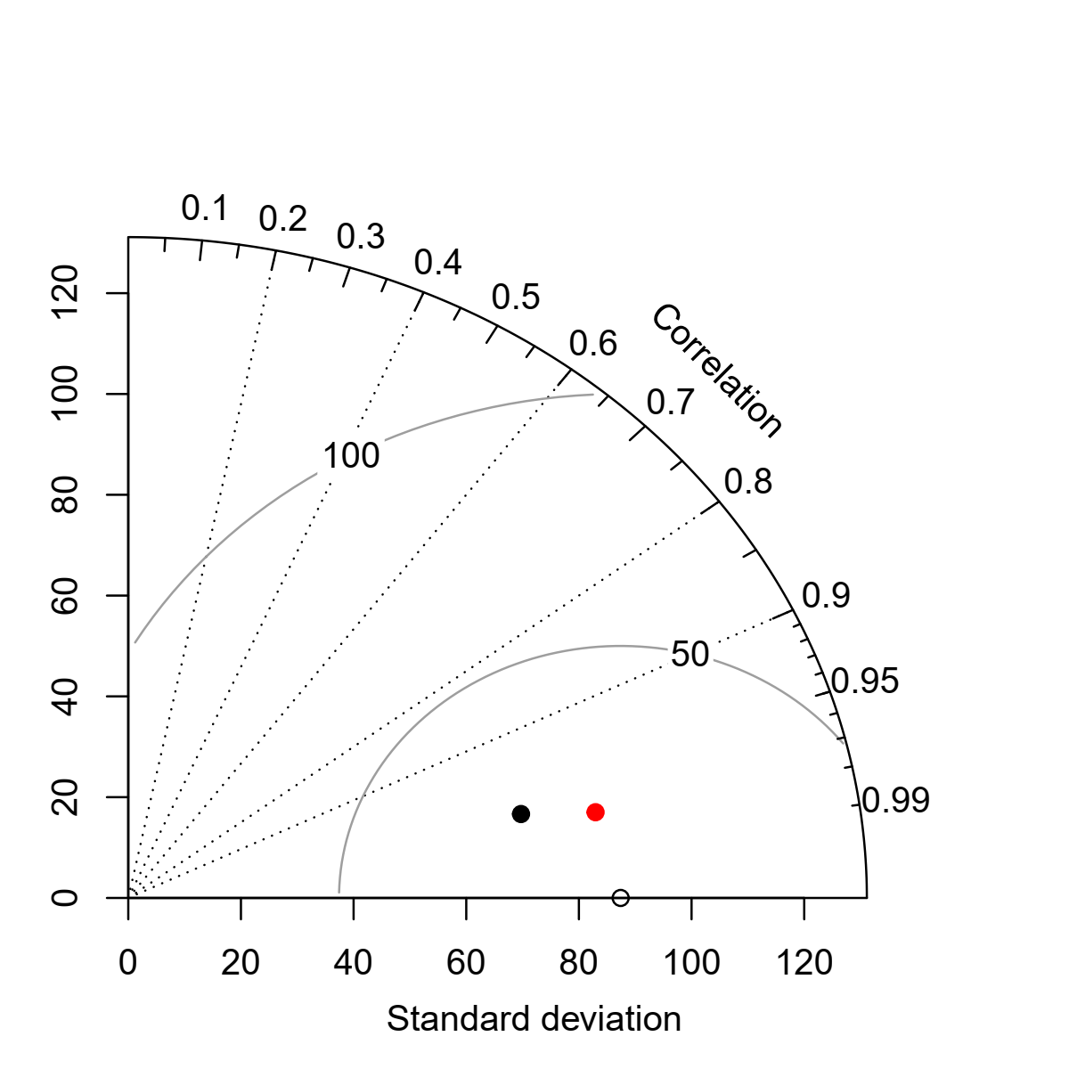 | 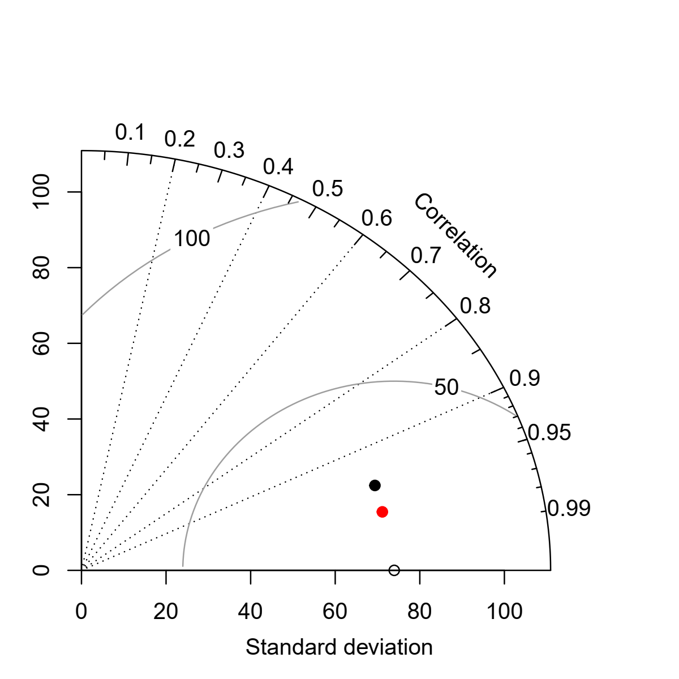
407440-99999 | 407450-99999 | 407460-99999
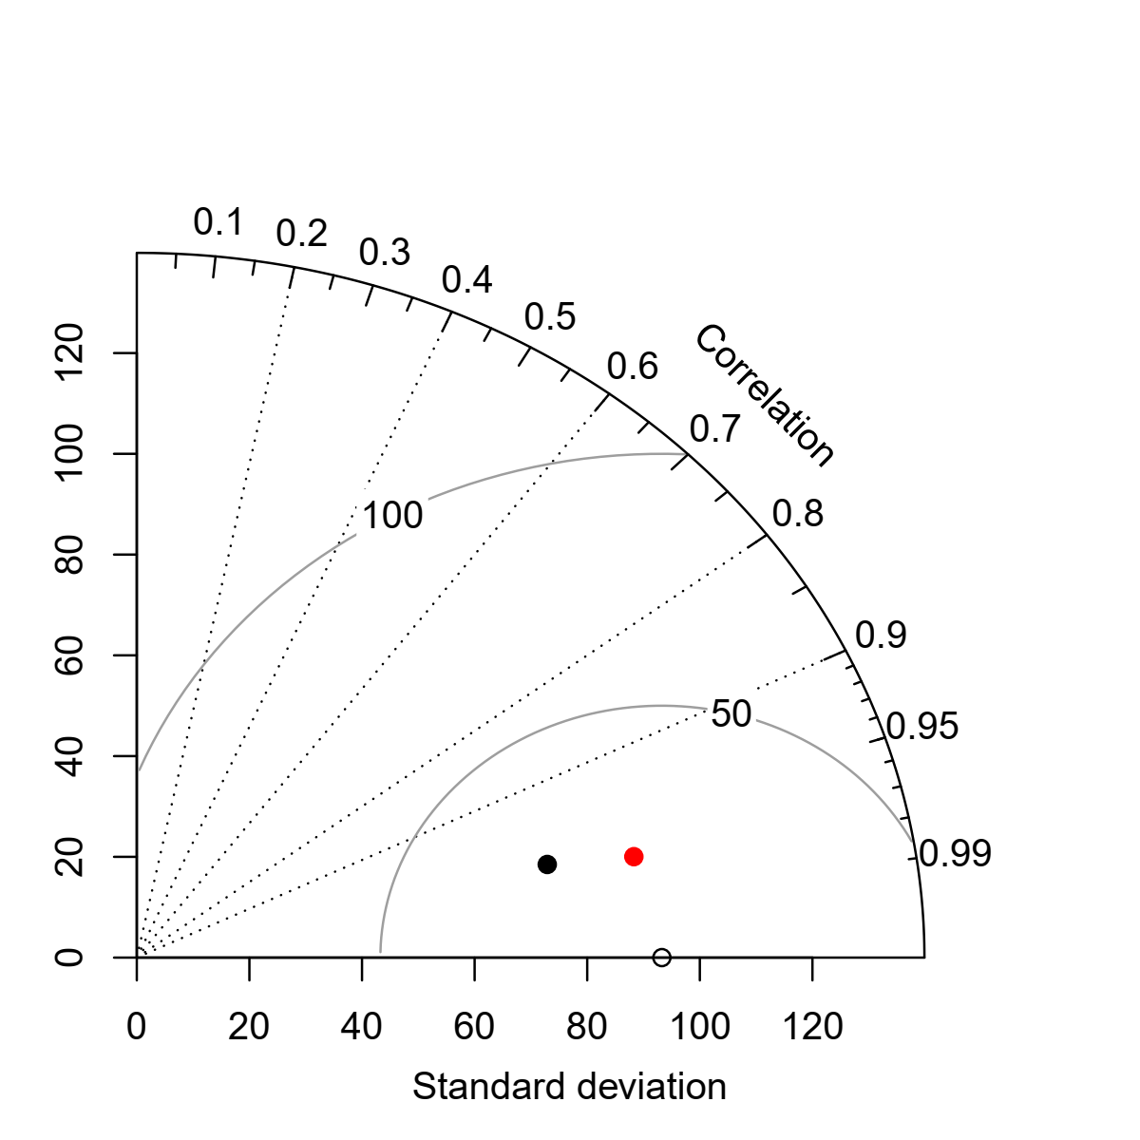 | 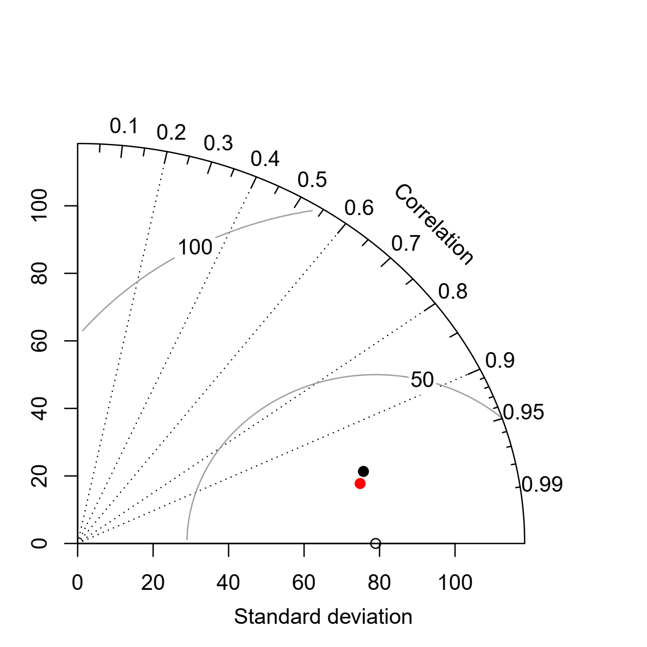 | 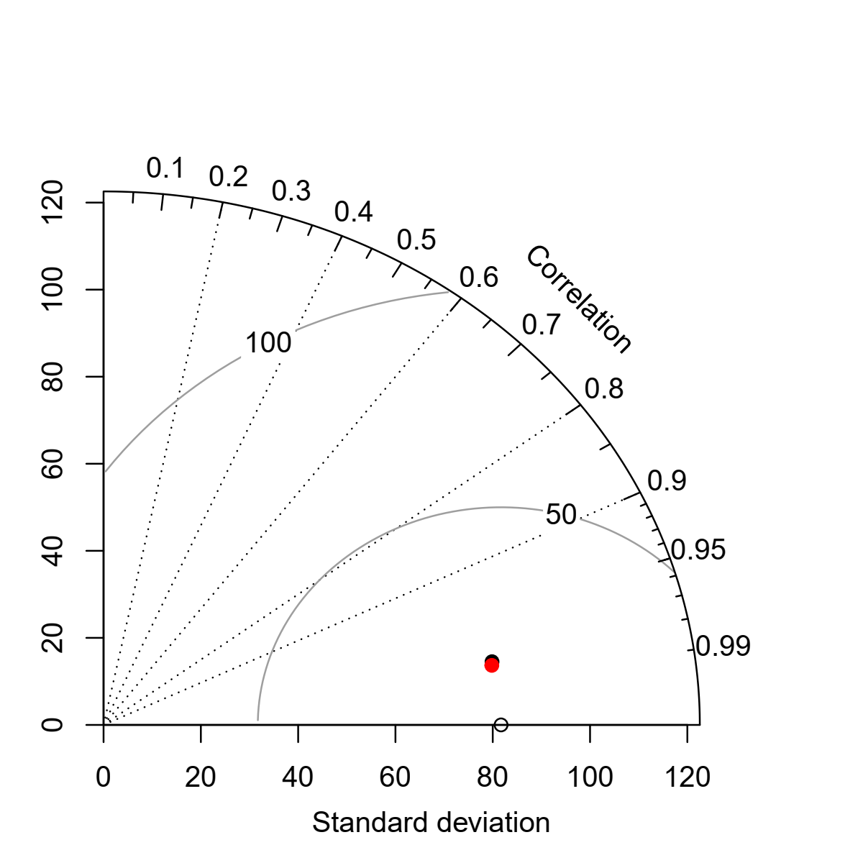
407620-99999 | 407630-99999 | 407920-99999
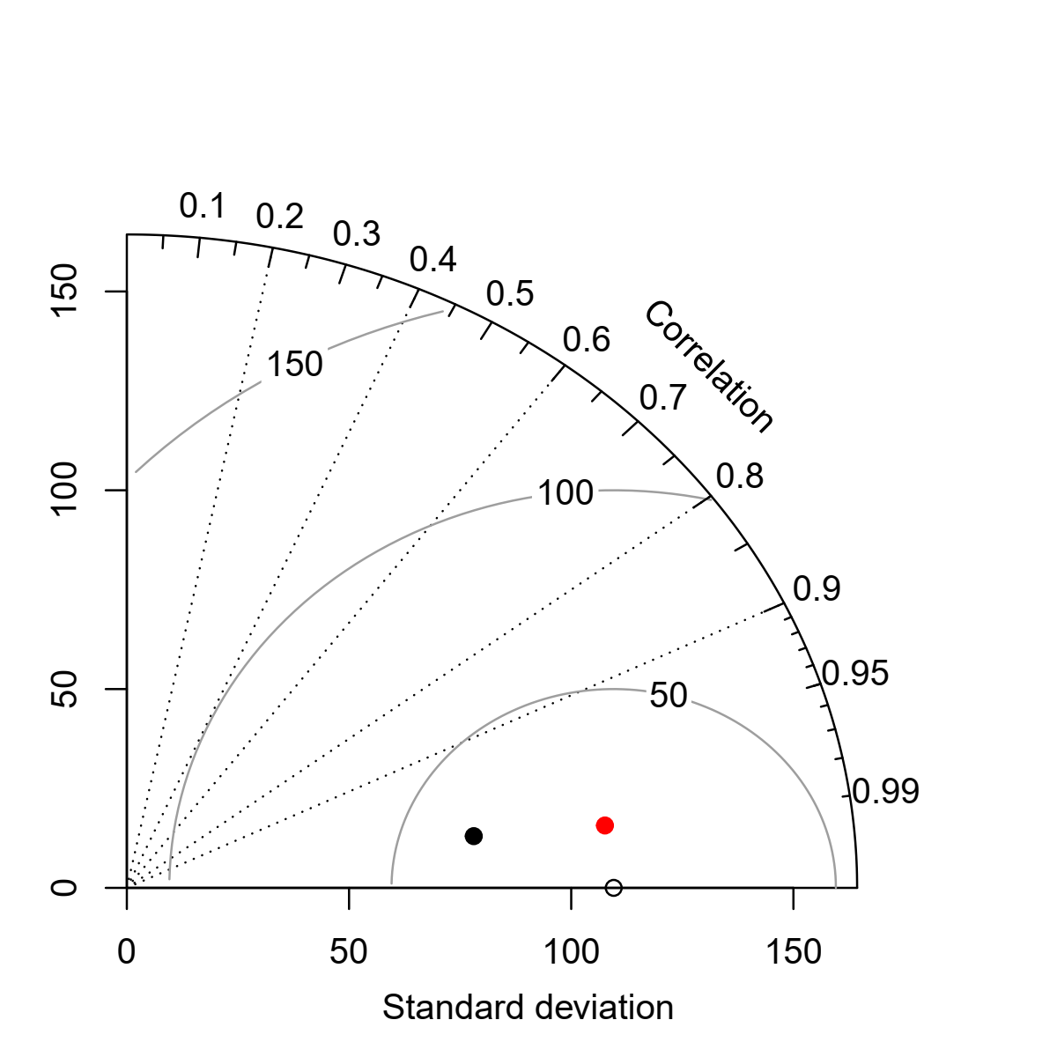 | 
408060-99999
شکل ‏2-7- نمودار تیلور مقایسه تبخیرتعرق مرجع ماهانه استخراج شده و اصلاح شده مجموعه داده‏های TerraClimate برای ایستگاه‏های منتخب در دوره پایه 1989 تا 2018.
- استخراج تبخیرتعرق مرجع متوسط شهر مشهد
درشکل ‏2-8 و شکل ‏2-9 تغییرات میانگین ماهانه تبخیرتعرق مرجع محدوده شهر مشهد بدست آمده از داده‏های اصلاح شده TerraClimate در بازه زمانی 1989 تا 2018، نشان داده شد است.
Mar | Feb | Jan
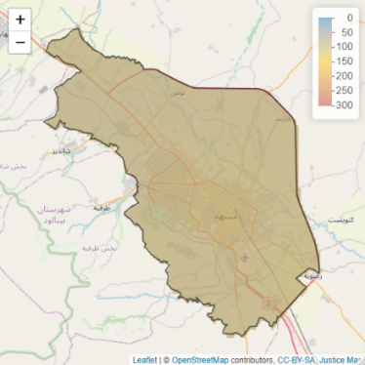 | 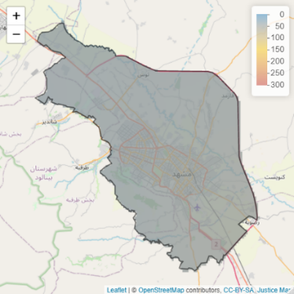 | 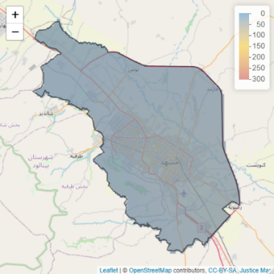
Jun | May | Apr
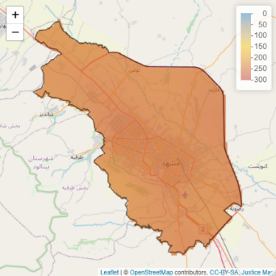 | 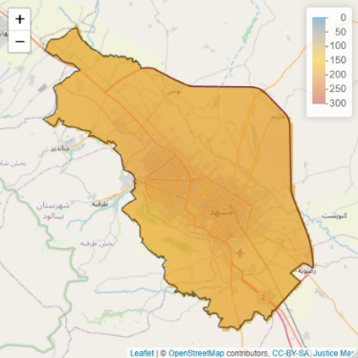 | 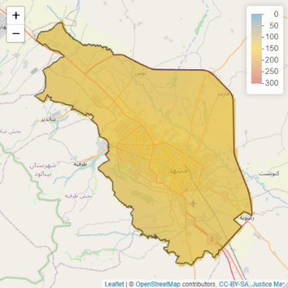
Sep | Aug | Jul
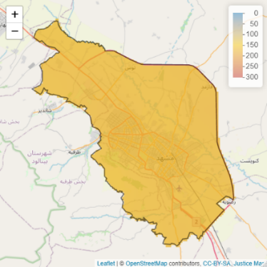 | 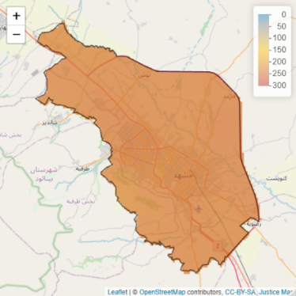 | 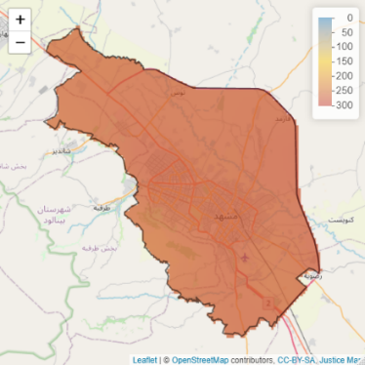
Dec | Nov | Oct
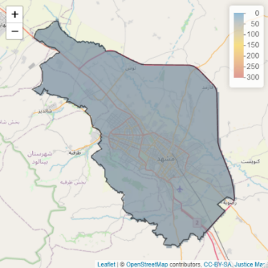 | 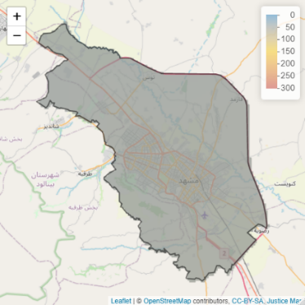 | 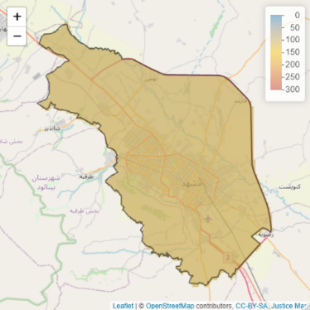
شکل ‏2-8- تغییرات میانگین ماهانه تبخیرتعرق مرجع محدوده شهر مشهد بدست آمده از داده‏های اصلاح شده TerraClimate در بازه زمانی 1989 تا 2018.
Jul | Jan
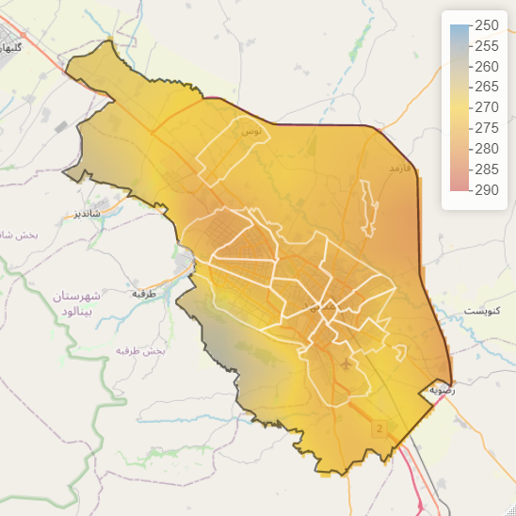 | 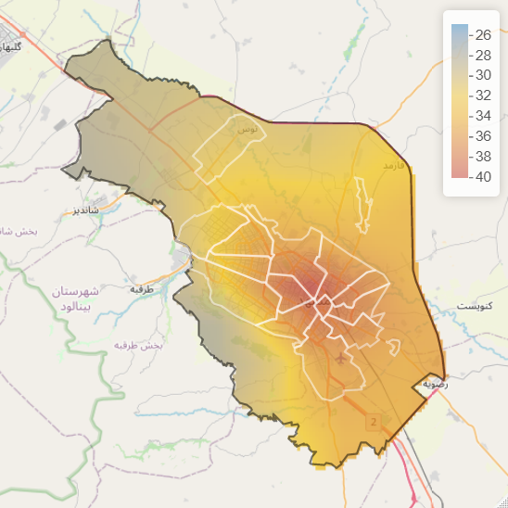
شکل ‏2-9- تغییرات میانگین ماهانه تبخیرتعرق مرجع محدوده شهر مشهد بدست آمده از داده‏های اصلاح شده TerraClimate در بازه زمانی 1989 تا 2018 برای دو ماه ژانویه و جولای.
در شکل ‏2-10 نمودار توزیع مقادیر تبخیرتعرق مرجع محدوده شهر مشهد و در شکل ‏2-11 نمودار جعبه‏ای مقادیر تبخیرتعرق مرجع محدوده شهر مشهد، بدست آمده از داده‏های اصلاح شده TerraClimate در بازه زمانی 1989 تا 2018 نشان داده شده است.

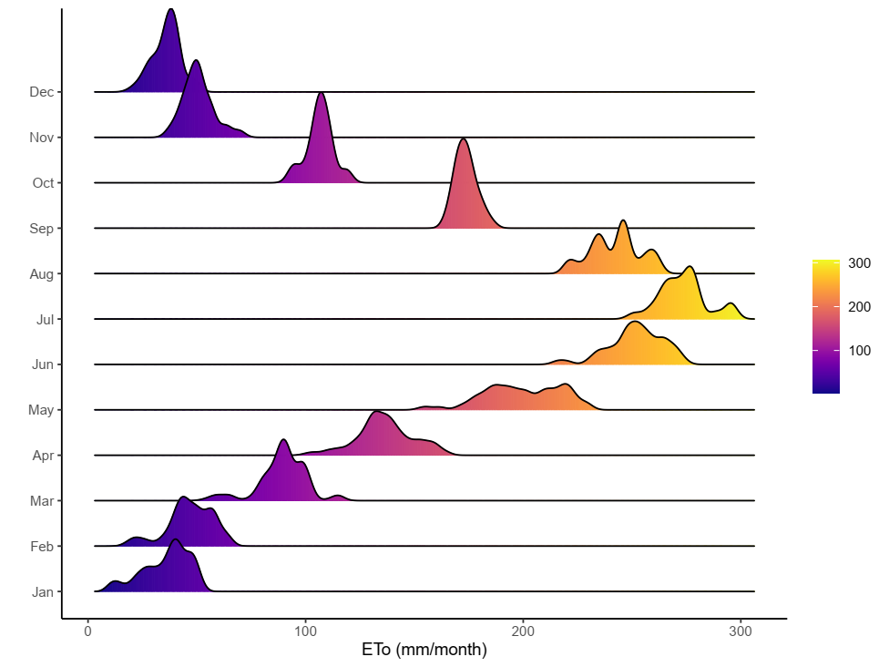
شکل ‏2-10- نمودار توزیع مقادیر تبخیرتعرق مرجع محدوده شهر مشهد، بدست آمده از داده‏های اصلاح شده TerraClimate در بازه زمانی 1989 تا 2018.
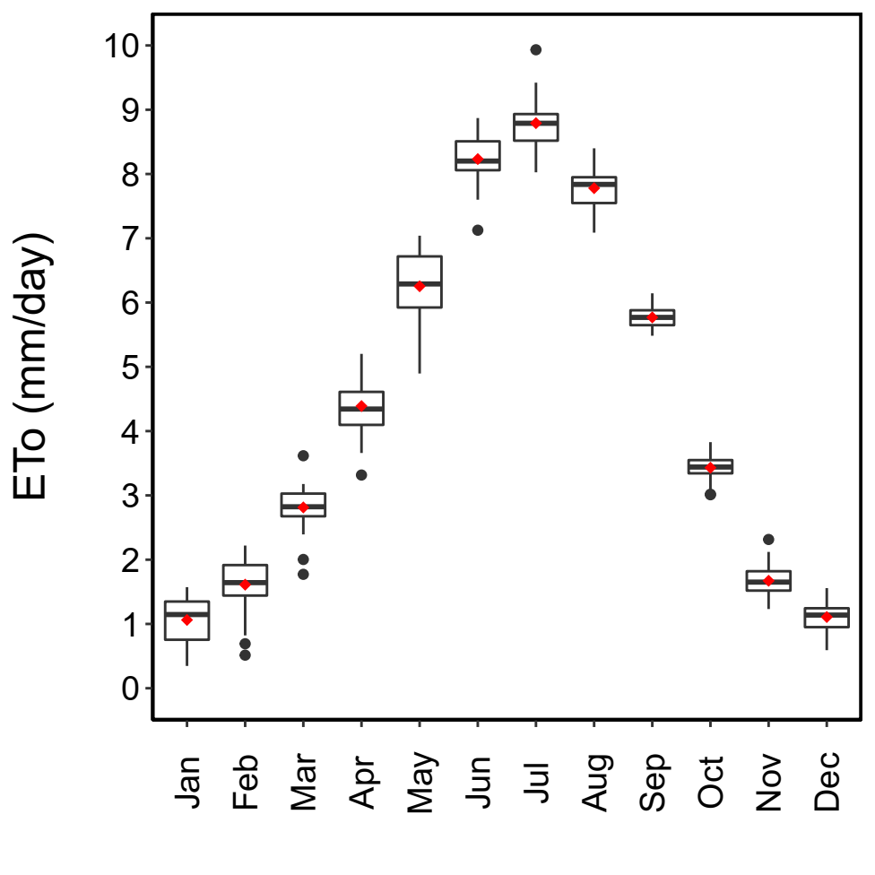 | 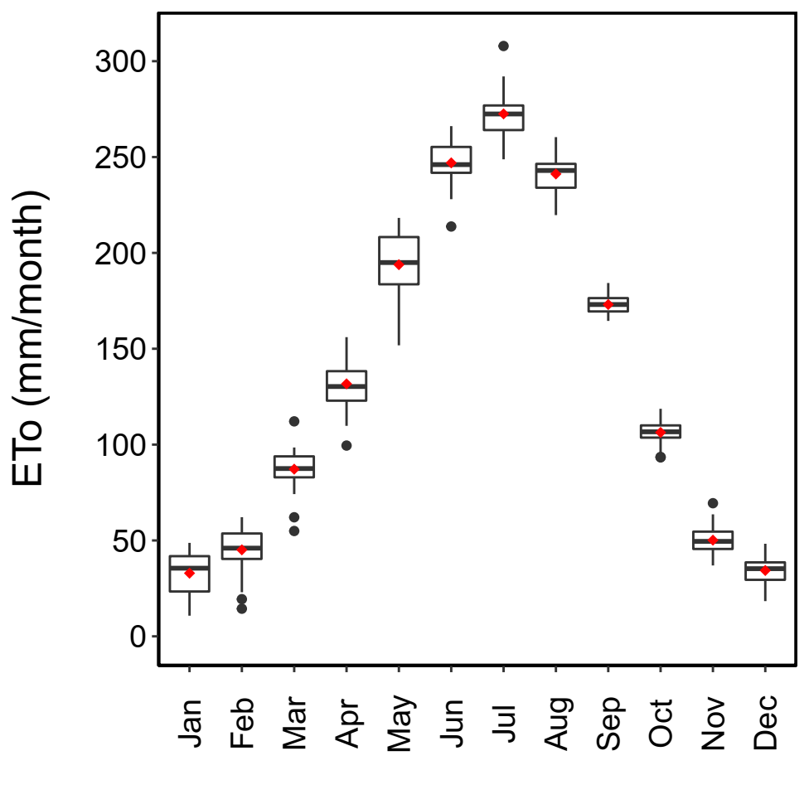
شکل ‏2-11- نمودار جعبه‏ای مقادیر تبخیرتعرق مرجع محدوده شهر مشهد، بدست آمده از داده‏های اصلاح شده TerraClimate در بازه زمانی 1989 تا 2018.

Mann - Withney
Chen - Liu
Run Test

